Análisis del Sistema de Información

Versión 1.4

Enero de 2026

Toolkit – Orquestador

Este documento es propiedad de Eusko Jaurlaritzen Informatika Elkartea – Sociedad Informática del Gobierno Vasco, S.A. (EJIE) y su contenido es CONFIDENCIAL. Este documento no puede ser reproducido, en su totalidad o parcialmente, ni mostrado a otros, ni utilizado para otros propósitos que los que han originado su entrega, sin el previo permiso escrito de EJIE. En el caso de ser entregado en virtud de un contrato, su utilización estará limitada a lo expresamente autorizado en dicho contrato. EJIE no podrá ser considerada responsable de eventuales errores u omisiones en la edición del documento.

La plantilla utilizada para generar este documento está licenciada bajo licencia [](http://creativecommons.org/licenses/by-nc-sa/3.0/)

[ARINbide](http://www.ejie.eus/y79-04/es/contenidos/informacion/metodologia_desarrollo_ejie/es_0212/metodologia_desarrollo.html) by [EJIE](http://www.ejie.eus/) is licensed under a [Creative Commons Reconocimiento-NoComercial-CompartirIgual 3.0 Unported License](http://creativecommons.org/licenses/by-nc-sa/3.0/).

| Versión | Fecha | Resumen de cambios | Elaborado por: | Aprobado por: |
| --- | --- | --- | --- | --- |
| 1.0 | 07/05/2024 | Primera versión | Javier López-Tello Ruiz |  |
| 1.1 | 27/06/2024 | Se añaden los comentarios por parte de EJIE | Javier López-Tello Ruiz |  |
| 1.2 | Jun-2025 | * Presentación de Logos * Documentos y Declaraciones responsables condicionadas * Otras acciones telemáticas * Subsanaciones * Presencial Ciudadanía * Presencial tramitador * Firma y Metadatos de documentos * Reutilización de la Dirección Postal del paso 1 en el paso 2 * Multiinteresado y Multifirma * Capítulos derivados de la reunificación de documentos: Borradores, plantillas | Javier López-Tello Ruiz |  |
| 1.3 | Oct-2025 | * Prerrellenado de solicitud * Funcionalidades en el proceso de adjuntar documentos * Solicitudes anónimas | Antonio Gallego |  |
| 1.4 | Nov-2025 | * Unificación de revisiones EJIE – hiberus * Definición funcional de solicitudes presenciales de ciudadano/tramitador * Aportación de “Otros Documentos” | Antonio Gallego |  |
| 1.5 | Ene-2026 | * Pasos del orquestador y configuración dinámica de pasos a mostrar * Corrección de revisiones | Antonio Gallego |  |

Contenido

Contenido

1 Introducción 5

1.1 Objetivo 5

1.2 Alcance 6

2 Glosario 7

2.1 Glosario de términos 7

3 Orquestador 8

3.1 Elementos generales de composición 9

3.1.1 Header y Footer 9

3.1.2 Stepper 9

3.1.3 Logos 10

3.1.4 Borradores 11

3.1.5 Plantillas 15

3.2 Inicio de solicitud: autenticación electrónica 20

4 Pasos del Orquestador 22

4.1 Paso 0 – LOPD (información general) 22

4.2 Paso 1: Identificación 23

4.2.1 Tramitar para mí 27

4.2.2 Tramitar para otra persona o empresa 34

4.2.3 Paso 1 - Funcionario Habilitado (FH) 42

4.2.4 Perfil Profesional 45

4.3 Paso 2: Datos Específicos 48

4.3.1 Utilización de la Dirección Postal de Notificación 48

4.3.2 Prerrellenado de la solicitud 48

4.4 Paso 3: Autorizaciones 49

4.4.1 Autorizaciones Condicionadas 52

4.5 Paso 4: Documentación 53

4.5.1 Mostrar/Ocultar el paso de Documentos 56

4.5.2 Bloque “Otra documentación” 56

4.5.3 Documentos condicionados 56

4.5.4 Documentación adicional procedente del tipo de tramitación 57

4.5.5 Formas de adjuntar documentos 58

4.5.6 Guardado de Documentos 67

4.6 Paso 5: Declaraciones Responsables 68

4.6.1 Declaraciones responsables condicionadas 69

4.7 Paso 6: Firma y envío 70

4.7.1 Resumen de la solicitud 70

4.7.2 PDF de la solicitud 71

4.7.3 Envío de la solicitud 73

4.8 Solicitudes anónimas 76

4.8.1 Solicitudes anónimas con email obligatorio 76

4.8.2 Solicitudes anónimas sin email obligatorio 80

4.9 Otras Acciones Telemáticas 81

4.9.1 Aceptación, Recurso, Aportación, Alegación, Desistimiento, Renuncia y Aplazamiento, Subsanación de documentación en N instancia. 81

4.9.2 Subsanaciones 85

4.10 Solicitudes Presenciales 86

4.10.1 Presencial de la Ciudadanía 87

4.10.2 Presencial del tramitador 89

4.10.3 Aportación de documentos presenciales 93

4.11 Multiinteresados y Multifirma 94

4.11.1 Descripción 94

4.11.2 Modos de acceso a la solicitud en fase de firma múltiple 97

5 Servicios Expuestos 99

5.1 Consulta de solicitudes presentadas 99

5.2 Servicio de consulta de borradores 100

6 Servicios Consumidos 101

7 Asistentes virtuales 102

8 Mecanismos de defensa ante ataques de bots 103

9 Pruebas de estrés 104

# Introducción

## Objetivo

El objetivo del presente documento es definir la funcionalidad relacionada con el Orquestador, que será el encargado del proceso de tramitación de solicitudes y resto de acciones telemáticas, adaptándose a las necesidades de configuración de cada procedimiento.

La funcionalidad del Orquestador, que se enmarca en el ámbito de la **gestión de solicitudes**, engloba desde la identificación de la persona usuaria hasta la confirmación de recepción de la solicitud.

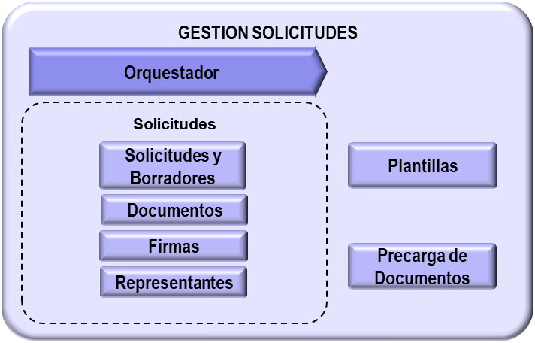

El principal objetivo que se quiere conseguir con el nuevo orquestador es **una mejor usabilidad** de la aplicación para que el proceso de presentar solicitudes sea más fácil e intuitivo. Para ello se ha diseñado una interfaz gráfica con pantallas atractivas, renovadas y usables.

Además, se quiere disponer de un Orquestador que cubra mejor las necesidades de los departamentos, haciéndolo más atractivo para ellos y evitando la necesidad de que cada uno desarrolle su propia herramienta de formularios y solicitudes. También se quiere ofrecer a la ciudadanía *comodidades* en el uso del Toolkit, como por ejemplo el poder guardar una solicitud sin que haya sido enviada, ni terminada y poder continuar con ella en otro momento de una forma sencilla.

El flujo de pantallas y sus formatos se encuentra definido en los siguientes prototipos:

**Desktop_V19** (Aquí se encuentran los flujos de casuísticas más específicas y flujos que están todavía pendientes de validar): [https://www.figma.com/proto/aqebAcocXwv4bRzMLIl7mm/Toolkit---Formularios?page-id=12158%3A122106&…](https://www.figma.com/proto/aqebAcocXwv4bRzMLIl7mm/Toolkit---Formularios?page-id=12158%3A122106&node-id=14996-167734&p=f&viewport=-145%2C247%2C0.02&t=erQg9hpe5yBaCxfS-1&scaling=min-zoom&content-scaling=fixed&starting-point-node-id=15724%3A143971&show-proto-sidebar=1)

**Desktop_V18** con los flujos principales, pero con el estilo antiguo:

[https://www.figma.com/proto/aqebAcocXwv4bRzMLIl7mm/Toolkit---Formularios?page-id=3206%3A59642&n…](https://www.figma.com/proto/aqebAcocXwv4bRzMLIl7mm/Toolkit---Formularios?page-id=3206%3A59642&node-id=3206-60676&p=f&viewport=-10%2C490%2C0.02&t=VV54QtXQaXJKxmnM-1&scaling=min-zoom&content-scaling=fixed&starting-point-node-id=3206%3A62940&show-proto-sidebar=1)

## Alcance

Durante el proceso de cumplimentación de una solicitud, cuando la persona usuaria está autenticada, el Orquestador gestionará el flujo y parametrización a aplicar en los diferentes pasos. Se habilitará un menú desde donde podrá crear, utilizar y gestionar sus plantillas asociadas al formulario que está tramitando en ese momento.

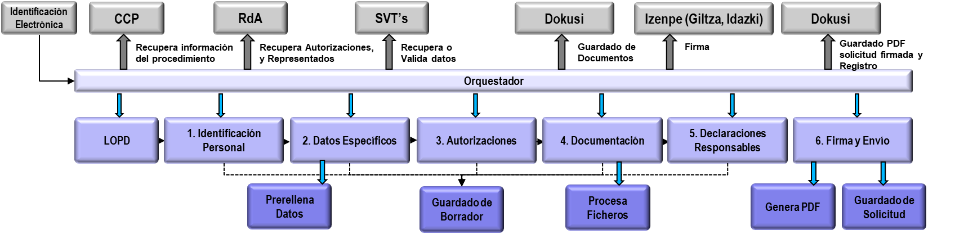

El orquestador atenderá a los siguientes requerimientos:

* *Permitir la presentación de solicitudes anónimas (sin autenticación) y las solicitudes presenciales de la ciudadanía/tramitador.*
* *Habilitar la cumplimentación automática en trámites recurrentes o de renovación a partir de la información cumplimentada en solicitudes presentadas anteriormente*
* *Cumplimentado el formulario, generar un documento en formato PDF para su firma.*
* *Digitalizar la solicitud completada por la persona solicitante y rellene la solicitud electrónica para evitar transcribirla a mano, por parte del funcionario.*
* *Intercambio de datos con aplicaciones departamentales.*
* *Dividir en pasos el proceso de presentar solicitudes, aportaciones un otros trámites.*
* *Gestionar las declaraciones responsables para mostrarlas en todos los formularios en función de la agrupación y características que se configuren en el CCP*

# Glosario

## Glosario de términos

|  |  |
| --- | --- |
| **Término** | **Definición** |
| Formulario | Formato de recogida de información para un determinado propósito |
| CCP | Catálogo de Configuración de Procedimientos |
| PPS | Proceso de Presentación de solicitudes |
| RdA | Registro de Apoderamientos |
| RI | Registro de Interesados |
| Dokusi | Gestor documental de Gobierno Vasco donde se albergan todos los documentos relacionados con la tramitación de expedientes. |
| Giltza | Plataforma de autenticación y firma de la Administración proporcionado por Izenpe |

# Orquestador

El aplicativo del orquestador podrá ser invocado para la realización de solicitudes para cualquier procedimiento y acción telemática.

Para esto, tendrá en cuenta el identificador de procedimiento, formulario y el tipo de presentación para configurar debidamente el orquestador mostrando al usuario los pasos a cumplimentar y activando las excepciones correspondientes a cada tipo de acción telemática: solicitud, aceptación, recurso, aportación, etc.

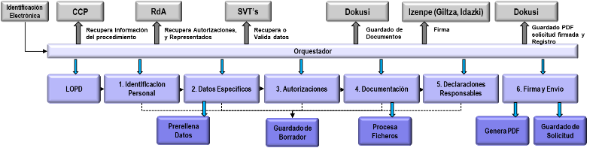

Asimismo, tendrá una configuración específica para:

* Solicitud telemática
* Solicitudes gestionadas por una persona funcionaria habilitada (FH)
* Los procedimientos anónimos (con email requerido y sin email requerido)
* Procedimientos que admiten multiinteresado
* Presencial Ciudadanía
* Presencial Tramitador
* Subsanación
* Resto de Acciones telemáticas: Aceptación, Recurso extraordinario de revisión, Recurso potestativo de reposición, Recurso alzada, Aportación de documentación en N instancia, Aportación de documentos, Alegación, Desistimiento, Renuncia, Aplazamiento, Alegaciones en información pública y Solicitudes anónimas

En todos los casos, **el Orquestador recuperará, mediante una llamada a CCP, todos los datos identificativos del procedimiento y acción telemática** que serán usados a lo largo de la tramitación de la solicitud y que permitirá su parametrización:

* Datos identificativos del procedimiento: código y nombre de procedimiento, acción telemática, organismo, órgano gestor, departamento, plazo de tramitación del expediente.
* Datos sobre la parametrización del procedimiento: formulario requerido para el paso de datos específicos, indicador de si requiere firma, si admite multiinteresado, los logos, Idiomas soportados, tipos de documento requeridos, declaraciones responsables requeridas, etc.

## Elementos generales de composición

### Header y Footer

El Orquestador recuperará mediante una llamada a CCP todos los datos identificativos del procedimiento y acción telemática.

El ***Header*** mostrará la información recogida de: el Organismo (ejemplo: Gobierno Vasco Seguridad), Órgano instructor (ejemplo: Dirección de Tráfico), Nombre del Procedimiento, código de procedimiento, acción telemática (ejemplo: solicitud)~~.~~

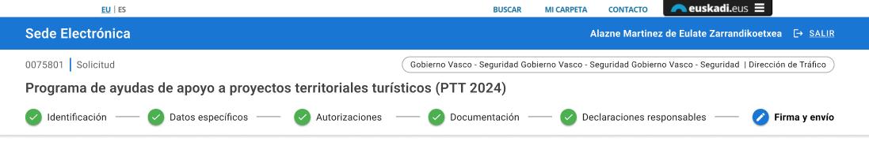

El ***Footer*** tendrá la funcionalidad de “Guardar borrador”, “Volver” y “Guardar y continuar” en todos los pasos. La opción de “Guardar plantilla” sólo se mostrará en los pasos 1 y 2.



* La solicitud podrá guardarse mediante el pulsado de la opción “Guardar borrador”. El botón y el mensaje de último guardado se mostrará en el *footer* en todos los pasos.
* La solicitud en estado borrador se guardará periódicamente cada 2 minutos desde el último guardado.

La opción de *Guardar borrador* aparecerá en todos los pasos desde el paso 1 hasta el paso 6 (resumen)



Cuando se pulsa en “Guardar borrador” aparecerá el siguiente mensaje:

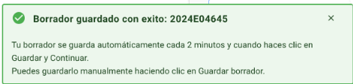

En el apartado “Último guardado” mostrará “ahora mismo” cuando se acabe de guardar y se mostrará la hora y minuto cuando lleve más de 1 minuto sin guardarse.

Cuando se recupera, **el borrador deberá mostrarse en el mismo paso donde se dejó.**

### Stepper

En base a la acción telemática seleccionada, se configurará el *stepper* mostrando los pasos que inicialmente pueden realizarse.



Los pasos irán secuenciados mediante un *stepper* que marcará el avance en la cumplimentación de la solicitud.

Dependiendo del procedimiento y acción telemática, el *stepper* podrá cambiar su configuración de pasos en base al procedimiento; por ejemplo:

* Puede que no se requiera documentación y, por tanto, no aparecería el paso 4.
* Puede no requerir firma, por lo que el *stepper* mostraría como último paso “6 – envío”.

El avance entre pasos será secuencial hacia adelante, es decir, del paso 2 sólo podremos avanzar al paso 3. También se podrá navegar entre pasos hacia atrás. (Mediante el botón “<- Volver”)

Existe la excepción en la navegación, ya que desde el paso 6 (pantalla de resumen) sí existirá un acceso directo a los diferentes pasos para su actualización. Posteriormente se volverá a recorrer la solicitud completa (paso a paso) hasta el paso 6.

Esto se debe a las necesidades de recálculo durante el proceso. Por ejemplo, un cambio en un dato del paso 2 puede suponer la necesidad de requerir un nuevo documento o marcar una nueva declaración responsable.



No se podrá avanzar hasta que no se finalice el paso en el que se encuentra.

### Logos

Los procedimientos pueden tener configurados en el CCP una serie de **logos que deberán mostrarse en todas las páginas** (pasos) de una solicitud o acción telemática, así como en todas las páginas **del pdf** de la solicitud.

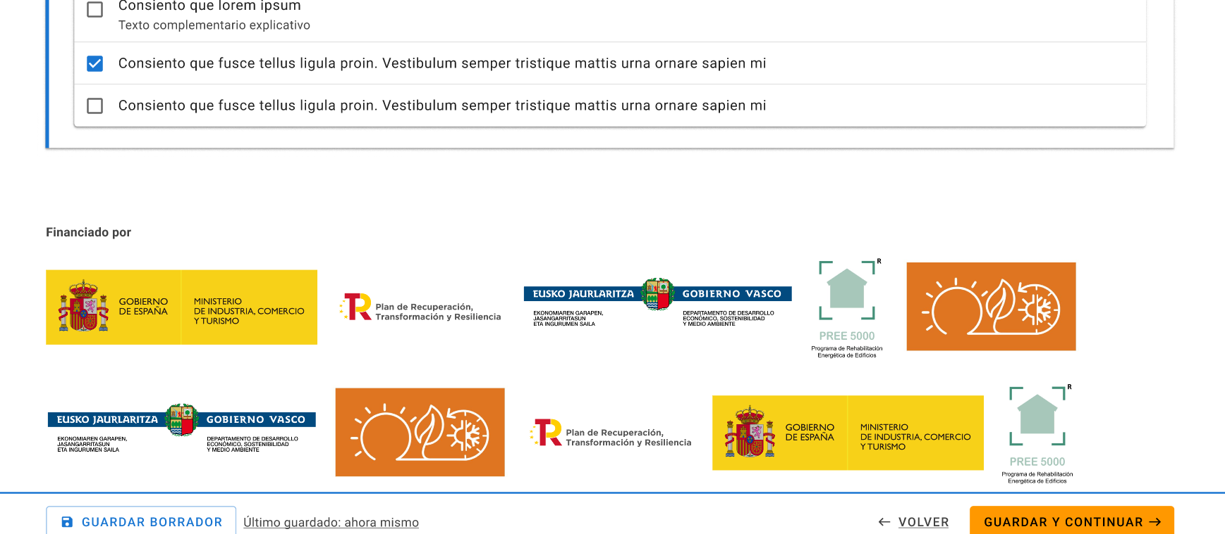

Visualmente, en la aplicación, existirá un espacio final reservado donde mostrar estos logos, **en base al idioma** seleccionado por la persona usuaria. Dichos logos se mostrarán en el mismo orden en el que están configurados en el CCP y con unas dimensiones específicas en función del tamaño en píxeles, de cada uno de ellos.

La información del tamaño vendrá dada también desde el CCP. En este caso, el ToolkitBerria calculará la “talla” de la imagen para mostrarla según las siguientes especificaciones.

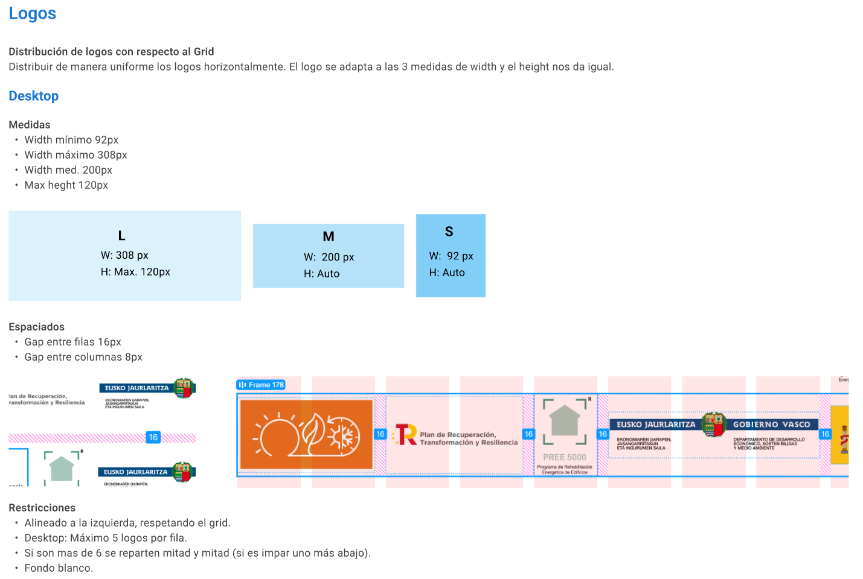

En el caso del PDF, estos logos aparecerán incluidos en el pie de página, siguiendo la misma lógica, en todas las páginas pero minimizando su tamaño para no ocupar mucho espacio en cada una de ellas.

### Borradores

El borrador será un elemento identificativo para el usuario de una solicitud (o cualquier otra acción telemática como recurso, subsanación, alegación, etc) que no finalizó su tramitación, permitiendo así su recuperación y continuación en el punto en el que se quedó.

**El borrador será un *estado* de la solicitud.**

Cuando un solicitante autenticado inicie el procedimiento de rellenado de una solicitud, el sistema asignará un código de solicitud y se guardará en estado borrador hasta su firma y envío.

Cada vez que un borrador sea guardado, se realizará sobre el mismo registro, es decir, sólo se mantendrá una versión de borrador.

**El borrador será único para un *Procedimiento - Acción Telemática - Solicitante -Representado****.*

Si el solicitante inicia una nueva solicitud para el mismo procedimiento, se le informará de la existencia de un borrador en curso. Si prefiere no seguir con el borrador y empezar con una nueva solicitud, el borrador anterior se eliminará (eliminando la solicitud en estado borrador y los documentos asociados a dicha solicitud).

En el caso de que el solicitante actúe como persona autorizada de una entidad, el borrador creado podrá ser continuado por otro autorizado de la misma entidad. Dichos borradores pertenecerán a la entidad y no a la persona conectada, que actúa como autorizado.

En los siguientes puntos se especifican las 3 funcionalidades en la gestión de borradores:

Creación de un borrador

El borrador **se crea de manera automática cuando** se inicia una solicitud nueva desde cero y **se completan los datos del paso 1-Identificación**. En el momento en el que estos datos se almacenan, cuando el solicitante pulsa “Guardar y continuar” para pasar al paso 2, se crea el borrador y se le avisa al solicitante a través de la siguiente ventana.

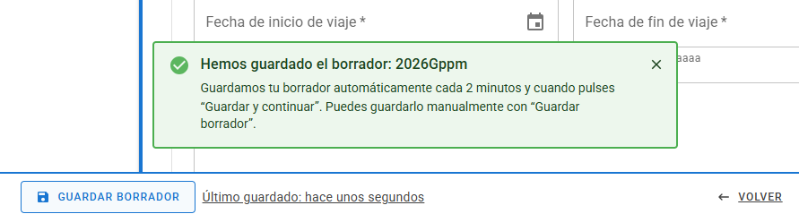

No hay posibilidad de crear un nuevo borrador desde ninguna otra opción o situación.

El borrador se guardará como una solicitud en estado “Borrador”, por lo que tendrá su identificador de solicitud, así como la fecha en la que se creó y la fecha de última actualización.

Guardado de un borrador

El guardado de un borrador conlleva el almacenamiento de los datos que haya introducido el solicitante en los formularios, evitando que se pierdan y permitiendo continuar en el mismo punto en una sesión de trabajo posterior.

Este almacenamiento de un borrador se realiza siempre en cada punto de la aplicación en la que se almacenan datos relacionados con la solicitud, es decir, **al pasar de un paso a otro** y al aportar documentos a la solicitud en el paso 4. Además, existen otras dos formas para almacenar los datos del borrador:

* **Guardado periódico**

La solicitud en estado borrador se guardará periódicamente cada dos minutos.

La barra inferior mostrará el momento en el que se haya realizado este guardado de la siguiente manera:

* En el apartado “Último guardado” mostrará “ahora mismo” cuando se acabe de guardar.
* En este mismo apartado se mostrará la hora (hora y minutos) del último guardado cuando lleve más de 1 minuto sin guardarse.

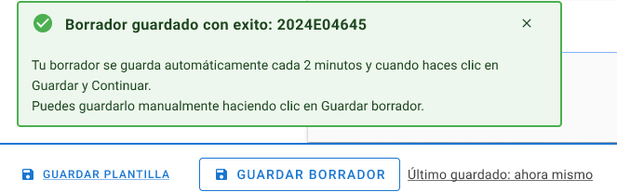

* **Guardado bajo demanda**

Adicionalmente, el solicitante tendrá la posibilidad de guardar la solicitud en curso como borrador con el objetivo de no perder el progreso de la solicitud y poder continuar en otro momento a través del botón “Guardar borrador” que parecerá en la botonera inferior.



El botón “Guardar borrador” estará disponible en la barra de herramientas en todos los pasos de la solicitud, desde el momento en el que se crea el borrador. Es decir, en el paso 1-Identificación, si se está iniciando una nueva solicitud no aparecerá hasta que se guarde por primera vez dicha solicitud y se cree el correspondiente borrador (al guardar y continuar al paso 2).

Recuperación de un Borrador

Se podrá recuperar un borrador, o acceder al mismo para continuar con su cumplimentación, de las siguientes maneras:

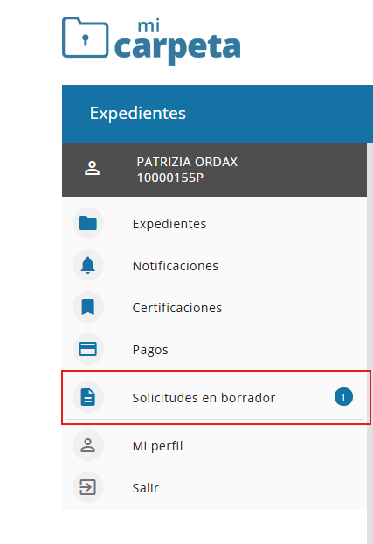

* Desde Mi Carpeta, apartado “Solicitudes en borrador”. Aparecerán todas las solicitudes para la persona usuaria que esté conectada. Estas solicitudes serán las que haga en su nombre o como representante de un tercero.

En este caso, la aplicación ToolkitBerria ofrecerá una serie de servicios/endpoints a Mi Carpeta para la consulta de dichos borradores con el objetivo de que puedan mostrarse en la aplicación. (Ver punto 5 – Servicios Expuestos)

* Desde el propio Toolkit Berria al iniciar una nueva solicitud. En este caso, si existen borradores se informará de este hecho al entrar a las opciones “para Mí” o “para otros”.

Aunque los flujos en el orquestador pueden verse en el punto **3.4 paso1 Identificación**, se mostrarán las tramitaciones de borradores de manera individualizada en solicitudes realizadas por una persona solicitante para sí mismo o para otro:

En la tramitación **para mí**:

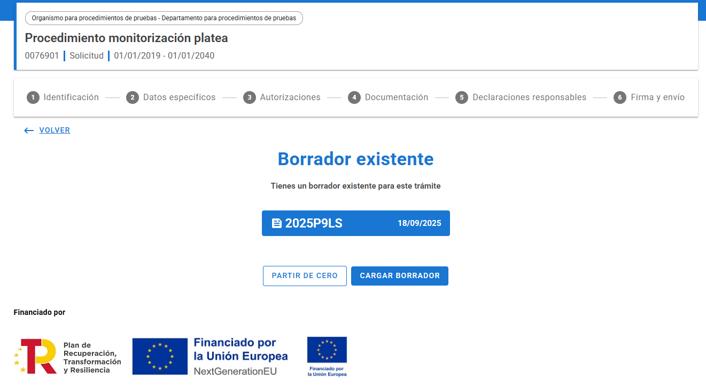

El usuario podrá continuar con el borrador, recuperando la información de la solicitud, o bien comenzar una nueva solicitud, por lo que la solicitud anterior se borrará. Sólo es posible tener un único borrador para el procedimiento en curso.

En la tramitación **para otra persona o entidad** se mostrará la existencia de un borrador o borradores en curso, ya que puede tener diversos borradores accesibles. Los borradores que se mostrarán en este caso son:

* Borradores en los que la persona conectada actúa como Representante de otra persona o entidad. Esta representación puede ser a través del RdA o una representación voluntaria para la solicitud.
* Borradores de entidades para las que la persona conectada está autorizada (a través del RdA). En estos borradores, la entidad autorizadora podría actuar como:
  + Interesado a efectos de la Ley, es decir, la solicitud es para la propia entidad.
  + Representante de otra persona.

En este bloque es necesario distinguir, además, el concepto “centro”. Una autorización puede realizarse entre una entidad y una persona autorizada de la misma. Si la entidad tiene más de un centro, puede autorizar a una persona en un centro concreto por lo que la visibilidad de las solicitudes en borrador deberá limitarse a las de ese propio centro. Así:

* + Una persona autorizada por la empresa “SOCIEDAD SA” sin ningún centro asignado, podrá continuar todos los borradores de esa misma empresa que no tengan centro asociado.
  + Una persona autorizada por la empresa “SOCIEDAD SA” para el centro de “Bilbao” sólo podrá continuar los borradores de ese centro de la empresa.

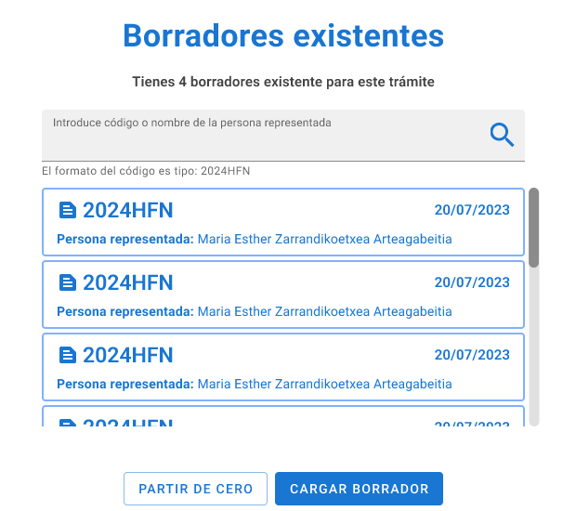

La persona usuaria podrá escoger entre:

* Continuar con un borrador (para una persona representada).
* Empezar con una nueva solicitud para otra persona representada.
* Empezar con una nueva solicitud para la misma persona representada de la que ya existe borrador. En este caso, el borrador anterior se eliminará.

En esta pantalla, en el caso de que la persona usuaria tenga más de 3 borradores en curso, la aplicación le mostrará un componente de búsqueda para facilitar la localización del borrador con el que quiere continuar. En el caso de que tenga 3 o menos borradores, este buscador no se mostrará.

Eliminación de un Borrador:

Los borradores podrán eliminarse de tres formas:

* Cuando la solicitud se finaliza, cambiará su estado a enviado, por lo que ya no será identificable como borrador.
* Cuando el ciudadano quiere iniciar una nueva solicitud y no quiere seguir con el borrador existente.
* Proceso batch que eliminará los borradores que lleven más de 6 meses sin utilizarse.

### Plantillas

La gestión de plantillas que podrá realizar la persona solicitante permitirá crear y reutilizar modelos de solicitudes prerellenados para facilitar su cumplimentación.

Es una utilidad especialmente orientada a representantes que necesitan realizar solicitudes recurrentes de sus representados y así poder contar con los datos esenciales ya marcados.

La gestión de plantillas en el Toolkit se engloba en el ámbito de la Gestión de Solicitudes.

Durante el proceso de cumplimentación de una solicitud, cuando el usuario está autenticado, podrá acceder a las plantillas para recuperarlas y gestionar sus plantillas asociadas al procedimiento/Acción Telemática que está tramitando en ese momento.

La persona conectada podrá crear plantillas (durante los pasos 1-Identificación y 2-Datos Específicos), de una solicitud mediante la asignación de un nombre o “apodo” para cada una de las plantillas con el fin de facilitar su identificación y recuperación.

La persona conectada podrá iniciar nuevas solicitudes y pre-rellenarlas a partir de una plantilla (por ejemplo, el caso de un gestor de un bloque de pisos que realice un trámite para todos los vecinos del bloque podrá crear una plantilla para cada vecino del bloque, con los datos personales e identificativos del piso en cada plantilla, de manera que el gestor pueda autoadministrar las plantillas y sólo tengan que cumplimentar periódicamente la información actual para su tramitación).

Las plantillas serán tratadas como solicitudes prerellenadas que serán reutilizables en el inicio de la cumplimentación de una nueva solicitud.

La funcionalidad asociada a la gestión de plantillas consta de 3 pasos: **crear** plantillas durante la fase de cumplimentación de una solicitud, **recuperar** la plantilla y cargar la información para facilitar el prerellenado de la solicitud y agilizar su tramitación, y un apartado de **gestión de “mis plantillas”** donde la persona usuaria podrá consultar y borrar las plantillas que tiene creadas.

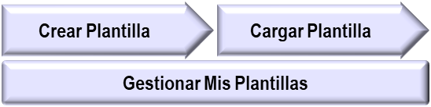

Creación de nueva plantilla

Durante el proceso de cumplimentación de una solicitud la persona usuaria podrá guardar la solicitud iniciada como plantilla. La opción de *Guardar plantilla* sólo podrá realizarse durante los pasos 1 y 2 de la solicitud.

Si la persona usuaria ha completado toda la solicitud (todos los pasos hasta la hoja resumen), podrá volver al paso 2 y guardar el contenido como plantilla. **La plantilla sólo guardará los pasos 1 y 2 de la solicitud.**

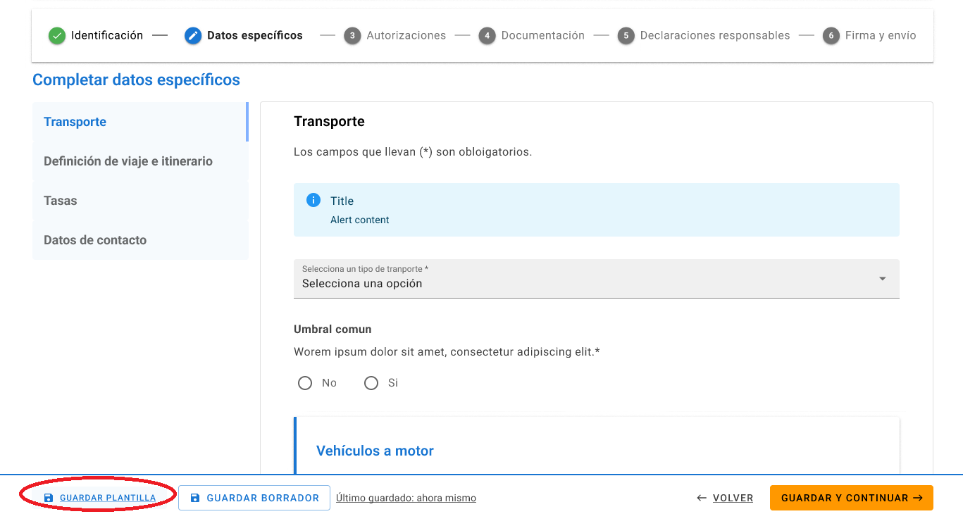

La plantilla será la solicitud actual con la información recogida de identificación y datos específicos cumplimentada hasta ese momento.

Para su guardado, será obligatorio darle un nombre a la plantilla. El usuario podrá identificar la plantilla con un nombre o “apodo” de libre elección que permita identificar el contenido de la plantilla de cara a facilitar su localización y reutilización.

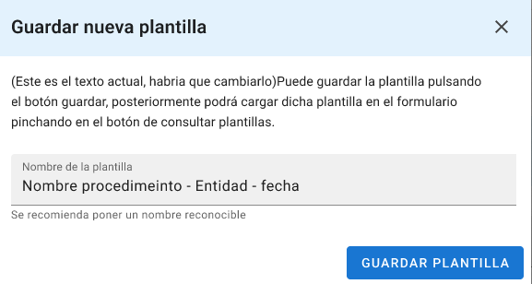

En la pantalla se sugerirá utilizar un formato de nombre de plantilla, pero la persona usuaria podrá utilizar el nombre que más le convenga.

Los nombres deberán ser exclusivos para una plantilla creada por una persona usuaria y para un mismo procedimiento.

Si al guardar la plantilla el nombre ya existiera, se requerirá un nuevo nombre de plantilla.

Cargar datos desde plantilla

En la fase inicial de identificación, el orquestador recuperará automáticamente las plantillas que tenga el solicitante para el procedimiento/acción telemática, tanto si es para mí:

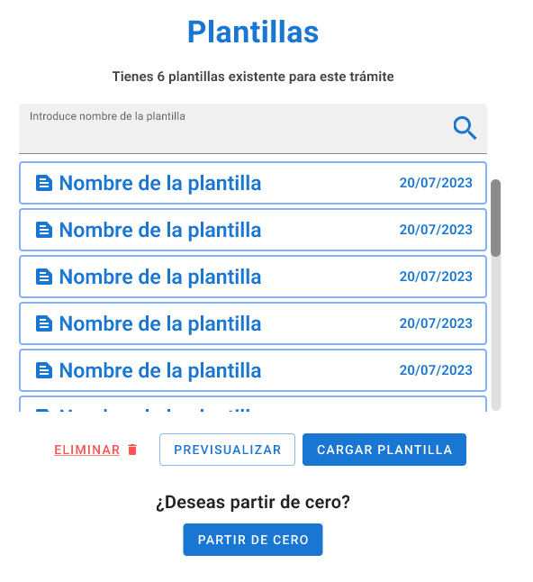

como si es para para otra persona:

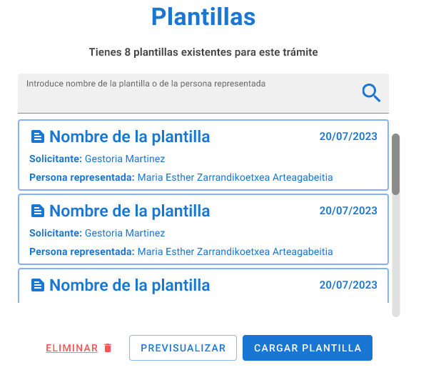

El usuario podrá realizar búsquedas de plantillas (se habilitará la opción de búsqueda cuando el solicitante tenga más de 3 plantillas, es decir 4 o más plantillas), borrar una plantilla en desuso, y acceder a la opción de cargar plantilla.

Desde el listado de plantillas - para mí o para otro, se permitirá previsualizar la plantilla pulsando el botón “previsualizar”.

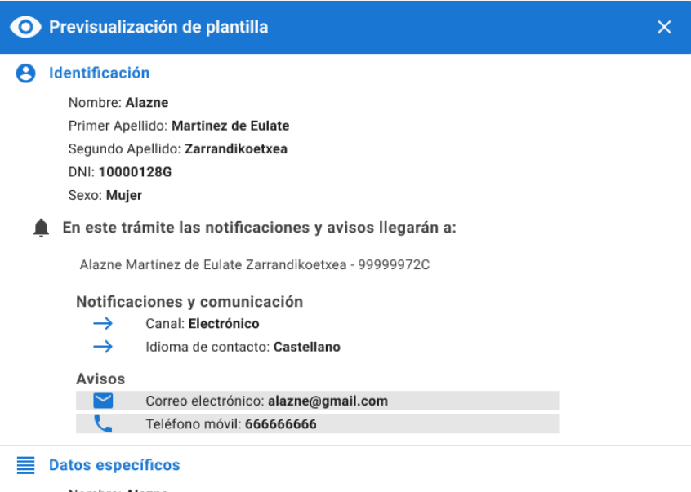

La visualización será como se representa en Figma, teniendo en cuenta que en el caso de “para otro” mostrará además de los datos del representante, los datos del representado/autorizador y representado del autorizador, según sea el caso. Mostrará los pasos 1 y 2 con los componentes que estén rellenos.

Cuando seleccione una plantilla, la información contenida en ella iniciará la creación de una nueva solicitud en estado borrador.

En este punto, la persona usuaria encontrará los datos de la plantilla prerellenados en la solicitud, sirviendo como base y agilizando su cumplimentación. Esta persona usuaria podrá actualizar los datos cargados, si fuera necesario, así como cumplimentar los campos que falten por rellenar.

Este proceso no afectará en ningún caso a la plantilla, que continuará con la misma información original para ser reutilizada en futuras ocasiones.

Gestionar plantillas

Durante la fase inicial de identificación de la persona usuaria, se desplegará automáticamente el listado de plantillas donde podrá consultar y eliminar aquellas plantillas que considere.



* El modelo de plantillas relacionará el nombre o “apodo” con la persona propietaria de la plantilla, fecha de creación, el código de procedimiento, acción telemática, solicitante y representado.
* Guardará la información marcada total o parcialmente en base al momento en que se decida realizar el guardado.

## Inicio de solicitud: autenticación electrónica

El proceso de tramitación electrónica de una solicitud requiere que la persona usuaria se encuentre identificada y autenticada electrónicamente, ya sea el propio usuario o una persona funcionaria habilitada (FH).

Si no se ha autenticado anteriormente durante la sesión, aparecerá la pantalla de autenticación:

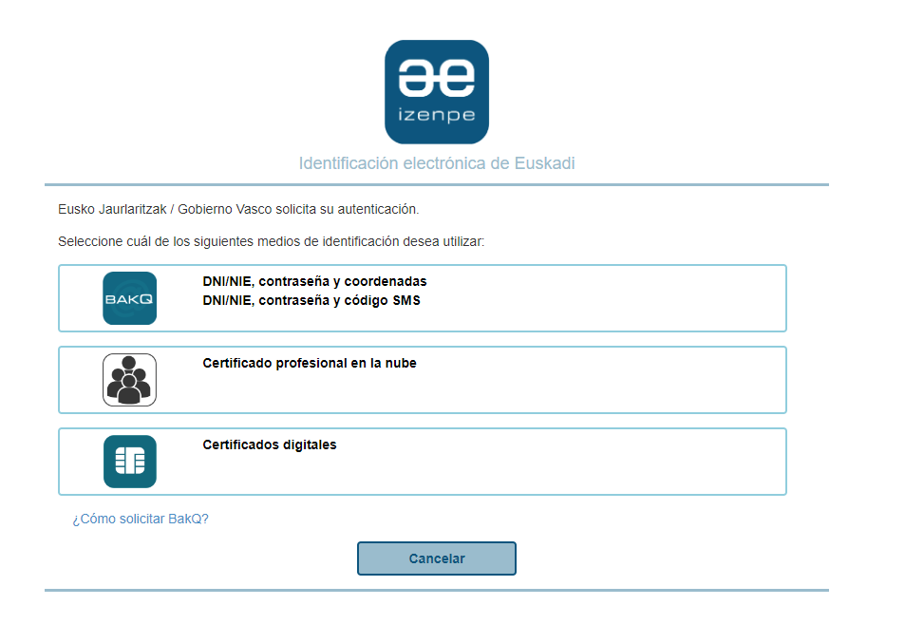

**Actualmente no se considera la opción de realizar una solicitud electrónica sin identificarse. (Salvo en los procedimientos anónimos o presencial de la ciudadanía).**

Se valida que el procedimiento y la acción telemática existan y tenga asociada un formulario. En caso de no existir saldrá un error controlado indicando que no existe ese procedimiento.

Se valida que el plazo del procedimiento esté abierto. Si el plazo está cerrado, se muestra un mensaje indicando el plazo de solicitud

El Orquestador controlará las opciones de navegación durante el proceso de tramitación de una solicitud de los siguientes pasos:



El flujo de pantallas y sus formatos se encuentra definido en el prototipo V.17.1 [aquí](https://www.figma.com/design/whOpkpqiX5OxmAQMyf97eK/Toolkit_v.17.1?node-id=0-1&p=f&t=p1GzwvkjFVB2NJaA-0).

**Multiidioma**

La solicitud se mostrará en el idioma elegido por la persona usuaria.

Los idiomas por defecto siempre serán castellano y euskera.

Dependiendo de las opciones de idioma indicadas desde el procedimiento CCP, se podrán mostrar otras opciones de idioma.

# Pasos del Orquestador

El flujo de una acción telemática completa se puede componer de los siguientes pasos:

**Paso 0 - Pantalla de bienvenida**, en la que se muestra información del procedimiento y relativa a la LOPD.

**Paso 1 – Identificación**, donde la persona conectada podrá incluir la información relacionada con cómo actúa en dicha acción telemática.

**Paso 2 – Datos Específicos**, que mostrará el formulario asociado al procedimiento-acción telemática-instancia.

**Paso 3 – Autorizaciones**, donde la persona conectada podrá marcar su consentimiento o no a la consulta de datos por las Administración

**Paso 4 – Documentación**, en el que se podrán adjuntar todos los documentos necesarios.

**Paso 5 – Declaraciones Responsables**, donde se mostrarán, para su chequeo por parte de la persona conectada, las declaraciones configuradas

**Paso 6 – Resumen y PDF**, donde se presenta un resumen de todos los datos incorporados por la persona conectada y el documento PDF de la solicitud.

Finalmente, el propio paso 6 da paso a la firma (si procede firmar) y el envío de la acción telemática para su registro en la Administración.

Todos estos pasos son susceptibles de ser mostrados/ejecutados por ToolkitBerria para cada una de las acciones telemáticas configuradas en un procedimiento. Formarán parte o no del flujo de cumplimentación de datos en base a la configuración existente en el CCP para cada procedimiento-acción telemática de los diferentes elementos (autorizaciones, documentos, declaraciones, …).

En la entrada a la aplicación, según el procedimiento y acción telemática e instancia recibidos como parámetro, se consultará la información configurada en el CCP para establecer los pasos a mostrar y, por consiguiente, configurar el stepper que se visualizará a la persona conectada con el flujo de pasos a completar. Además, el último de los pasos mostrará o no la necesidad de firma de la acción telemática para su presentación y registro en la Administración.

**Configuración dinámica de pasos a mostrar**

**Paso Identificación:** sólo se mostrará si el procedimiento no está configurado como “anónimo”. En el caso de que esté configurado como tal, el paso de identificación se sustituirá por el paso correspondiente de identificación de datos de contacto en base al tipo de “anónimo” (+) que sea (con o sin email obligatorio, sin datos de contacto, …). Si el procedimiento no es anónimo, el paso de identificación será el que se muestra actualmente.

**Paso Datos Específicos:** se mostrará siempre y cuando existe un formulario configurado en el CCP para el procedimiento-acción telemática. ¿Puede haber algún procedimiento-acción telemática que no tenga paso de datos específicos(formulario)? Si no existiera ninguno, este paso aparecería siempre.

**Paso de Autorizaciones:** el paso se mostrará si existen “documentos con consentimiento” (autorizaciones) configuradas en el CCP estén o no condicionados. Si estuvieran todos condicionados y, llegados a este paso, no se cumplieran las condiciones para mostrarlos, el paso se mostraría, pero indicaría un mensaje informativo al usuario indicándole que no se cumplen las condiciones para incluir ningún documento y que pude continuar con la solicitud.

**Paso de Documentos:** este paso se mostrará siempre y cuando se cumplan las siguientes condiciones:

Hay documentos configurados en el CCP (condicionados o no)

Existen autorizaciones configuradas en el CCP (condicionadas o no), ya que el usuario puede no consentir su consulta y tener que incluirlos en este paso

El procedimiento admite “Otros Documentos” (configuración en el CCP)

En caso contrario, no se mostrará.

Más información en el paso 4.5.1 - Mostrar/Ocultar el paso de Documentos.

**Paso de Declaraciones Responsables:** el paso de Declaraciones Responsables se mostrará siempre que haya declaraciones configuradas en el CCP para el procedimiento-acción telemática, estén o no condicionadas. En caso contrario no aparecerá. Si existieran declaraciones condicionadas, pero no se den dichas condiciones para mostrar ninguna, el paso mostrará un texto informativo para que pueda continuar con la solicitud.

**Configuración dinámica de proceso de firma**

No todas las acciones telemáticas necesitan la firma del ciudadano para poder ser presentadas y registradas. La configuración de qué acción telemática conlleva o no firma reside en el CCP. Esta configuración permitirá al ToolkitBerria mostrar el paso final con la opción de firma o sin ella.

**EXCEPCIÓN:**

Cuando una acción telemática está configurada como “firma=no”, pero existen declaraciones responsables que se han mostrado en el paso correspondiente, dicha acción telemática implicará obligatoriamente la firma del usuario para su presentación y registro

A continuación, se describen cada uno de los pasos que pueden componer el flujo completo de una solicitud electrónica.

## Paso 0 – LOPD (información general)

Esta es la primera pantalla que aparecerá al acceder a cualquier acción telemática.

El Orquestador recuperará de CCP toda la información relativa al procedimiento (***getProcedureTelActionForm*),** que permitirá configurar la cabecera y la presentación del procedimiento en la pantalla de bienvenida:

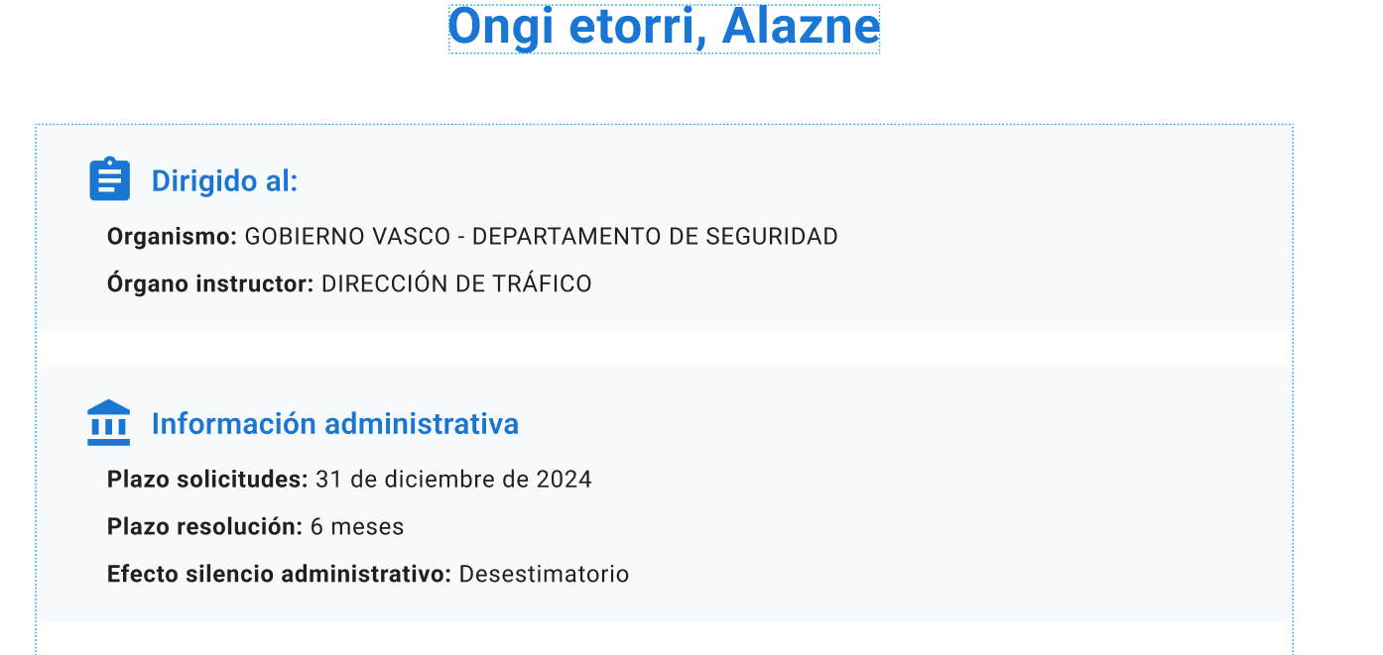

De la información obtenida se obtiene el código RAT que permite la recuperación del texto a mostrar desde el Registro de Actividades de Tratamiento:

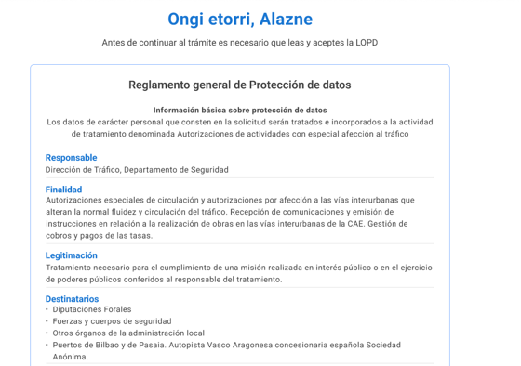

## Paso 1: Identificación

En el paso de Identificación se define el rol del actuante (persona conectada) en la solicitud en base al grado de representación. De esta manera, aparecen 3 roles identificadores:

* ***Persona conectada***: es la persona actuante que realiza la solicitud.
* ***Solicitante***: es la Persona Jurídica que autoriza a la persona conectada a realizar la solicitud en su nombre.
* ***En representación de***: es la persona representada en la solicitud.

Bajo estos roles, aparecen diferentes casuísticas a cubrir.

En la primera página de identificación, se distinguen dos formas de actuación principales:

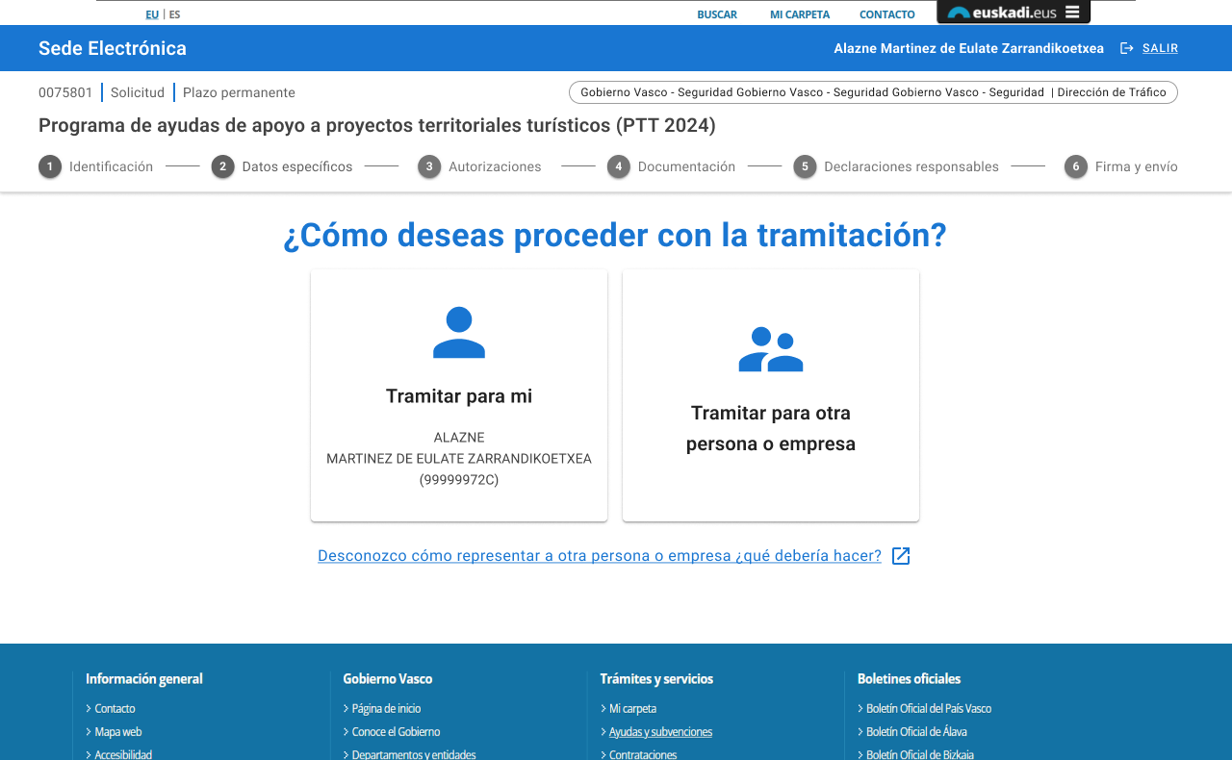

**1.- Tramitar para mí:** en esta casuística sólo hay el rol de persona conectada y será a la vez el solicitante, ya que presentará la solicitud para sí mismo.

No obstante, si el ciudadano conectado tuviera un representante activo en el RdA, los datos de comunicaciones y notificaciones serían los de éste, pasando a formar parte de la solicitud como representante de la persona que está cumplimentándola.

**2.- Tramitar para otra persona o entidad:** en esta casuística se engloban todos los casos de autorización y representación de la persona conectada.

Yo me conecto y procedo para otra persona/entidad:

* **CASO 2.1:** la persona usuaria actúa para otra persona/entidad, como representante (sin autorización y no tiene personas en el RdA).

**Ejemplo:** una persona quiere representar a un familiar y no tiene a nadie en RdA, por lo que directamente se pedirá añadir una persona nueva.

* **CASO 2.2:** la persona usuaria actúa para otra persona/ entidad, como representante. En este caso como tiene personas representadas en el RdA se le muestra la lista y elige la persona a representar.

**Ejemplo:** una persona quiere representar a un familiar que tiene en RdA o quiere añadir una persona nueva.

* **CASO 2.3:** la persona usuaria actúa para otra persona/ entidad. Como tiene autorizaciones en el RdA se le presenta la lista y elige la entidad de la que es autorizado y en nombre de quién va a actuar.

**Ejemplo: u**n empleado de una empresa es autorizado de dicha empresa para tramitar una solicitud de la empresa.

* **CASO 2.4: l**a persona usuaria actúa para otra persona/ entidad. Tiene autorización de una empresa y puede actuar representando a un tercero (representados asociados en RdA a la empresa autorizadora).

**Ejemplo:** un trabajador de una gestoría de la que tiene autorización, actuará como representante de un cliente de la gestoría:

|  |  |  |  |  |  |
| --- | --- | --- | --- | --- | --- |
| CASO | Tiene RdA | Actúa como Autorizado | Actúa como Representante | Rol Operante | Rol Solicitante |
| **1** | No | No | No | Persona Conectada | Persona Conectada |
| **2.1** | No | - | Sí | Persona Conectada | Representado |
| **2.2** | Sí | No | Sí | Persona Conectada | Representado |
| **2.3** | Sí | Sí | No | Empresa Autorizadora | Empresa Autorizadora |
| **2.4** | Sí | Sí | Sí | Empresa Autorizadora | Representado |

Flujo por casuísticas:

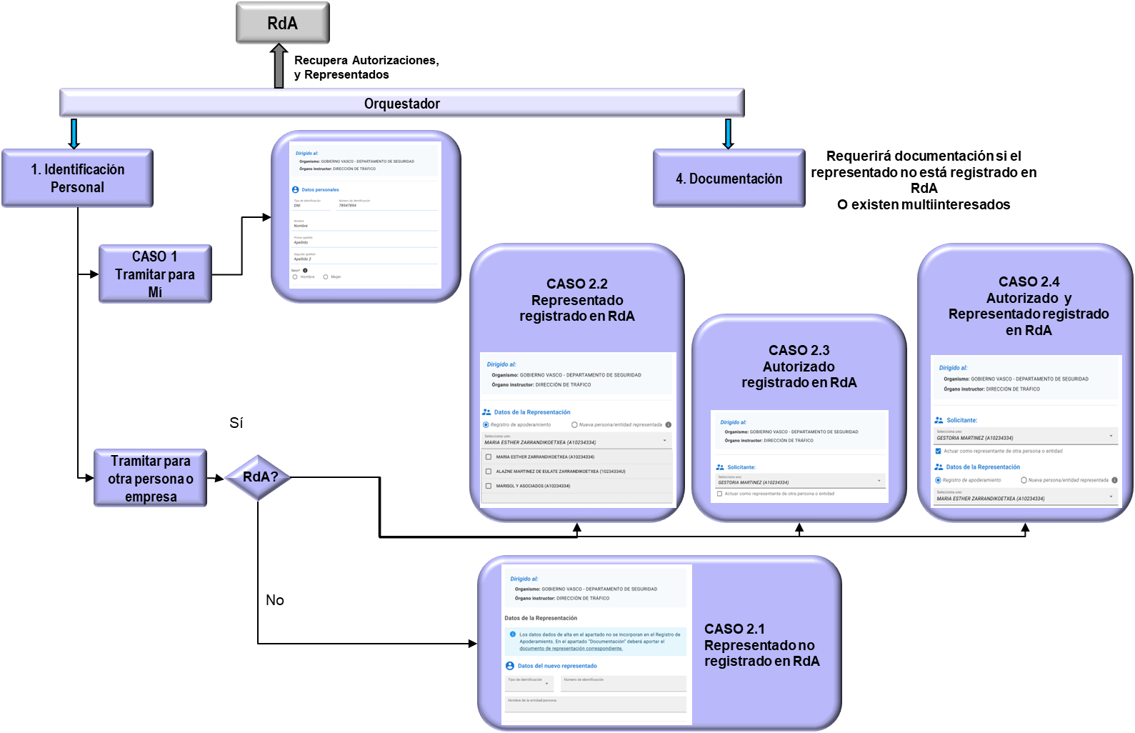

En el caso de Funcionario Habilitado, sólo se podrán realizar dos casuísticas:

|  |  |  |  |  |  |
| --- | --- | --- | --- | --- | --- |
| CASO | Tiene RdA | Actúa como Autorizado | Actúa como Representante | Rol Operante | Rol Solicitante |
| **1** | No | No | No | FH | Persona presencial |
| **2.1** | No | - | Sí | FH | Representado |

La forma de identificar y cumplimentar los diferentes roles dependiendo de las casuísticas se resume en el siguiente cuadro:

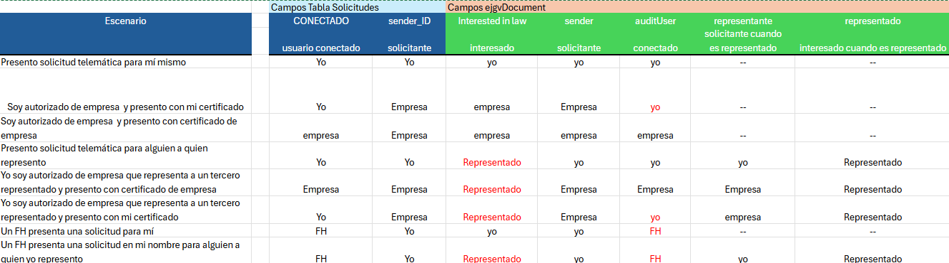

### Tramitar para mí

Un usuario va a realizar una solicitud para sí mismo (Caso 1).

Escenarios de resolución de Borradores y Plantillas

Aparecen 4 posibles escenarios para resolver si hay borradores y/o plantillas:

**Escenario 1: el usuario no tiene borradores ni plantillas**

Se mostrará directamente la pantalla de identificación del paso 1:

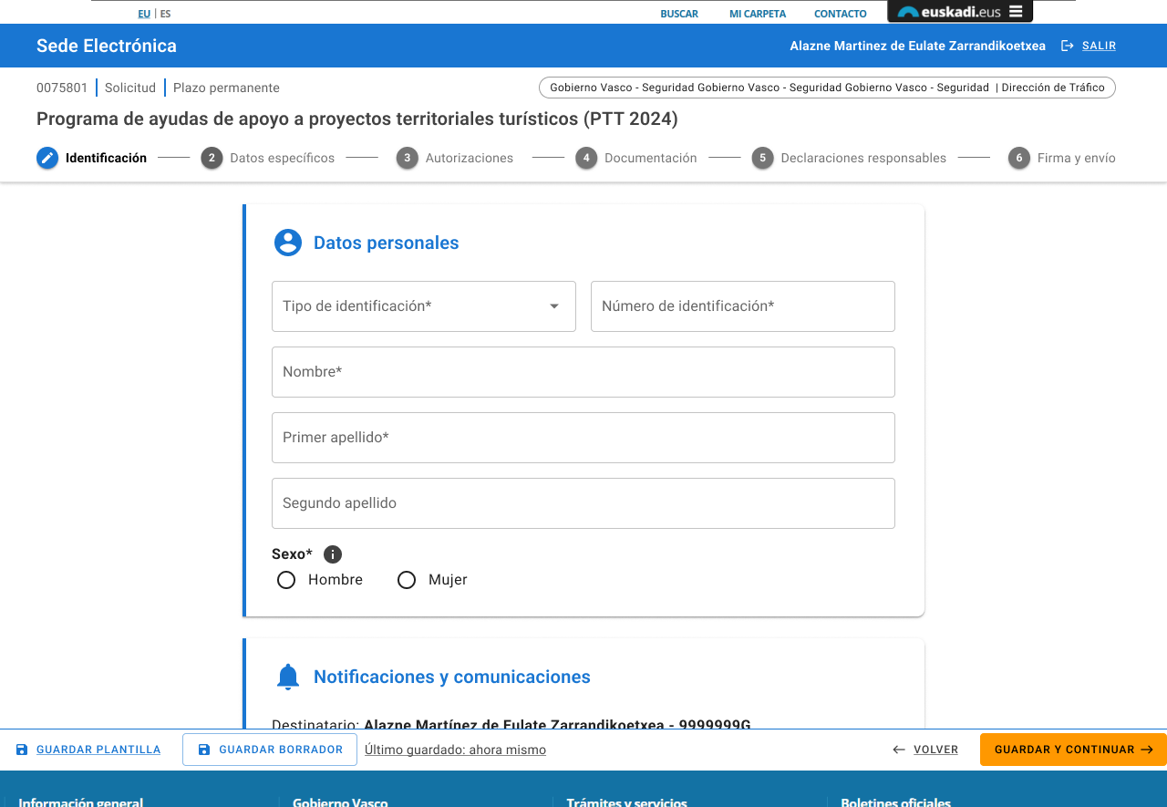

**Escenario 2: el usuario tiene borradores y plantillas**

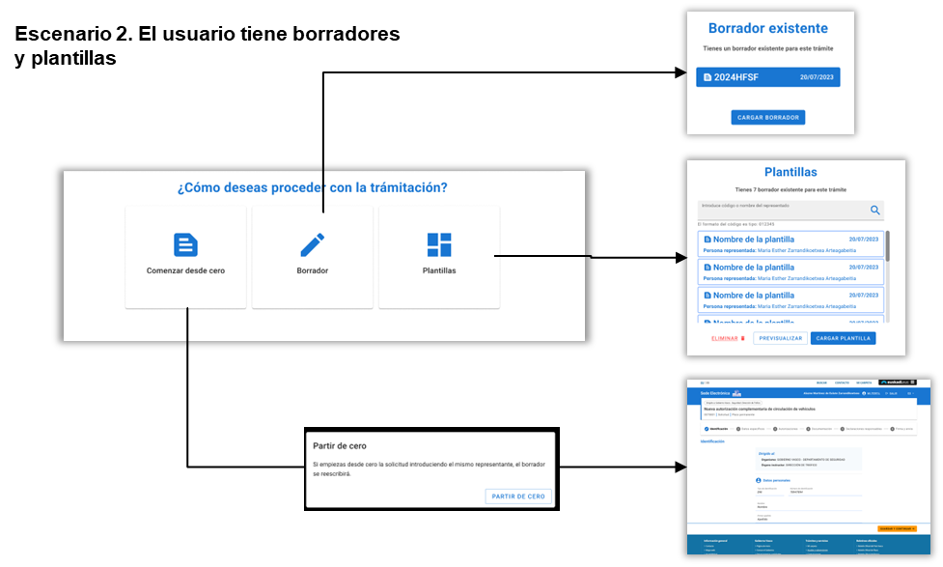

Se mostrará la pantalla de selección con 3 tarjetas: **partir de cero, cargar borradores, y cargar plantillas.**

* En el caso de pulsar *Borrador*, se mostrará el borrador existente para ese procedimiento/acción telemática del ciudadano.

En la opción “para mí” sólo podrá tener un borrador, por lo que pulsando en “cargar borrador” se recuperará la información de la solicitud y la persona usuaria conectada podrá continuar su cumplimentación donde lo dejó.

* Si la persona usuaria ha elegido *Plantillas* se mostrará el listado y se seleccionará la plantilla con la que comenzar una nueva solicitud.
* En el caso de *Partir de cero*, se comenzaría una nueva solicitud, avisando de la eliminación del borrador existente.

**Escenario 3: la persona usuaria sólo tiene borrador**

Se mostrará la pantalla que permitirá cargar el borrador y poder continuar donde lo dejó, o bien comenzar la solicitud desde el principio, eliminándose el borrador existente.

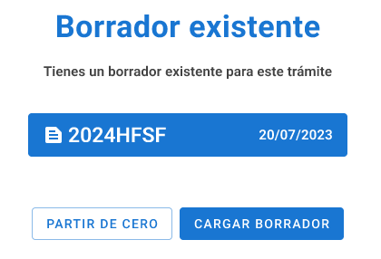

En caso de marcar “partir de cero”, se avisará de la eliminación del borrador actual:

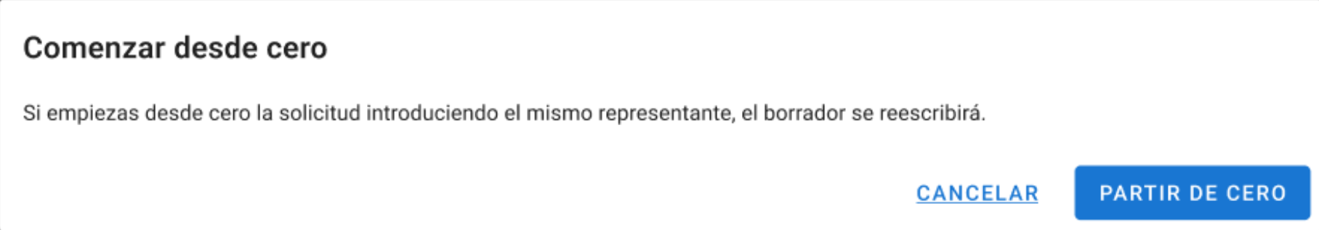

(En esta pantalla se añadirá la opción de cancelar para volver al borrador).

**Escenario 4: el usuario sólo tiene plantillas**

Se mostrará la pantalla que permitirá la búsqueda y selección de una plantilla para comenzar una nueva solicitud utilizando dicha plantilla, dando también la opción de partir de cero.

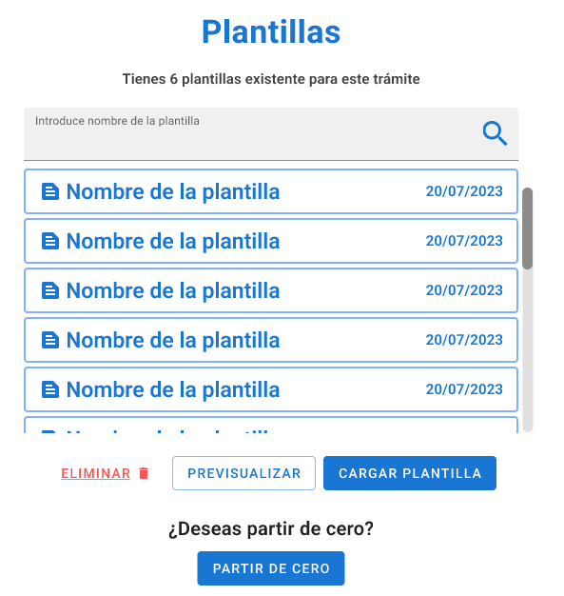

#### Identificación de la persona conectada

En cualquiera de los escenarios donde se decida partir de cero o bien aplicando una plantilla, el orquestador iniciará el paso 1 de identificación.

El Orquestador recuperará del RRI la información de la persona usuaria (Nombre, apellidos, sexo). Si no existe en el RRI, se cargan los datos del certificado con el que se ha conectado.

La persona usuaria revisará sus datos identificativos:

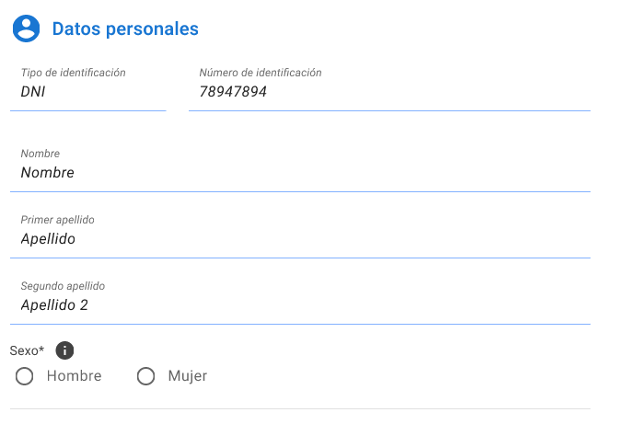

El dato de Sexo, el usuario podrá marcarlo.

Finalmente, se muestran los canales de comunicación establecidos en su perfil (si existe)

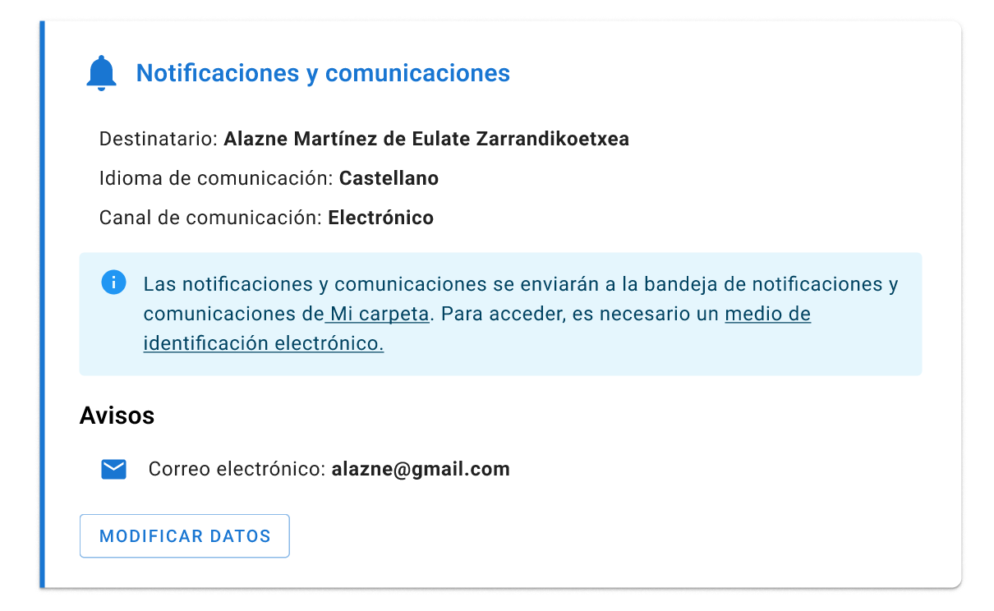

Cuando la persona conectada va a realizar una tramitación para sí mismo, en el paso 1 se validará si la persona usuaria cuenta con un representante en RdA.

Si la persona usuaria conectada cuenta con representante en RdA, en el apartado de notificaciones y comunicaciones aparecerá el NOMBRE DEL REPRESENTANTE ~~Y SU DNI~~. Los datos del RRI se precargarán en la solicitud, pero no se mostrarán en pantalla: **datos de aviso, notificación y datos de idioma, se precargarán los datos del RRI del representante y dichos datos serán no visibles.**

Se guardan en la solicitud, pero no se muestran en pantalla.

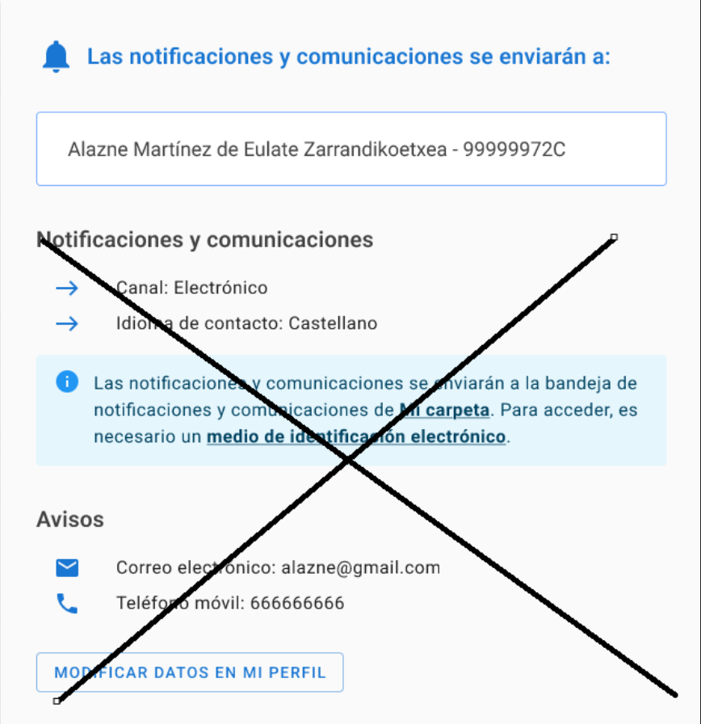

Debajo del nombre del representante se añadirá una caja informativa (manteniendo el formato de la caja informativa del dibujo, la “i” y el texto:



Si el usuario conectado no tiene datos de contacto en el perfil, aparecerá una pantalla de captura de datos: idioma de comunicación, canal de notificación [y autorización para reutilizar los datos de contacto para futuras solicitudes (si accede a la reutilización, la información se guardará en el perfil de la persona usuaria).]

**NOTA:** En el caso de tratarse de una persona jurídica (empresa o entidad) sólo se permitirá el canal de notificación electrónico.

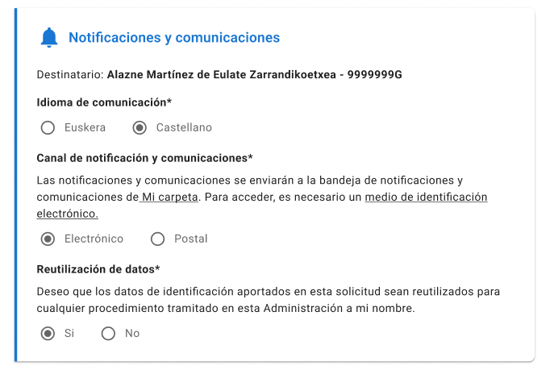

Si el canal elegido es electrónico, no deberá aportar ninguna información más.

Si selecciona el canal postal, aparecerá la modal de captura de dirección postal y también se solicitará el email para poder enviar los avisos:

La dirección postal deberá tener la misma composición que el componente dirección postal del paso 2 (Ver Componente Dirección Postal en el documento “***Toolkit Berria ASI - Compositor de Formularios v1.1***”), teniendo en cuenta la siguiente parametrización:

1.- Debe admitir direcciones extranjeras (SOLOESPAÑA=NO) mediante la misma forma de actuar del paso 2.

2.- Siempre será editable (EDITABLE=SI) mediante la misma forma de actuar del paso 2.

3.- Cualquier dirección de España (SOLOCAPV=NO)

Por tanto, como lo ya descrito en el componente dirección Postal Paso 2:

* La persona usuaria mete el CP (si es CAPV, autorrellena hasta localidad. Si no es CAPV, rellena a mano con selects hasta localidad).
* SI CP es de CAPV, la dirección y resto de campos son select de NORA que, si no encuentra, admite rellenar con otro valor y el resto texto libre.
* SI CP es del resto de España, la dirección y resto de campos se podrán marcar libremente.
* Datos a mostrar (en ese orden): Código postal, País, Territorio histórico, Municipio, Localidad, Tipo de calle, Dirección, Número (con bloque), Escalera, Piso, Letra.​
* SI elige otro país, abre la modal de extranjero con los campos:
  + **PAIS (Select) Obligatorio**
  + Provincia: campo libre
  + Ciudad: campo libre
  + Dirección: campo libre
  + Código Postal: campo libre

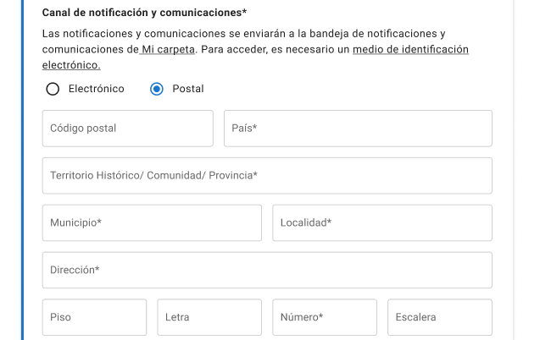

En ambos casos, notificación postal o electrónica, la persona solicitante deberá completar los datos del canal de aviso a través de cual recibirá un aviso cada vez que haya una notificación/comunciación por parte de la administración.

La especificación de un correo electrónico es obligatoria y, además, deberá introducirse dos veces para confirmarlo. La introducción del teléfono móvil es opcional.

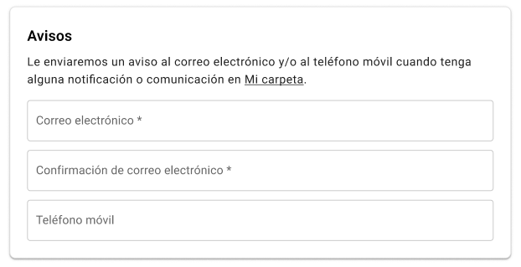

**Reutilización de datos**

Cuando la persona que se conecta a la aplicación y no tiene dada de alta una cuenta con consentimiento en el Registro de Interesados (RI), la pantalla de identificación le permite indicar si desea que dichos datos sean los que, a partir del momento de la presentación de la solicitud en curso, utilice la administración para cualquier comunicación.

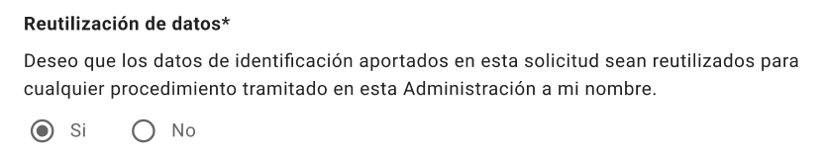

Es obligatorio seleccionar una respuesta:

* En el caso de que seleccione que “Sí”, se creará una cuenta en el Registro de Interesados cuando se presente la solicitud. A partir de este momento, en las sucesivas solicitudes que realice, no tendrá que volver a especificar de nuevo dichos datos ya que el sistema recuperará la cuenta creada y los completará.
* Si se selecciona que no desea que se reutilicen los datos de identificación, dichos datos sólo se utilizarán en el contexto de la solicitud en curso y el expediente que se abra con la presentación de la misma.

Esta información aparecerá tanto en el resumen de la solicitud como en el PDF de la misma (Paso 6), en el caso de que haya seleccionado una respuesta afirmativa. En caso contrario, ha respondido No, este bloque de información no aparecerá reflejado ni en el resumen ni en el PDF.

Una vez completados todos los datos necesarios para la identificación de la persona usuaria conectada, se podrá continuar con el proceso de solicitud Paso 2 – Datos Específicos.

### Tramitar para otra persona o empresa

Escenarios de resolución de Borradores y Plantillas

Al igual que en la tramitación para mí, aparecen 4 posibles flujos en base a diferentes escenarios de resolución de borradores y plantillas:

**Escenario 1: el solicitante no tiene borradores ni plantillas**

Se mostrará directamente la pantalla de identificación del paso 1, en la que procederá a seleccionar cómo va a actuar en la solicitud.

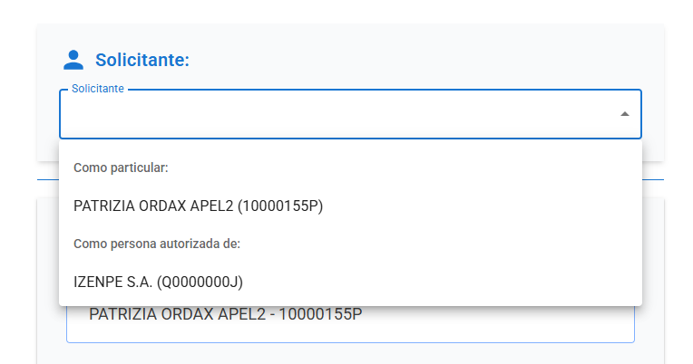

**Escenario 2: la persona usuaria tiene borradores y plantillas**

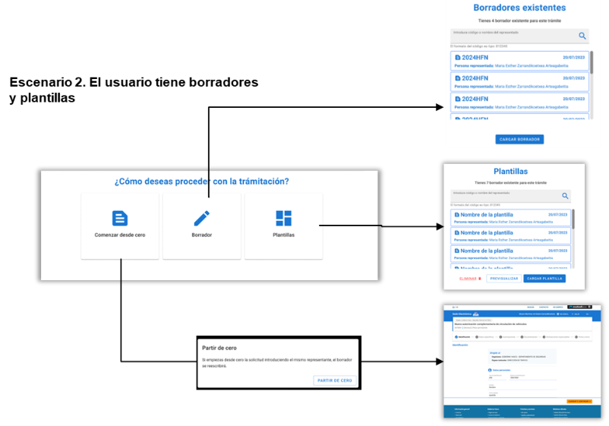

Se mostrará la pantalla de selección con 3 tarjetas: **partir de cero, cargar borradores, y cargar plantillas.**

* En el caso de pulsar borrador, **se mostrarán los borradores que la persona conectada tenga como representante, así como todos los borradores que tenga la empresa o empresas solicitantes de las que sea autorizado para ese procedimiento/acción telemática**.

Seleccionando un borrador se recuperará la información de la solicitud y la persona usuaria conectada podrá continuar su cumplimentación donde lo dejó.

* Si la persona usuaria ha elegido cargar plantilla, **se mostrará el listado de las plantillas** **que la persona conectada tenga como representante, y las plantillas que tenga la empresa o empresas solicitantes de las que sea autorizado para ese procedimiento/acción telemática**

La persona usuaria seleccionará la plantilla con la que comenzar una nueva solicitud.

* En el caso de partir de cero, se comenzaría una nueva solicitud, avisando de la eliminación del borrador existente.

**Escenario 3: la persona usuaria sólo tiene borradores**

Se mostrará la pantalla con **los borradores que la persona conectada tenga como representante, así como todos los borradores que tengan la empresa o empresas solicitantes de las que sea autorizado para ese procedimiento/acción telemática**.

La persona usuaria podrá seleccionar un borrador en curso y continuar donde lo dejó, o bien comenzar una solicitud desde el principio.

Cuando cumplimente la información de identificación del paso1, se validará si existe algún borrador para el solicitante seleccionado y se eliminará.



**Escenario 4: el usuario sólo tiene plantillas**

Se mostrará **el listado de las plantillas** **que la persona conectada tenga como representante, y las plantillas que tenga la empresa o empresas solicitantes de las que sea autorizado para ese procedimiento/acción telemática.**

La pantalla permitirá la búsqueda y selección de una plantilla para comenzar una nueva solicitud utilizando dicha plantilla, dando también la opción de partir de cero.

La persona usuaria también podrá eliminar aquellas plantillas que considere.

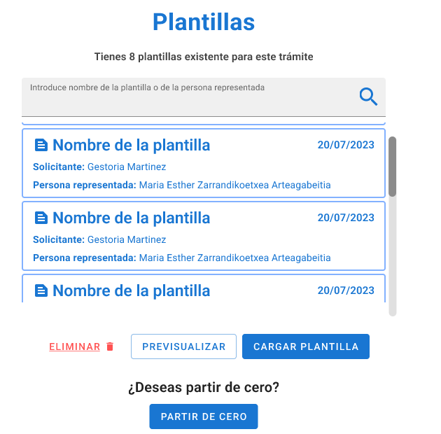

En cualquiera de los escenarios donde se decida partir de cero o bien aplicando una plantilla, el orquestador iniciará el paso 1 de identificación.

El Orquestador accederá a RdA para recuperar la información de autorizaciones y representaciones que pueda tener la persona usuaria.

##### Caso 2.1: la persona usuaria no tiene autorizaciones ni representados en RdA

La pantalla inicial se configurará de la siguiente forma:

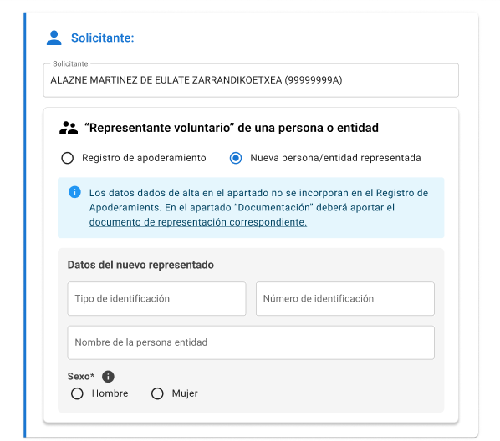

El usuario tendrá que marcar la identificación del representado. En todos los casos en los que se marca un nuevo representado, deberá añadirse el documento acreditativo del representado como documento obligatorio en el paso de Documentación

##### Caso 2.2: la persona usuaria tiene representados registrados en RdA ~~(getPersonsAccount)~~

La pantalla se configurará de la siguiente forma:

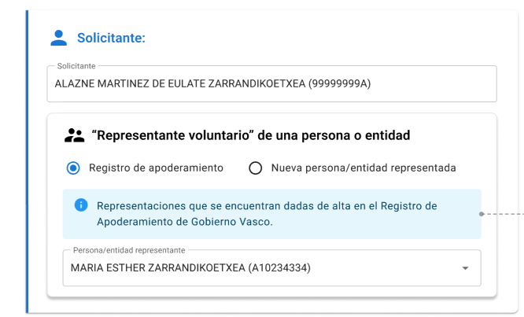

La persona usuaria tendrá la posibilidad de seleccionar una persona representada, o bien marcar una nueva representación (funcionaría como el Caso 2.1).

##### Caso 2.3: la persona usuaria tiene autorizaciones en RdA y la empresa autorizadora no tiene representados

Si tiene autorizaciones en RdA (caso 2.3), la pantalla se configurará de la siguiente forma:

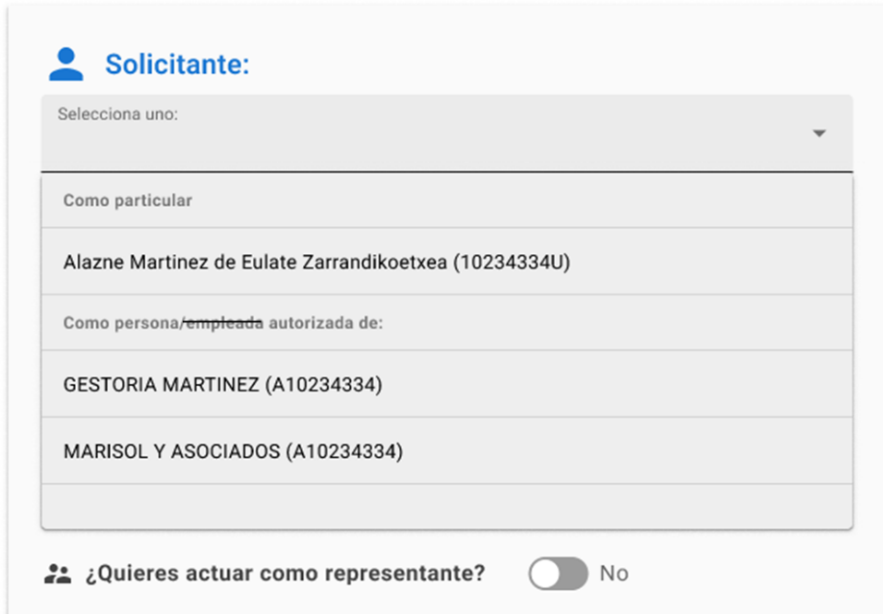

La persona usuaria podrá seleccionar la empresa solicitante de la que es autorizado.

También permitirá a la persona usuaria realizar el trámite como particular (Tramitar para Mí).

##### Caso 2.4: la persona usuaria quiere actuar como autorizado y la empresa autorizadora tiene representados

Se configurará la siguiente pantalla donde el solicitante será la empresa autorizadora y podrá seleccionarse un representado de la empresa autorizadora o añadir uno nuevo:

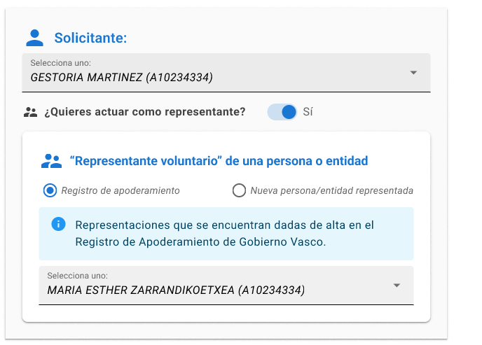

**El Orquestador tendrá que recuperar del RdA (registro de apoderamiento) los representados de la empresa autorizadora para mostrarlos.**

El usuario tendrá la posibilidad de seleccionar una persona representada, o bien marcar una nueva representación. (Todos los datos se marcarán manualmente).

Las notificaciones se realizarán siempre al Representante.

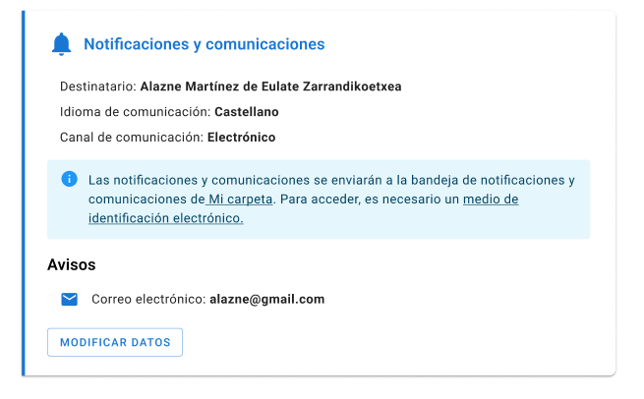

En el caso de no tener datos de contacto en el perfil, aparecerá una pantalla de captura de datos: idioma de comunicación, canal de notificación y autorización para reutilizar los datos de contacto para futuras solicitudes (si accede a la reutilización, la información se guardará en el perfil de la persona usuaria).

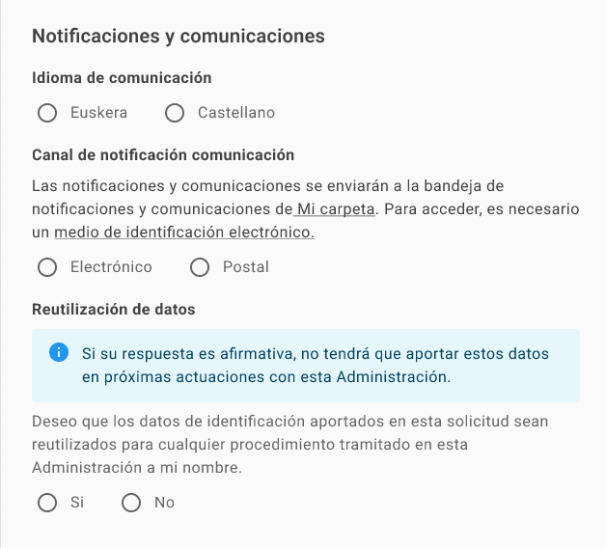

Si el canal de notificación elegido es electrónico se solicitará el correo electrónico:

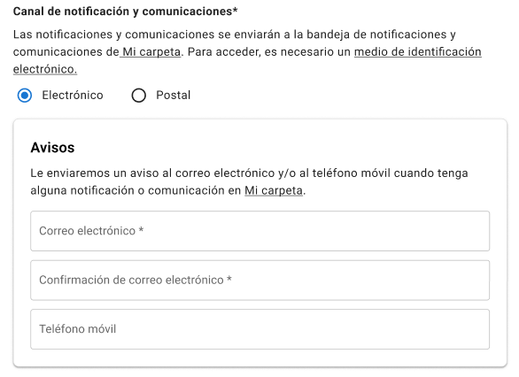

**NOTA:** En el caso de tratarse de una persona jurídica (empresa o entidad) sólo se permitirá el canal de notificación electrónico.

Si selecciona el canal postal, aparecerá la modal de captura de dirección postal.

La dirección postal deberá tener la misma composición que el componente dirección postal del paso 2 (Ver Componente Dirección Postal en el documento “***Toolkit Berria ASI - Compositor de Formularios v1.1***”), teniendo en cuenta la siguiente parametrización:

1.- Debe admitir direcciones extranjeras (SOLOESPAÑA=NO) mediante la misma forma de actuar del paso 2.

2.- Siempre será editable (EDITABLE=SI) mediante la misma forma de actuar del paso 2.

3.- Cualquier dirección de España (SOLOCAPV=NO)

Por tanto, como se describe en el componente dirección Postal Paso 2:

* La persona usuaria mete el CP (si es CAPV autorrellena hasta localidad. Si no es CAPV, a mano con selects hasta localidad).
* SI CP es de CAPV, la dirección y resto de campos son select de NORA que, si no encuentra, admite rellenar con otro valor y el resto texto libre
* SI CP es del resto de España, la dirección y resto de campos se podrán marcar libremente
* Datos a mostrar (en ese orden): Código postal, País, Territorio histórico, Municipio, Localidad, Tipo de calle, Dirección, Número (con bloque), Escalera, Piso, Letra.​
* SI elige otro país abre la modal de extranjero con los campos:
  + **PAIS (Select) Obligatorio**
  + Provincia: campo libre
  + Ciudad: campo libre
  + Dirección: campo libre
  + Código Postal: campo libre

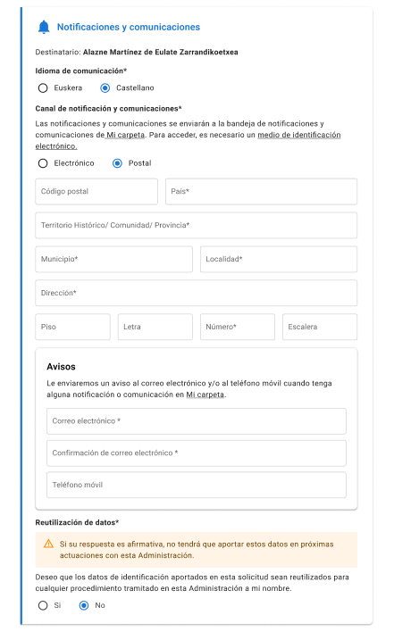

Podrá marcarse la opción de reutilización de datos actuando como se explica en el escenario “para mí”.

**Una vez finalizado el paso de identificación, se validará si el solicitante tiene un borrador ya existente para ese representado y para el mismo proceso/acción telemática que está comenzando. En caso de existir, el borrador anterior se eliminará y, al iniciar la nueva solicitud, se creará como nuevo borrador.**

### Paso 1 - Persona funcionaria Habilitada (FH)

Una “ persona funcionaria habilitada” (FH) actúa como la persona que rellena la solicitud para una persona solicitante que se presenta en ventanilla con todos los datos y la documentación necesaria.

Una vez autenticado el funcionario en la aplicación (a través de Giltza) se comprobará que, efectivamente, la persona usuaria que se ha conectado es un *empleado público*. Esta validación se efectuará **comprobando que la política del certificado** con el que se ha conectado la persona pertenece a “Personal de Entidades Públicas”.

Posteriormente, será necesario v**alidar que dicho funcionario se trata de un funcionario habilitado** para la acción y procedimiento al que se accede. Dicha comprobación se realizará en base a la consulta de un servicio existente que devolverá true/false como respuesta.

* X43FuncionarioHabilitado.isFuncionarioHabilitado(). Parámetros:
  + *FuncionarioId*. Obligatorio si el número de personal no es introducido. En este caso, se informará del DNI del funcionario conectado.
  + *soloVigente*: Obligatorio. Valor=1.Devolverá sólo si está vigente como funcionario habilitado
  + *listActuaciones*: Obligatorio. Se indicará las acciones por las que se quiere consultar. En este caso, 1 - Identificación y firma.
  + *listProcedimientos*: Se indicará los servicios (no procedimientos) por los que se quiere consultar. EN este caso se enviará el servicio al que pertenece el procedimiento al que se está accediendo.

Si el funcionario está habilitado para realizar la solicitud en nombre del ciudadano, se le mostrará una pregunta para confirmar si desea actuar como tal o si, en cambio, desea realizar una solicitud en su propio nombre, en cuyo caso, actuaría como cualquier otro ciudadano.

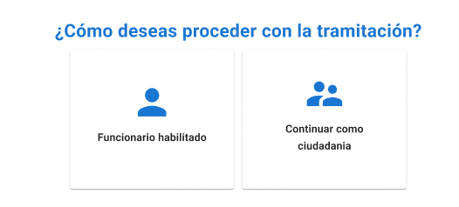

En el caso de que desee actuar como persona habilitada funcionaria, el ToolkitBerria le presentará la siguiente pantalla:

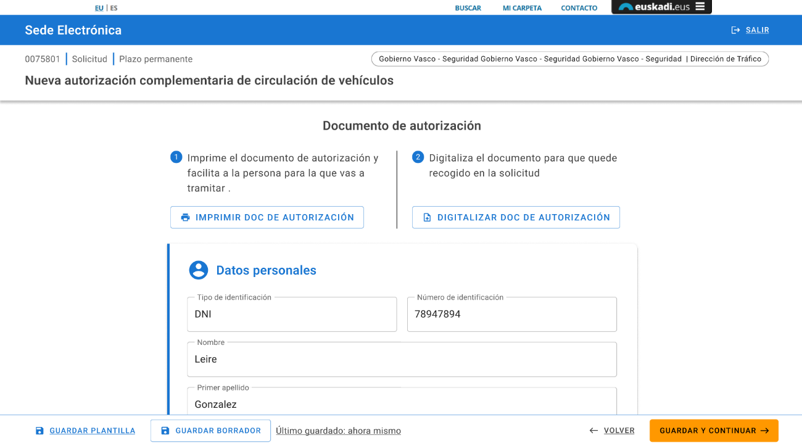

En ella, se procederá a realizar el “paso” inicial necesario para que el ciudadano autorice al FH conectado a realizar la solicitud en su nombre. Para ello:

* Se permitirá descargar el documento de autorización que deberá imprimirse y firmarse por parte del ciudadano.

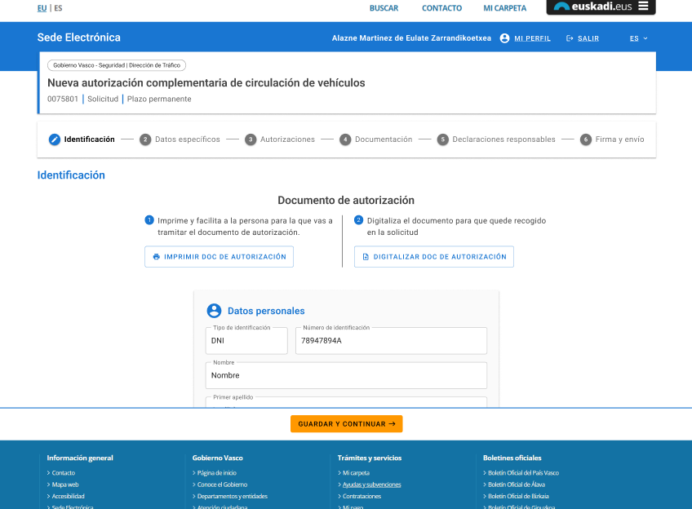

* Una vez hecho esto, el documento deberá ser digitalizado e incluido en la solicitud en curso. Para ello se hará uso del “componente de digitalización” que permite escanear y subir a dokusi el documento que, además, será firmado por el funcionario. Dicho documento quedará asociado ya a la solicitud y será visualizado en el paso 4-Documentos como documento ya aportado. (Ver punto *4.5.3.2-Documento de Autorización*)



A partir de aquí, el FH introducirá los datos del ciudadano que desea realizar la solicitud y procederá a completar los datos de la misma iniciándose ésta en el paso 1-Identificación, pudiendo seleccionar si la solicitud es “para mí” o “para otros”. En el caso de que se seleccione “para otros”, el ciudadano sólo puede actuar como representante de otra persona física. En ningún caso podrá ser representante de una empresa o actuar como autorizado.

El resto de los pasos de la solicitud se cumplimentarán de la misma forma que lo haría un ciudadano conectado a la aplicación y deberá ser firmada, por el funcionario, antes de presentarse y registrarse en el Administración.

**Cabecera de la aplicación:** los datos del funcionario habilitado conectado no deben aparecer en ningún punto de aplicación, por lo tanto, la cabecera de la aplicación no mostrará ni el nombre del funcionario conectado ni la opción de acceder a “Mi Perfil”.

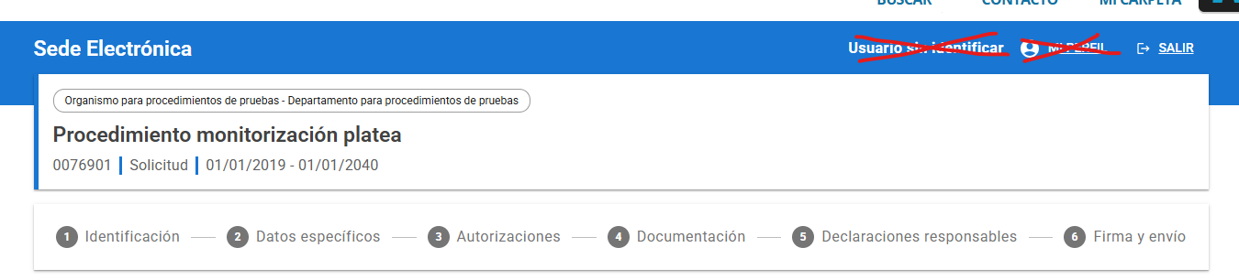

Uso de firma biométrica

El objetivo es poder usar dispositivos de captura de firmas (tabletas digitalizadoras) para recoger la firma del ciudadano e incorporarla directamente junto con el documento de habilitación al funcionario que éste, actualmente, le da en papel para firmar de manera manuscrita y posteriormente digitalizar y aportarlo a la solicitud.

**PENDIENTE LAKUA** (decisiones jurídicas)

### Perfil Profesional

Existen determinados procedimientos cuyas solicitudes, por su carácter más técnico o complejo, están orientadas para ser rellenadas por diferentes colectivos profesionales (instaladores eléctricos, empresas de gas y calefacción…) que actuarán con un perfil “profesional” dentro de la solicitud y el expediente que se abra en consecuencia.

Cuando se inicia un flujo de tramitación de solicitud, se revisará la información obtenida del CCP para saber si el procedimiento está marcado con el indicador “profesional”, en cuyo caso se le mostrará una ventana al usuario conectado informándole de este hecho.

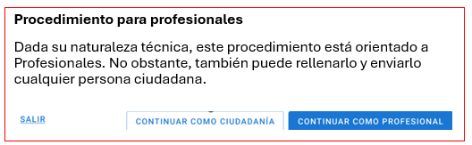

La persona solicitante deberá pulsar sobre el botón que corresponda con el modo con el que va a continuar con la solicitud: como profesional o como ciudadanía.

El botón pulsado determinará cómo entrará el usuario conectado en la solicitud en curso y, por consiguiente, qué rol desempeñará en el expediente. En el caso de que lo marque y se autoidentifique como profesional sus datos viajarán en el proceso de presentación de solicitudes en el bloque *<authorized>*.

El profesional podrá realizar una tramitación en su nombre o bien como autorizado de una empresa.

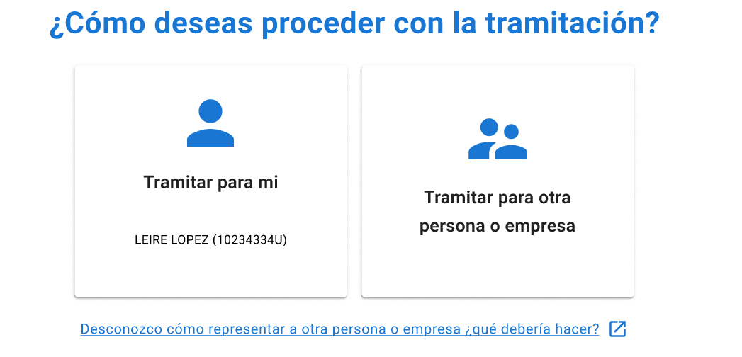

**Para mí:**

Se mostrarán los datos del profesional o empresa que realiza el trámite como solicitante.

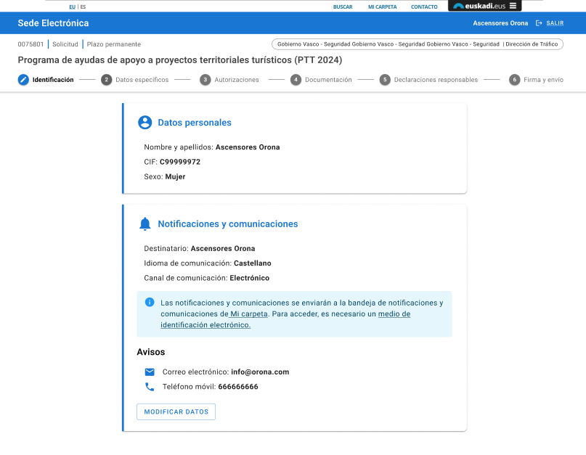

**Para otro:**

En el caso de realizar una solicitud para otro, podrá realizarse a título personal para un solicitante, o bien como persona autorizada de una empresa. La empresa autorizadora se recuperará de RdA.

Posteriormente, el solicitante marcará los datos del solicitante al que representa (como profesional particular o en nombre de la empresa autorizadora).

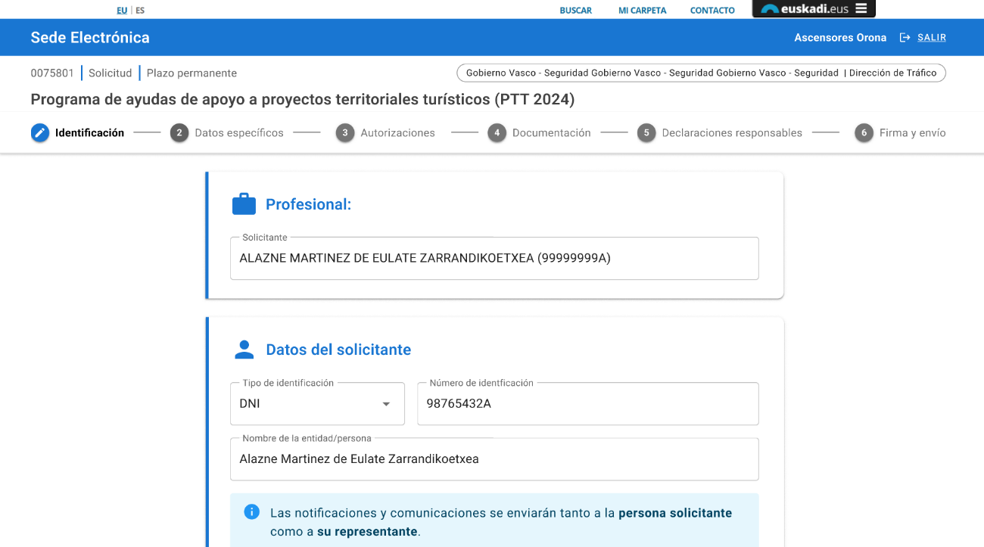

**Notificaciones**:

Aunque no es responsabilidad del ToolkitBerria, es importante tener en cuenta que, en el caso de un profesional, siempre será él el destinatario de las notificaciones.

La jerarquía es la siguiente **Profesional > Representante > Titular**

* Si tengo un expediente con titular y representante: la notificación se envía al representante, pero ambos tienen acceso desde la bandeja de notificaciones y ambos pueden acceder al detalle del expediente, que incluye el documento de notificación.
* Si tengo un expediente con titular y profesional: la notificación se envía al profesional, y ambos tienen acceso desde la bandeja de notificaciones y ambos pueden acceder al detalle del expediente, que incluye el documento de notificación. Y en este caso el aviso se le envía al profesional.
* Si tengo un expediente con titular, representante y profesional: la notificación se envía al profesional, y los tres tienen acceso desde la bandeja de notificaciones y los tres pueden acceder al detalle del expediente, que incluye el documento de notificación. El aviso de la notificación se le envía al profesional.

## Paso 2: Datos Específicos

El paso 2-Datos Específicos será el encargado de visualizar el formulario correspondiente al procedimiento y acción telemática en curso en base a la configuración del mismo que se haya realizado en el Compositor.

El conjunto de componentes visuales y su funcionamiento, basado en acciones condicionales y/o funciones está especificado en el documento de análisis del propio compositor (Ver documento ToolkitBerria ASI – Compositor de Formularios.docx).

### Utilización de la Dirección Postal de Notificación

Cuando la persona conectada tiene una dirección postal como dirección para recibir las comunicaciones y notificaciones de la Administración **esta dirección puede ser reutilizada** en todos los componentes de dirección existentes en el paso 2. Para ello, se tienen que dar varias condiciones:

1. Que en el paso 1-Identificación la dirección de notificación sea, efectivamente, postal. Es decir, si el usuario receptor de las notificaciones ya tiene una cuenta en el RI con una dirección postal o, en su defecto, no tiene dicha cuenta en el RI pero introduce los datos de una dirección postal en dicho paso 1.
2. Que se cumpla la siguiente tabla de compatibilidad de direcciones entre la dirección identificada en el paso 1 y cada uno de los componentes de tipo dirección incluidos en el formulario de la solicitud.



Estas condiciones hacen referencia a la naturaleza de la dirección de notificación introducida en el paso 1 (dirección de la Comunidad Autónoma del País Vasco, dirección nacional o dirección extranjera) y la configuración del componente dirección. Así, el traslado de la dirección al componente se podrá ejecutar si:

* El componente “dirección” está configurado para identificar una dirección sólo de la CAPV y en el paso 1 se ha identificado una dirección de la CAPV (código postal comienza por 01, 20 o 28)
* El componente “dirección” está configurado para identificar una dirección nacional y en el paso 1 se ha identificado una dirección nacional (País=España).
* El componente “dirección” está configurado para identificar cualquier dirección nacional o extranjera.

En el caso de que se cumplan las dos condiciones, el componente dirección mostrará un checkbox junto al texto “Deseo reutilizar los datos de la dirección postal que he indicado para la notificación". Si el usuario marca dicho checkbox automáticamente se rellenarán los datos de dicho componente dirección con lo especificado como dirección postal de notificación. Una vez cargados, estos datos podrán ser modificados por el usuario dentro de dicho componente.

### Prerrellenado de la solicitud

El pre-rellenado de la solicitud es una característica que permite completar los datos de la solicitud en curso utilizando los datos de una solicitud realizada anteriormente por el ciudadano. **Sólo afecta a solicitudes “para mí”**.

Dicha situación sólo se puede dar si el procedimiento para el que se está realizando la solicitud tiene activado el indicador correspondiente en la configuración del CCP]. Si fuera así, cuando se inicie una nueva solicitud y se seleccione “tramitar para mí” , la aplicación mostrará un mensaje al usuario indicando que ya existe una solicitud presentada anteriormente para el mismo procedimiento y si desea precargar los datos de esta última en la solicitud en curso.

Si el usuario contesta afirmativamente todos los componentes incluidos en el paso 2-Datos Específicos se prerrellenarán con los datos de la solicitud anterior, aunque podrán ser modificados posteriormente por el usuario. A tener en cuenta dos cosas:

* Se buscará la última solicitud presentada a la Administración para el procedimiento en curso por el usuario conectado, sin límite temporal.
* Como la estructura del formulario o componentes pueden haber cambiado de una solicitud a otra, sólo se precargarán aquellos componentes que coincidan, dejando en blanco el resto de ellos.

Esta opción de prerrellenado de la solicitud aplica únicamente a los datos del paso 2-Datos Específicos, dejando fuera al resto de pasos (Autorizaciones, Documentos, …) que deberán ser completadas por el usuario conectado.

El paso 1-Identificación se cargará con los datos existentes actualmente, es decir, con los datos del usuario conectado y/o su representante si tuviera.

## Paso 3: Autorizaciones

**PENDIENTE:** tras analizar esta página con una jurista experta de Gobierno de Aragón, desde hiberus estamos trabajando en la propuesta para el contenido de esta sección. Contenido en esta sección del actual documento y en el paso 4, por tanto, sujeto a cambios.

La persona solicitante deberá autorizar de manera expresa, mediante la no oposición o mediante el consentimiento, la consulta y obtención de datos relacionados con el interesado a efectos de la ley de los documentos que aparecen en este paso. Dicha información será resuelta en el proceso de presentación de la solicitud de manera automática o bajo demanda del funcionario encargado de la tramitación del expediente. Estas autorizaciones evitan que el solicitante tenga que incorporar los documentos asociados en el paso 4-Documentos.

La página que mostrará el ToolkitBerria presentará esta información de la siguiente manera:

* **Autorización global:** Inicialmente presentará la posibilidad de autorizar o negar dicha autorización de manera global sobre todos los documentos que aparecen, de manera que todos los checks queden activados o desactivados en función de la selección del solicitante.

El resto de la pantalla estará bloqueada hasta que no se seleccione una respuesta global a esta pregunta. El objetivo es preseleccionar los checks de cada bloque con el valor necesario para cada bloque (chequeado o no) en base a la respuesta dada por el solicitante.

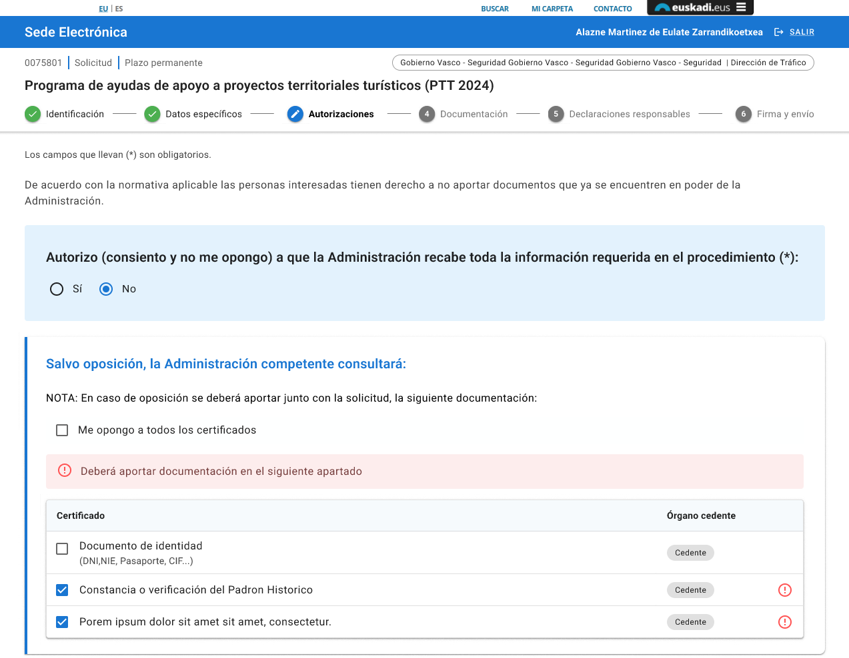

* + En caso de que seleccione “SI”, el solicitante consentirá la consulta de todos los documentos.
  + En caso contrario, si selecciona “NO·, el solicitante no consentirá dicha consulta.

Esta decisión inicial puede ser modificada posteriormente de manera individual para cada una de las autorizaciones, permitiendo al usuario chequear si consiente o no o si se opone o no a la consulta de cada uno de los documentos que aparecen en cada bloque.

* **Autorizaciones “salvo oposición”:** Aparecerán los documentos que, salvo oposición expresa de la persona solicitante, podrán ser consultados por la Administración en el contexto del expediente que se abra con la solicitud que se está rellenando.

Presentará un checkbox inicial que permite, de manera global, chequear o deschequear todas las autorizaciones que aparecen en este bloque. Además, cada autorización tendrá du propio checkbox.

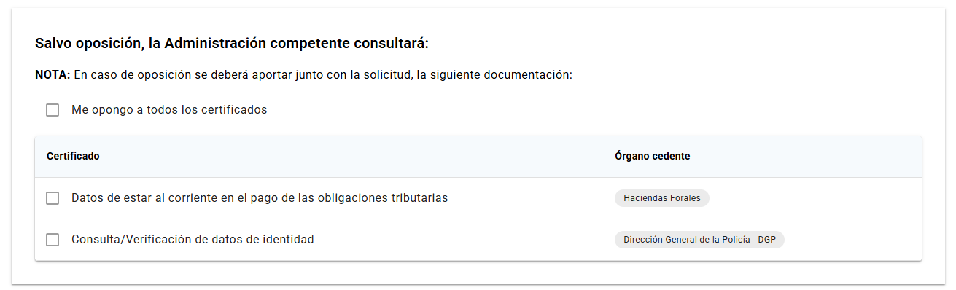

En el caso de que la persona solicitante se oponga a la consulta de algún documento (checkbox chequeado), se le informará de la necesidad de aportarlo en el siguiente paso. Es decir, aparecerá como un documento más a incluir en el paso 4-Documentos.

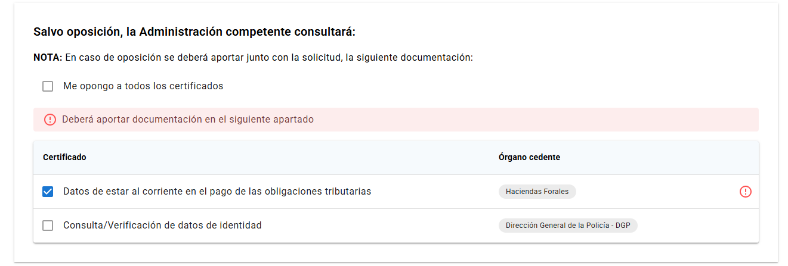

* **Autorizaciones “únicamente si consiente”:** En este bloque aparecerán los documentos que, sólo si la persona solicitante consiente su consulta, podrán ser obtenidos por la Administración en el contexto del expediente.

Al igual que el bloque anterior, también presentará un checkbox que permitirá, en este caso, indicar que se consiente o no la consulta de las autorizaciones existente bajo este bloque. Cada autorización, tendrá también su propio check.

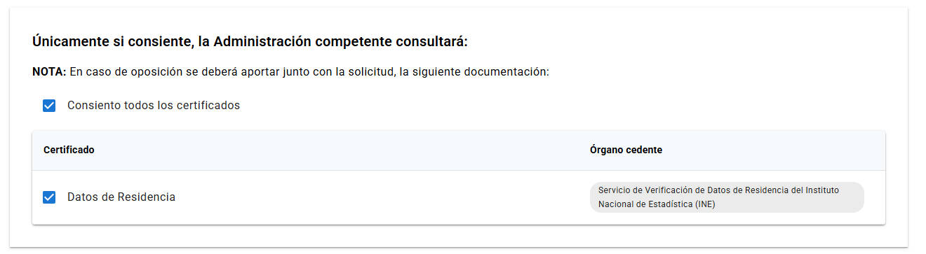

En el caso de que la persona solicitante no consienta la consulta de algún documento (checkbox deschequeado), se le informará de la necesidad de aportarlo en el siguiente paso. Es decir, aparecerá como un documento más a incluir en el paso 4-Documentos.

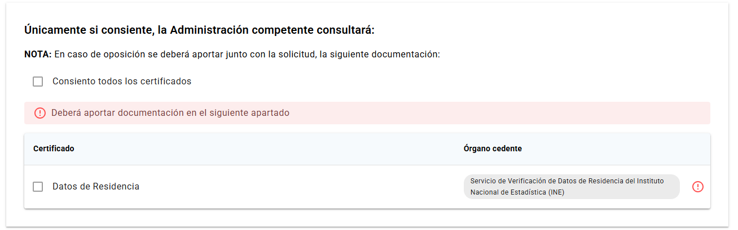

* **Autorizaciones “por Ley”:** los documentos que aparecen en este bloque serán obtenidos por la Administración en la tramitación del expediente sin necesidad de consentimiento expreso por parte del solicitante.

Este bloque es meramente informativo, por lo que no habrá opción de seleccionar o no qué autorizaciones van a ser consultadas por la Administración.

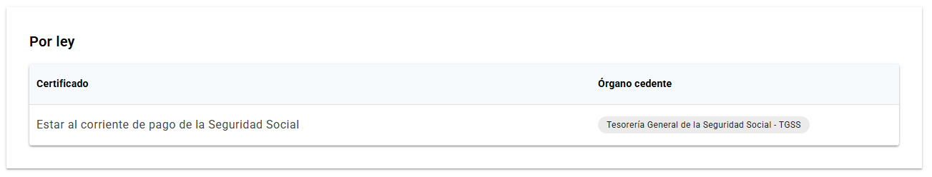

El conjunto de autorizaciones a mostrar en los 3 primeros bloques se obtendrá a través del servicio que devuelve la lista de documentos configurados para la acción telemática y el procedimiento para el que se está completando la solicitud. Dicho servicio es ***getTelActionDocumentList*** y es necesario tener cuenta estos indicadores que vienen por cada documento obtenido:

* 1. *isPermissionCode*: En caso de que tenga valor = TRUE, indica que es un documento que aparecerá en el bloque de Autorizaciones (documento sustitutivo por un certificado)
  2. *isObligatoryCode*: Identificador de si el documento es obligatorio o no.
  3. *citizenPermission*: Indicará si la autorización aparecerá en el bloque 1-No oposición , en el bloque 2-Consentimiento o en el bloque 3- Por Ley
  4. Si PermisionCode = TRUE para los casos es Ley

Si PermisionCode = FALSE

+ CitizenPermission viene con “Consentimiento/No Oposicion”

Si PermissionCode = Null se añaden en el bloque 2 de documentos del paso 4

### Autorizaciones Condicionadas

Las autorizaciones sujetas a la obtención de un documento pueden venir condicionadas en base a datos introducidos por el ciudadano en el paso 2-Datos específicos. Es decir, dichas autorizaciones sólo se mostrarán si las condiciones configuradas en el CCP para dicha Autorización se cumplen.

Las condiciones que se pueden incluir en el CCP para cada autorización estarán basadas en los siguientes operadores:

* Operadores lógicos: *and* - *or*
* Operadores: igual, no igual, mayor que, menor que, mayor o igual que, menor o igual que

De momento, no existen anidaciones de condiciones sino condiciones simples. Un ejemplo de configuración para una Autorización en el CCP sería el siguiente:

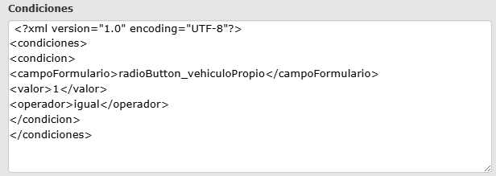

## Paso 4: Documentación

El paso 4 validará si el procedimiento tiene documentos asociados a aportar a la solicitud. La lista de documentos a presentar para que el ciudadano aporte los que considere necesarios viene establecida a partir de la configuración existente en el CCP para el procedimiento y acción telemática, las condiciones asociadas a los datos específicos y las autorizaciones permitidas o no en el paso anterior (Paso 3 – Autorizaciones).

Por parte de la configuración del CCP se especificará:

* Los tipos de documento a aportar. Por cada uno de ellos estará especificado, además:
  + La **obligatoriedad** o no de su aportación. No es un valor condicionante para poder continuar con la solicitud. El documento puede estar marcado como obligatorio, pero el hecho de no aportarlo no implica la imposibilidad de continuar y presentar la solicitud.
  + Si el documento ***requiere firma***. En ese caso, una vez aportado el documento, el ToolkitBerria redirigirá al solicitante al sistema de firma para firmar y almacenar dicha firma.
  + Los **tipos de archivos (extensiones)** permitidos. Si existiera dicha configuración de tipos, el ToolkitBerria comprobará que el solicitante sólo aporte archivos que correspondan a los mismos, no permitiendo la aportación de otros tipos y extensiones de archivo.
  + **Texto de ayuda.** Para cada tipo de documento, existe la posibilidad de incluir un texto descriptivo de ayuda que se mostrará en la aplicación en la zona establecida para cada tipo de documento. [Este texto de ayuda deberá poder contener enlaces a otras páginas explicativas o a documentos tipo plantilla que faciliten la cumplimentación del mismo.]
  + **Condiciones** para que el documento se solicite o no. Por cada uno de los tipos de documento es posible configurar una serie de condiciones basadas en los datos introducidos en la solicitud para que el documento aparezca o no en la lista de tipos de documento.
* La posibilidad de incluir uno o más archivos para cada tipo. Este indicador permitirá aportar un solo archivo o varios por cada tipo de documento configurado
* La posibilidad de incluir “Otros Documentos”. Este bloque permite al solicitante incorporar todos los archivos extra que considere. En caso de que se establezca la no posibilidad de incluir “otros documentos”, el ToolkitBerria sólo permitirá añadir documentos para cada uno de los tipos de documento configurados.

En el caso de que, en el paso anterior, Paso 3-Autorizaciones, el ciudadano haya denegado la consulta por parte de la Administración de alguno de los documentos establecidos, dichos documentos aparecerán también en este paso 4 para que el solicitante los aporte específicamente.

Con todo ello, la pantalla para el proceso de aportación de documentos a la solicitud en curso se conformará de la siguiente manera:

* **Información común** a todos los documentos aportados. En dicho bloque se especificará qué tipos de archivo (extensiones) se permite de manera genérica para todos los tipos y el número de archivo y tamaño máximo recomendado para el conjunto de todos los documentos aportados.

NOTA: Debido a limitaciones del sistema PIF, el tamaño máximo permitido por archivo es de 1,8Gb.

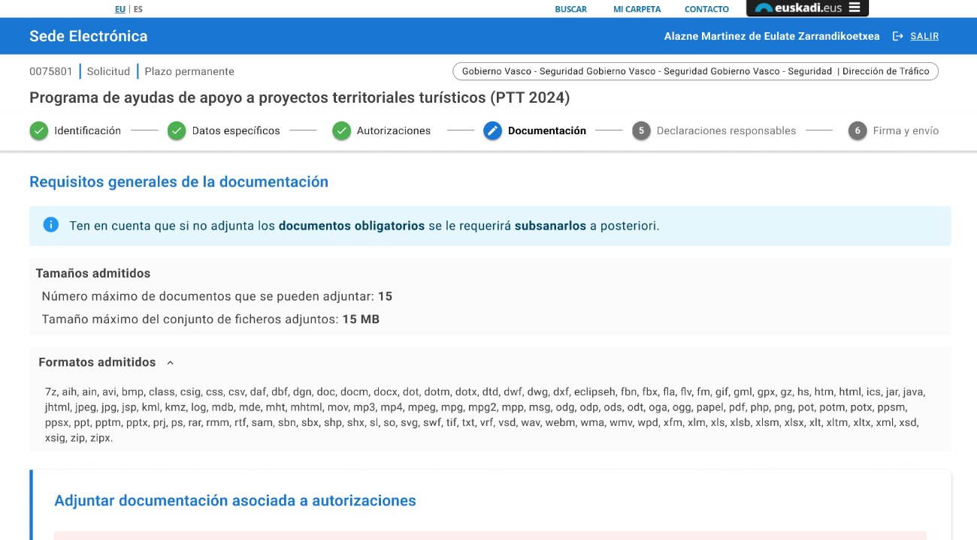

* Un **primer bloque** en el que se mostrarán los documentos requeridos que no han sido autorizados en el paso anterior, dando opción a revisar el paso 3 de autorizaciones para facilitar la rectificación de los documentos no autorizados. Todos los documentos de este apartado serán marcados como obligatorios. Este primer bloque sólo aparecerá si el solicitante no ha consentido o se opuesto a la consulta de dichos datos por parte de la Administración en el paso 3-Autorizaciones.

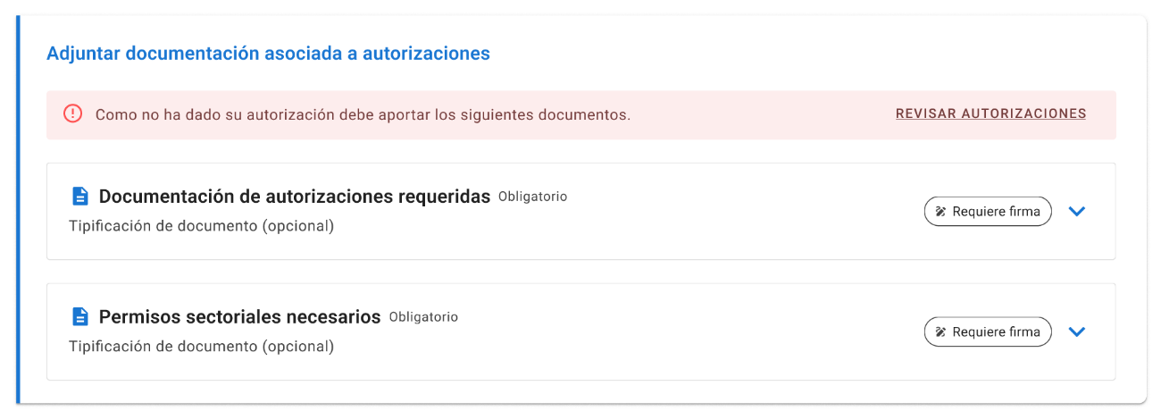

* Un **segundo bloque** en el que se mostrarán los tipos de documentos configurados en el CCP para el procedimiento y acción telemática en curso. Estos documentos podrán ser aportados desde el PC de la persona usuaria, seleccionarlos desde documentos que ya han sido aportados previamente en expedientes anteriores (Mis Documentos) o indicando que se han aportado anteriormente, incluyendo información adicional para que el tramitador pueda localizarlos (título/nombre del documento, fecha y órgano en el que se aportó el documento anteriormente).

El orden en el que aparecerán los documentos viene establecido por la configuración existente en el CCP.

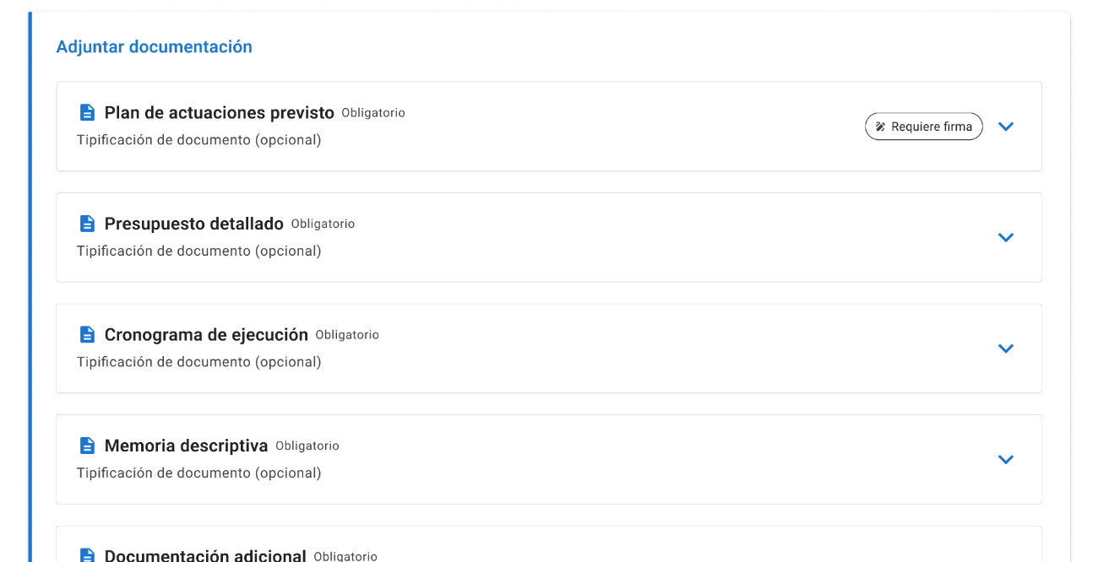

* Un **tercer bloque** para incorporar “Otros Documentos” de manera genérica. La aparición, o no, de este bloque, dependerá de la configuración obtenida del CCP.

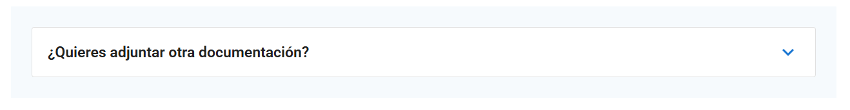

A partir de la lista de documentos asociados al procedimiento recuperados mediante el servicio de CCP (*getTelActionDocumentList*) y las condiciones que se vayan dando en el transcurso de la solicitud (datos introducidos en el paso 2, autorizaciones consentidas o no, …) se mostrarán los bloques de documentos necesarios y los tipos de documento a aportar en cada uno de ellos.

El hecho de no aportar todos los documentos marcados como “obligatorios” en la configuración de la acción telemática en curso en el CCP no limita la posibilidad de continuar con la solicitud y firmarla, ya que será requeridos en la fase de estudio de la documentación del expediente por el tramitador, si lo considerara necesario.

En el caso de que no haya documentos a aportar por parte del ciudadano, el paso 4 mostrará un mensaje indicando de la no necesidad de aportar documentación para poder continuar con la solicitud. Esta situación se dará únicamente cuando:

* Existen autorizaciones configuradas para el procedimiento y acción telemática pero el ciudadano ha autorizado su obtención por parte de la Administración en el paso 3-Autorizaciones.
* Existen tipos de documentos configurados en el CCP pero estos están condicionados y no se dan las condiciones necesarias para su aportación.
* El procedimiento está configurado de manera que no se permite incluir “Otros Documentos”.

El paso 4 mostrará el siguiente mensaje:

“En base a los datos introducidos no es necesaria la aportación de ninguna documentación. Pulse “guardar y continuar” para proseguir con el siguiente paso”.

### Mostrar/Ocultar el paso de Documentos

Generalmente, el paso 4 – Documentos siempre estará visible dado que en cualquier acción telemática es normal que haga falta aportar documentos. No obstante, hay situaciones especiales en las que este paso no se mostrará. Esta situación vendrá dada por una configuración específica en el CCP:

* La acción telemática NO tiene configurados documentos ni autorizaciones.
* Está especificado que NO pueden adjuntarse “Otros Documentos”

Si se dan estas dos configuraciones, el paso 4 no aparecerá. Esto conllevará la renumeración de los pasos en el stepper.

### Bloque “Otra documentación”

El bloque “Otra documentación” permite incluir documentos que no se han adjuntado desde el “slot” específico de tipo de documento. La aparición o no de este bloque vendrá dada por la configuración existente en el CCP que determinará si se pueden o no incluir otros documentos.

Cuando se adjunta un documento en este bloque, el solicitante deberá:

* Especificar un **texto** descriptivo breve o título/nombre de dicho documento
* **Seleccionar una tipología** de documento. Para ello se mostrará un select desplegable con toda la lista de tipos de documentos configurados para el procedimiento además del tipo genérico de archivo (ejgv_d_archivo) que aparecerá como “Otro tipo”

Esta información se deberá almacenar en el documento de la siguiente manera:

* Tipo seleccionado => documentoRoleID
* Texto introducido => documentoRoleName (en ambos idiomas)

Esta información será la que se envíe, para cada documentos adjuntado en este bloque, en el proceso de presentación de solicitudes.

### Documentos condicionados

Los tipos de documentos configurados para cada acción telemática pueden estar condicionados en base a datos introducidos por el solicitante en el paso 2-Datos específicos. Es decir, estos tipos de documentos sólo se mostrarán si las condiciones configuradas en el CCP para dicho documento se cumplen.

Las condiciones que se pueden incluir en el CCP para cada documento estarán basadas en los siguientes operadores:

* Operadores lógicos: *and* - *or*
* Operadores: igual, no igual, mayor que, menor que, mayor o igual que, menor o igual que

De momento no existen anidaciones de condiciones. Sólo son condiciones simples. Un ejemplo de configuración para un tipo de documento en el CCP sería el siguiente:



### Documentación adicional procedente del tipo de tramitación

En este apartado se especifican los tipos de documento que, aún no estando configurados en el CCP, como tipos de documento a aportar por parte del ciudadano en una acción telemática, son necesarios en base al tipo de tramitación que se está realizando.

En el caso que de que sea necesaria su aportación, aparecerán en el paso 4, concretamente en el segundo bloque, siempre al final del resto de los tipos de documentos que sí están configurados.

Documento Acreditativo de Representación

**Aplica a los casos de uso: representación para otro sin RdA, Actúo como autorizado en representación de una persona sin RdA, Multi interesado**

Es necesario aportar el *Documento Acreditativo de Representación* siempre que, en el contexto de una solicitud, se actúe como representante del interesado a efectos de la Ley y dicha representación no esté ya dada de alta en el Registro de Representantes. Esto es:

* Cuando la persona solicitante conectada sea el representante de otra persona.
* Cuando la persona solicitante conectada sea autorizado de una empresa que, a su vez, actúa en representación de otra.
* En el caso de que la solicitud se haga para un procedimiento “multi interesado” y existe un representante para todos los interesados identificados en la misma.

Además de los documentos solicitados marcados por el procedimiento, si se trata de una nueva representación (representación sin RdA) o si se trata de una solicitud de tipo “multi interesado”, se habilitará una nueva tipología de documento a incluir en el segundo bloque: ”**DOCUMENTO ACREDITATIVO DE REPRESENTACION**”

Este tipo de documento, que aparecerá al final del segundo bloque de documentos, solicitará el documento acreditativo de consentimiento por parte del representado o interesados y se clasificará con la tipología *ejgv_d_escritura_apod.0.0*. Además, estará marcado como “obligatorio”

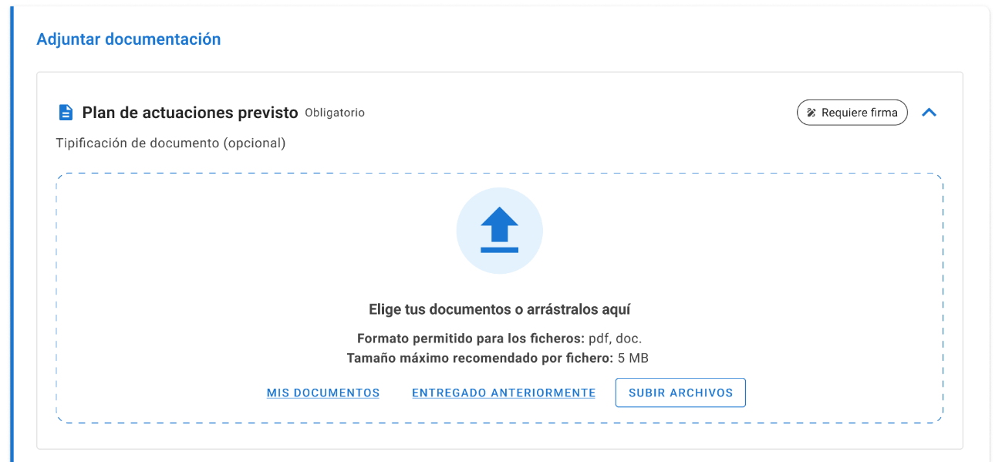

Documento de Autorización

**Aplica al caso de uso de Funcionario Habilitado**

En el caso de que se trate de una solicitud tramitada por un funcionario habilitado, dicha solicitud necesita la aportación del **DOCUMENTO DE AUTORIZACIÓN**. Este documento ha sido completado en el primer paso de la solicitud y ha sido firmado de manera manuscrita por el ciudadano.

Este tipo de documento aparecerá al final del segundo bloque de tipos de documentos del paso 4, se clasificará con la tipología *ejgv_d_consentimiento.0.0* y, además, estará marcado como “obligatorio”.

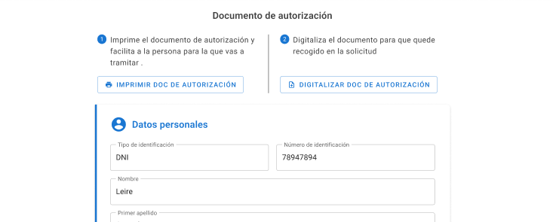

### Formas de adjuntar documentos

La persona solicitante podrá incorporar los documentos a la solicitud mediante 3 formas:

* Carga de documentos desde su dispositivo (‘Subir archivos’).
* Selección de un documento que ya se ha aportado previamente en expedientes anteriores (‘Mis Documentos’).
* Identificación, en base a tres datos, de un documento entregado anteriormente a la Administración (‘Entregado anteriormente’)



Carga de Documentos desde su dispositivo

La carga de documentos desde el dispositivo se podrá realizar a través de dos opciones:

* Seleccionando los archivos a través del explorador de archivos del sistema. Esta opción se activa a través del botón “Subir archivos” o pinchando en cualquier zona del “slot” de documentos.
* Mediante *drag&drop* desde la carpeta del dispositivo desde el que se está realizando la solicitud.

Esta utilidad deberá funcionar tanto desde PC (cualquier sistema operativo) como desde dispositivos móviles (Android e iOS).

Para todos los documentos se mostrarán las restricciones de formato (extensiones), tamaño y número máximo de ficheros que puedan adjuntarse. Las restricciones de tamaño de archivo y número máximo de archivos son recomendaciones, en ningún caso el sistema limitará aportar documentos más grandes o más número de archivos de los especificados, salvo por la restricción general de no poder incluir documentos cuyo tamaño supere los 2Gb.



Los tipos de archivo permitidos para cada tipo de documento son configurados en el CCP. En el caso de que un tipo concreto no tenga ninguna configuración específica, dicho tipo asumirá la configuración genérica que se muestra al inicio del paso 4- documentos.

Durante la carga de documentos, se notificará el estado de la carga (completado o con error), y si ha sido firmado.

Al finalizar la carga se actualizará el contador de documentos aportados en el tipo de documento, y se mostrarán los datos adicionales aportados por cada documento.

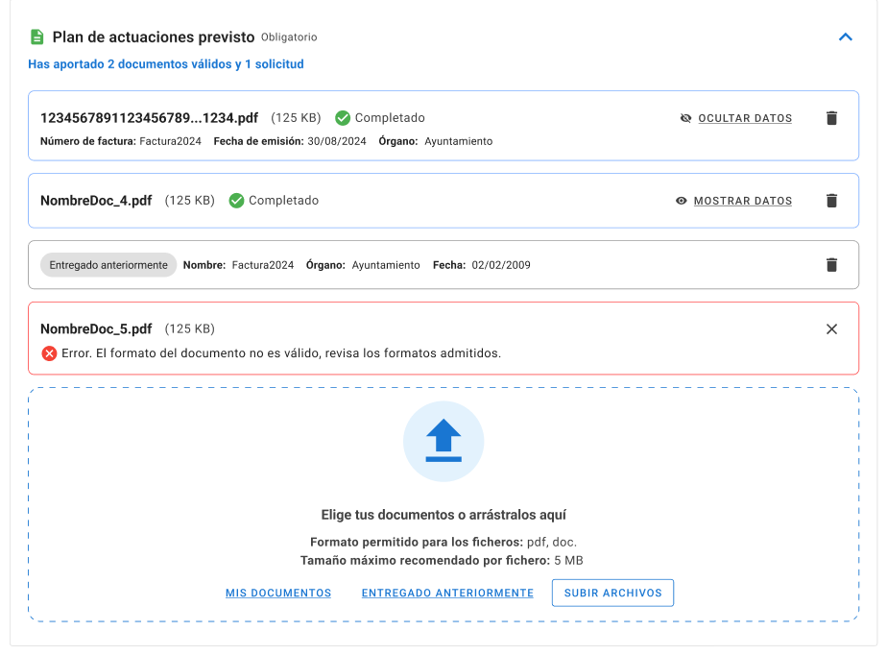

Carga de múltiples ficheros

Si la configuración en el CCP especifica que se puede incluir más de un documento para cada tipo definido, el sistema permitirá la carga de múltiples ficheros simultáneos desde cualquiera de las opciones de carga disponibles: carga desde PC, Mis Documentos o Documentos Entregados Anteriormente.

Firma de Documentos y Especificación de datos Adicionales del documento (Metadatos)

Cada tipo de documento configurado en el CCP para una acción telemática puede conllevar, además, la especificación de datos adicionales (metadatos) necesarios para su almacenamiento en el Gestor Documental (DOKUSI) y/o la firma por parte de la persona usuaria.

Ante esta situación, una vez aportado el/los documento/s se mostrará una pantalla modal en la que se guiará a la persona usuaria conectada en la cumplimentación de dichos datos o proceso de firma.

Un documento puede necesitar metadatos o necesitar la firma del ciudadano o ambas cosas a la vez. Además, puede darse el caso de que el documento aportado por el ciudadano ya se encuentre firmado previamente (sólo aplica a los documentos PDF) porque se pueden dar diferentes situaciones que serán resueltas por la pantalla modal. Estas situaciones se explican en los siguientes casos:

* **Caso1.- Documento que sólo requiere metadatos**

Cuando el documento o los documentos añadidos a la solicitud requieren metadatos, aparecerá una modal donde se solicitará la incorporación de dichos metadatos.

Los metadatos podrán ser de tipo input, date o select y son obligatorios.

Se podrá introducir metadatos para un fichero o para múltiples ficheros. Si no se introducen los metadatos obligatorios, el fichero no se guardará.

|  |  |
| --- | --- |
| Un fichero | Múltiples ficheros |
|  |  |

* **Caso2.- Documento que requiere firma y no es PDF**

Cuando el documento requiere firma y no es un PDF, no puede venir firmado previamente, por lo que aparecerá el siguiente modal que avisará de la situación y pedirá la firma:

|  |  |
| --- | --- |
| Un fichero | Múltiples ficheros |
|  |  |

* **Caso 3.- Documento que requiere firma y es PDF**

Cuando el documento requiere firma y es PDF, se preguntará si el documento viene firmado para realizar la verificación de firma.

|  |  |
| --- | --- |
| Un fichero | Múltiples ficheros |
| Interfaz de usuario gráfica, Texto, Aplicación  El contenido generado por IA puede ser incorrecto.  Se verifica la firma si se ha marcado, mediante el servicio Verifysignature del NSHF.  Interfaz de usuario gráfica, Texto, Aplicación  El contenido generado por IA puede ser incorrecto.  Si se verifica que viene firmado correctamente, podrá continuar con la solicitud  Interfaz de usuario gráfica, Texto, Aplicación, Chat o mensaje de texto  El contenido generado por IA puede ser incorrecto.  Si no se hubiera podido verificar la firma, se solicitará realizar la firma:  Interfaz de usuario gráfica, Texto, Aplicación, Correo electrónico  El contenido generado por IA puede ser incorrecto. | Se verifica la firma de aquellos documentos marcados mediante el servicio Verifysignature del NSHF.    Si se verifica que todos vienen firmados correctamente, podrá continuar con la solicitud    Si algún documento no viniera firmado o no se hubiera verificado, se solicitará la firma de los documentos que falten por firmar: |

* **Caso 4.- Documento que requiere firma y Metadatos y no es PDF**

Cuando el documento requiere firma y metadatos y no es PDF, aparecerá un stepper para la introducción de metadatos:

|  |  |
| --- | --- |
| Un fichero | Múltiples ficheros |
| Se solicitan los metadatos:  Interfaz de usuario gráfica, Texto, Aplicación, Correo electrónico  El contenido generado por IA puede ser incorrecto.  y posterior firma del documento  Interfaz de usuario gráfica, Texto, Aplicación, Correo electrónico  El contenido generado por IA puede ser incorrecto. | Se solicitan los metadatos:    En el caso de múltiples ficheros puede darse el caso de encontrarse con documentos PDF y no PDF. En este caso habrá que discriminar entre los no PDF que se firmarán y los PDF que pueden venir firmados:    Se verifica la firma de aquellos documentos marcados mediante el servicio Verifysignature del NSHF.    Los documentos que no viene firmados o no verificados correctamente se les solicitará la firma: |

* **Caso 5.- Documento que requiere firma y Metadatos y es PDF**

Cuando el documento requiere firma y metadatos y es un fichero PDF, aparecerá un stepper para la introducción de metadatos:

|  |  |
| --- | --- |
| Un fichero | Múltiples ficheros |
| Se solicitan los metadatos:  Interfaz de usuario gráfica, Texto, Aplicación, Correo electrónico  El contenido generado por IA puede ser incorrecto.  Y posteriormente se pide informar si el documento viene firmado  Interfaz de usuario gráfica, Texto, Aplicación, Correo electrónico  El contenido generado por IA puede ser incorrecto.  Si el ciudadano avisa que el documento viene firmado, se verificará la firma:  Interfaz de usuario gráfica, Texto, Aplicación  El contenido generado por IA puede ser incorrecto.  Si la verificación es correcta, podrá continuar con la solicitud:  Interfaz de usuario gráfica, Texto, Aplicación, Correo electrónico  El contenido generado por IA puede ser incorrecto. En caso de verificación errónea, se solicitará la firma del documento:  Interfaz de usuario gráfica, Texto, Aplicación, Correo electrónico  El contenido generado por IA puede ser incorrecto. | Se solicitan los metadatos:    Y posteriormente se pide informar qué documentos vienen firmados    Se verificará la firma de los documentos que el ciudadano haya marcado:    Tanto los documentos que vienen sin firma como los que la verificación haya sido errónea, se solicitará su firma:  : |

Ficheros comprimidos

Se considera un extra de funcionalidad a la aportación de documentación en el paso 4-Documentación. Cuando el documento que se aporta es de tipo comprimido (zip, 7z, rar. …) el sistema subirá el archivo, lo abrirá y **extraerá todos los archivos incluidos en él** uno por uno aportándolos a la solicitud, de manera que se facilite la operación de subida de archivos al ciudadano y también la labor del funcionario a la hora de estudiar dichos documentos ya que le aparecerán de manera unitaria.

Para ello, las extensiones de archivos comprimidos (zip, rar, …) siempre estarán permitidas para cada tipo de documento, independientemente de la configuración de tipos de archivo permitidos en el CCP para cada tipología de documento. Esta configuración de tipos de archivo permitidos aplicará a los archivos contenidos dentro del archivo comprimido, es decir, si sólo se permite la aportación de archivos de tipo PDF, una vez abierto el archivo comprimido, se validará que los archivos contenidos en él sean de dicho tipo. En caso contrario, se informará de aquellos que no cumplan con dicha configuración, no aportándolos a la solicitud.

A todos los efectos, se aportarán tantos archivos como haya dentro del archivo comprimido y se tratarán de forma unitaria tanto para el caso de incorporación de los metadatos obligatorios como para la firma de los mismos. En este caso, se hará uso de la pantalla modal de metadatos/firma genérica para completar este proceso si fuera preciso.

A tener en cuenta que el tamaño máximo del archivo comprimido tampoco podrá superar el umbral de 1,8Gb.

Aplicación de OCR a documentos adjuntos

La **aplicación de OCR a un documento adjunto** es necesaria para recuperar información incorporada en el mismo y facilitar la cumplimentación de los metadatos obligatorios para almacenar dicho documento en DOKUSI. El proceso de OCR sólo se aplicará, por lo tanto, a aquellos documentos que necesiten la incorporación de metadatos obligatorios.

Este proceso se realizará de manera implícita durante la de subida de documentos si se dan las siguientes condiciones:

* El tipo de archivo subido es procesable por el proceso OCR (pdf, Word, texto, …)
* El tipo de documento necesita la especificación de metadatos obligatorios para su almacenado en Dokusi

Para cada metadato a buscar, en función del tipo de documento, será necesario tener configuradas las diferentes maneras en las que se puede encontrar en el documento. Por ejemplo:

* Aportamos una factura cuyo metadato obligatorio es “Número de factura”
* Ese número puede venir precedido por los siguientes términos:
  + “Núm. Factura:”, “Factura núm.”, “Núm. Fra,”,….

Mis Documentos

Esta opción de selección y carga de un documento a la solicitud en curso, permitirá la **búsqueda de documentos que ya se entregaron en solicitudes/expedientes anteriores** y que ya existen en el gestor documental.

La selección de un documento de este tipo conlleva que, en el proceso de presentación de la solicitud, se cree una copia de dicho documento y se referencie en el expediente objeto de la solicitud. Este proceso está implícito en el registro de la solicitud y no es objeto del ToolkitBerria.

Cuando la persona solicitante quiera aportar un documento a través de esta funcionalidad, el ToolkitBerria mostrará una ventana para poder buscar y seleccionar el documento. Los criterios de búsqueda están relacionados con la fecha del documento, para lo cual se debe seleccionar una fecha *desde* y una fecha *hasta* para filtrar los documentos.

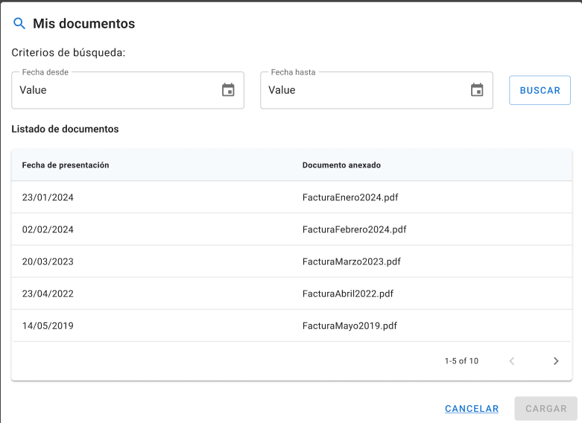

La búsqueda se realizará en el gestor documental (DOKUSI) utilizando los servicios disponibles y se enviarán como parámetros el tipo de documento, los criterios de fechas introducidos por el solicitante y el número de identificación del propio solicitante dado que ***sólo*** se podrán seleccionar documentos aportados por el usuario conectado a la aplicación.

El solicitante podrá seleccionar y aportar tantos documentos como desee. Para evitar que pueda seleccionar y aportar dos veces el mismo documento, el resultado de la búsqueda de documentos mostrará, pero de forma “deshabilitada” aquellos documentos que ya están aportados en la solicitud en curso.

Entregado anteriormente

La opción de incluir documentos entregados anteriormente a la solicitud permite a la persona solicitante **especificar una serie de datos sobre el documento** en cuestión, de manera que, a través de ellos, el funcionario pueda realizar la búsqueda de dicho documento a través de las herramientas corporativas de las que disponga y lo pueda asociar al expediente en curso. No es una aportación de documento en sí misma, sino la aportación de unos datos necesarios para su búsqueda.

Si el solicitante decide utilizar esta opción para aportar documentación, el ToolkitBerria le mostrará una pantalla para que identifique los siguientes datos:

* **Título del documento**: donde puede incluir el nombre del archivo que aportó.
* **Órgano en el que se entregó:** para identificar en qué Administración entregó dicho documento (Gobierno Vasco, Departamento, Ayuntamiento, …). Puede especificar cualquier Administración Pública, local o estatal.
* **Fecha de entrega:** para incluir la fecha en la que el documento fue entregado a la Administración en cuestión.

De todos estos datos, **únicamente es obligatorio especificar el Órgano** en el que se entregó dicho documento.

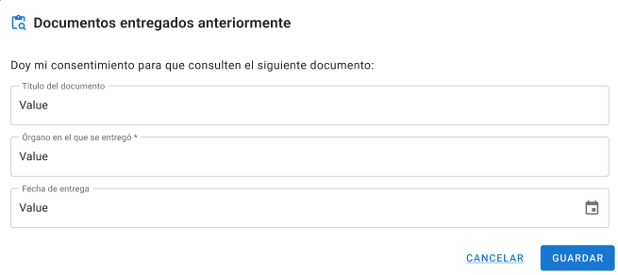

Distorsión de voz

**PENDIENTE HIBERUS** En el caso de que se esté completando una solicitud para un procedimiento anónimo, todos los archivos de audio deberán pasar por un proceso que distorsione la voz de la persona que habla en el propio archivo de audio.

Esta solución se podrá aplicar también en todos los archivos de audio, independientemente de que formen parte de una solicitud anónima o no.

### Guardado de documentos

Cuando los documentos se aportan desde el PC, es necesario almacenarlos en Dokusi para poder incluirlos posteriormente en la presentación de la solicitud. Los documentos, junto con sus metadatos obligatorios si fuera necesario, se guardarán en Dokusi mediante la llamada al servicio correspondiente que devolverá un OID para cada documento guardado, que será almacenado en el sistema junto con el borrador de la solicitud hasta su presentación.

En el caso de que los documentos conlleven la firma del solicitante, esta firma se almacenará por parte de ToolkitBerria en Dokusi asociada al documento, .

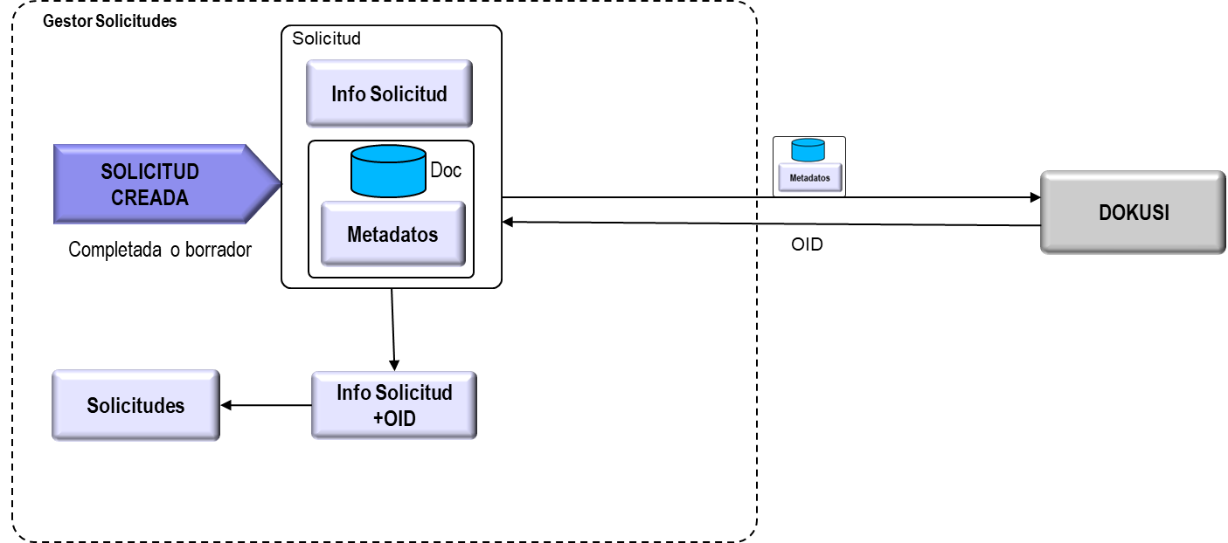

## Paso 5: Declaraciones responsables

Las declaraciones responsables permiten a la persona solicitante, bajo su propia responsabilidad, expresar el cumplimiento de una serie de requisitos necesarios para realizar una solicitud. Estas declaraciones están configuradas por procedimientos (CCP) , están agrupadas y pueden estar establecidas de diferente manera:

* Pueden ser *condicionadas*, es decir, pueden estar configuradas para mostrarse o no en base a los datos introducidos por el solicitante en la solicitud (Paso 2 – Datos específicos).
* Pueden ser *obligatorias* o no, en cuyo caso, desde el CCP se marcará la obligatoriedad de su cumplimiento para proseguir o no con la solicitud.

El paso 5 del orquestador mostrará la lista de declaraciones responsables en base a todos estos criterios. Para ello:

* Consultará la lista de declaraciones específicas por procedimiento realizando una llamada al CCP.
  + Si existen declaraciones condicionadas, calculará si se cumple o no la condición para mostrarla en base a los datos introducidos en el paso 2 – Datos específicos.
* Mostrará la lista completa de declaraciones responsables para que el usuario las marque debidamente.

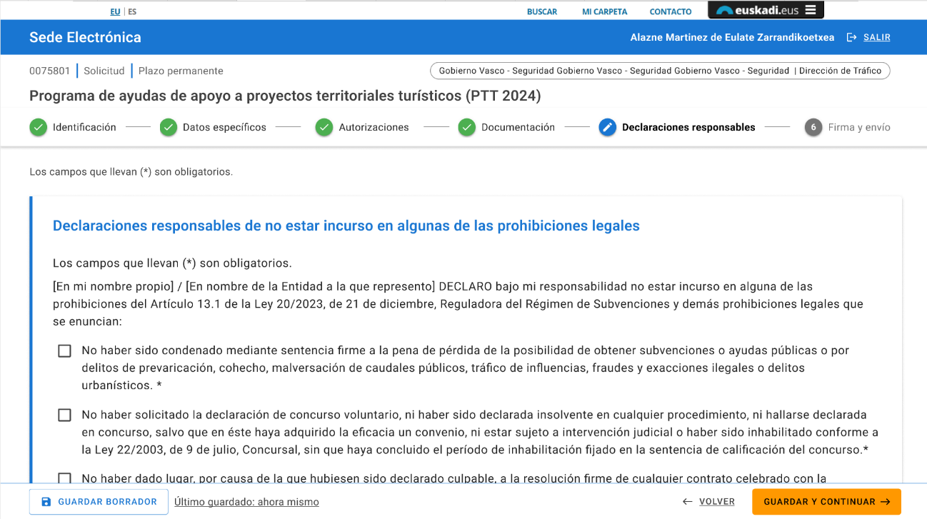

La persona solicitante deberá marcar explícitamente todas aquellas que cumple para poder proseguir con la solicitud. En caso de que no se marque cualquiera de ellas de carácter obligatorio, no se le habilitará el botón que le permite guardar y continuar con la solicitud.

Todas estas declaraciones deberán viajar, junto con el marcado o no efectuado por el solicitante, en la solicitud (*detailInfo*) de manera que puedan ser consultadas y procesadas de idéntica manera al resto de datos específicos de la solicitud.

### Declaraciones responsables condicionadas

Las declaraciones responsables condicionadas se evaluarán en base a los datos obtenidos en el paso 2 y la validación recogida en el CCP.

Dichas condiciones estarán basadas en los siguientes operadores:

* Operadores lógicos: *and* - *or*
* Operadores: igual, no igual, mayor que, menor que, mayor o igual que, menor o igual que

De momento no existen anidaciones de condiciones. Sólo son condiciones simples. Un ejemplo de configuración para una Declaración responsable en el CCP sería el siguiente:



## Paso 6: Firma y envío

El paso 6 - Firma y Envío – se compone, a su vez, de varios subpasos en los que el usuario podrá revisar la información completa rellenada en los pasos anteriores de la solicitud, visualizar el pdf resultante y firmar y enviar la solicitud.

### Resumen de la solicitud

En primera instancia, la aplicación mostrará un resumen de todos los datos **introducidos**, separados en bloques por cada paso: se mostrarán todos los datos en el mismo orden de la solicitud: identificación, datos específicos, autorizaciones, documentación y declaraciones responsables, así como la información sobre protección de datos

Para cada uno de ellos, aparecerá un enlace para ir al paso concreto y poder modificar cualquier información que falte o sea incorrecta.

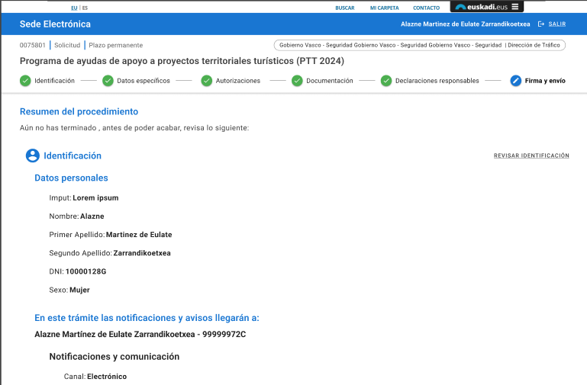

Documentación - Orden de documentos:

Se presentan en el resumen:

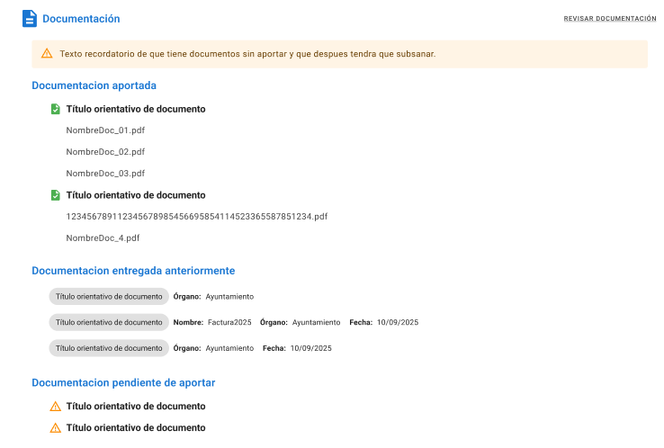

* **Documentación aportada**

Para cada tipología de documentos aportados aparecerá, también, la lista de archivos incluidos para cada tipo.

* **Documentación entregada anteriormente**

En el caso de los documentos entregados anteriormente, donde el ciudadano ha especificado una serie de datos, aparecerán de la siguiente manera:

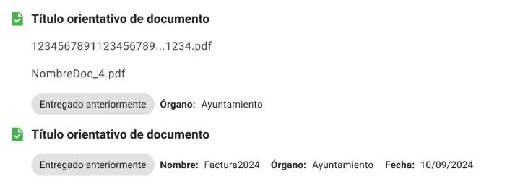

* **Documentación pendiente de aportar**

Manteniendo el mismo orden que en el paso 4:

* + Primero los no autorizados y no aportados
  + Después el resto de no aportados ordenados según CCP. En este caso, sólo aparecerán los documentos NO aportados que están marcados como obligatorios. El resto no es necesario mostrar.

Para poder continuar en el proceso de solicitud e**s necesario que se llegue al final de la página,** revisando todos los datos, para el que el botón “Aceptar” se active.

### PDF de la solicitud

Una vez revisada la información, y pulsado el botón “Aceptar”, la siguiente pantalla nos muestra el documento PDF de la solicitud antes de proceder con su firma. Este documento se mostrará en el idioma de navegación que esté seleccionado en el momento de generarlo y mostrarlo.

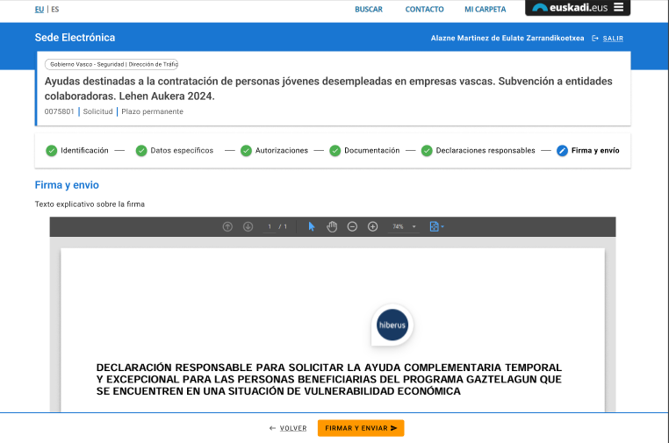

El contenido de este documento PDF se formará a partir de toda la información identificada en todos los pasos de la solicitud, desde el paso 1 – identificación hasta el paso 5 – Declaraciones Responsables, dejando reflejo de los datos que presentará la persona usuaria. También se incluirá la información de protección de datos.

A nivel de datos específicos (Paso 2), incluirá toda la estructura anidada establecida en el formulario, es decir, apartado, sección, bloque y módulo, junto con todos los componentes que hayan sido completados, generalmente con el formato “título: valor”:

* Componentes Input, Date y radiobutton
* Componente tipo Select: en el caso de Select múltiple, aparecerán todos los valores seleccionados.
* Componente Checkbox, sólo aparecerá el contenido del valor seleccionado junto con la imagen del propio radiobutton marcado.
* Dirección postal: se muestran únicamente todos los campos que hayan sido rellenados.
* Tabla: Se incluirá en formato tabla tal y como se muestra en el paso 2, junto con los totales, si procede.

A su vez, no incluirá la siguiente información:

* Todo elemento que no tenga información asociada:
  + Componentes y campos que no hayan sido rellenados
  + Tablas en las que no se hayan incluido registros.
  + Estructuras (apartado, sección, bloque, módulo) que no contengan información bajo ellas o cuyos componentes no se hayan completado.
* Los datos y textos de los componentes informativos (componentes Imagen, Texto Enriquecido y Alertas) que son utilizados para facilitar la cumplimentación del formulario, pero no aportan información extra.
* Los componentes que se hayan configurado como ocultos (*hidden*)

Los documentos aportados aparecerán en dos bloques separados en base a la forma en la que se han seleccionado:

* Documentos aportados desde PC o seleccionados desde Mis Documentos. Aparecerán en una tabla agrupados por tipología junto con el nombre de los archivos que se hayan adjuntado.

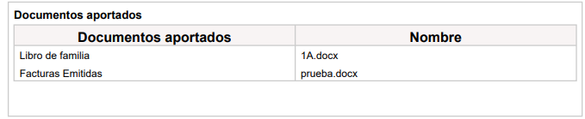

* Documentos entregados anteriormente. Aparecerán en una tabla con las siguientes columnas: tipo de documento, nombre del documento, Órgano en el que se entregó y fecha de la entrega.

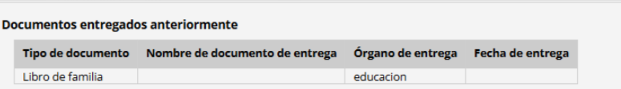

### Envío de la solicitud

Cuando la persona usuaria pulsa el botón “Firmar y enviar” el sistema realiza una serie de procesos previos al propio proceso de firma para generar las estructuras de datos que luego se enviarán en el proceso de presentación de la solicitud (PPS), esto es, conforma el detalle de la solicitud con todos los datos introducidos en el paso 2-Datos específicos (*DetailInfo*).

La persona usuaria realizará la firma a través del sistema Giltza y se procederá a ejecutar el proceso de la presentación de la solicitud. Este proceso conlleva:

* Comprobación de que la firma se ha realizado con el certificado de la persona usuaria conectada
* Generación del objeto XML *contextSubmission* con todo el contenido de la solicitud
* Presentación y registro de la solicitud en el sistema
* Envío del justificante de solicitud al correo electrónico identificado en el paso 1-identificación como dirección de envío de notificaciones.

**Solicitud enviada correctamente**

La solicitud se guardará en estado “2-enviando”

El Orquestador preparraá el xml con los datos necesarios para enviar la solicitud a PPS (Proceso de Presentación de Solicitudes), pasando la solicitud y el *ejgvDocument*. El proceso de Presentación de Solicitudes devuelve si todo ha ido correctamente o no.

Si se ha enviado correctamente, la solicitud se guardará en estado “1-enviado”.

Se mostrará la pantalla de éxito con el acceso a la descarga del justificante de solicitud y se enviará una copia del justificante a la dirección de correo electrónico del solicitante.

Además, en la pantalla, se dará la opción al solicitante para que la solicitud pueda ser enviada a las direcciones de correo que considere.

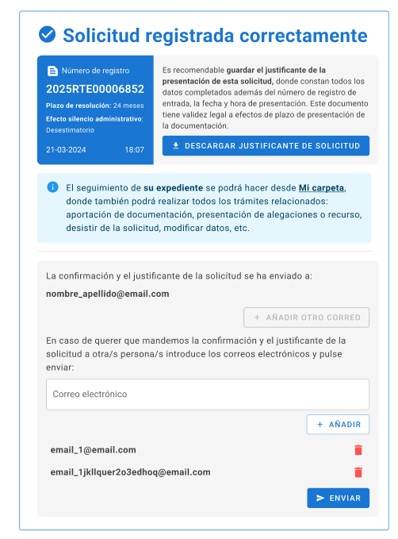

**Error en el registro**

En el caso de que se produzca un error en el proceso de envío y registro en PPS, el sistema presentará una pantalla de error informando de este hecho. Esta pantalla mostrará el código de borrador de la solicitud y las opciones de:

* volver al paso 6 de la solicitud para reintentar su envío.
* acceder a “Mi carpeta” donde podrá consultar el borrador.

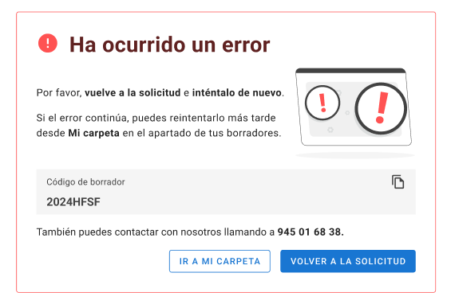

## Solicitudes anónimas

Para determinados procedimientos, la presentación de la solicitud puede realizarse de manera anónima, es decir, sin la necesidad de identificación por parte del solicitante con un medio electrónico para poder cumplimentarla.

Dentro de los procedimientos anónimos, además, estará configurada la necesidad o no de indicar, por parte del ciudadano, una dirección de correo electrónico donde recibir los avisos por parte de la Administración.

Existen, por tanto, tres tipos de solicitudes anónimas dependiendo del grado de identificación que precisan:

* **Solicitudes anónimas con correo electrónico obligatorio**: solicitudes que requieren obligatoriamente indicar un correo electrónico, aunque el resto de datos identificativos no sean requeridos.
* **Solicitudes anónimas sin correo electrónico obligatorio**: solicitudes que ofrecen la posibilidad de marcar voluntariamente datos de identificación, entre los que se incluye una dirección de correo electrónico.
* **Solicitudes anónimas sin datos identificativos**: solicitudes que no requieren ningún dato identificativo (incluido el correo electrónico) y que, por lo tanto, no presentarán formulario para su introducción.

La información de qué tipo de solicitud conlleva cada procedimiento, será recuperada del CCP.

Las solicitudes anónimas conllevan, de manera general, otra serie de características que gestionará la aplicación:

* No existen ni borradores ni plantillas. Dado que la persona que está haciendo la solicitud no está identificada, no se gestionan ni borradores ni plantillas. Si la solicitud no se finaliza en la misma sesión, desaparecerá y si, el ciudadano vuelve a entrar en la aplicación, deberá iniciar una nueva desde cero.
* Sólo se mostrarán tres pasos de la solicitud:
  + Paso 2 - Datos Específicos, con el formulario correspondiente y configurado.
  + Paso 4 - Documentos, donde se podrán incluir los documentos necesarios. Generalmente, no existirán tipologías de documentos configuradas en el CCP y todos los documentos entrarán sin clasificar.
  + Paso 6, con el resumen de los datos introducidos, PDF y proceso de envío.
* No existe proceso de firma. El paso de envío se ejecutará sin solicitar la firma de la solicitud.

**Pendiente de contrastar con EJIE como será el proceso de presentación de la solicitud (contextSubmission, PPS,…)**

### Solicitudes anónimas con email obligatorio

Las solicitudes anónimas con email obligatorio no requerirán autenticación por parte del ciudadano, pero sí se solicitará información de contacto con una dirección de correo electrónico de manera obligatoria.

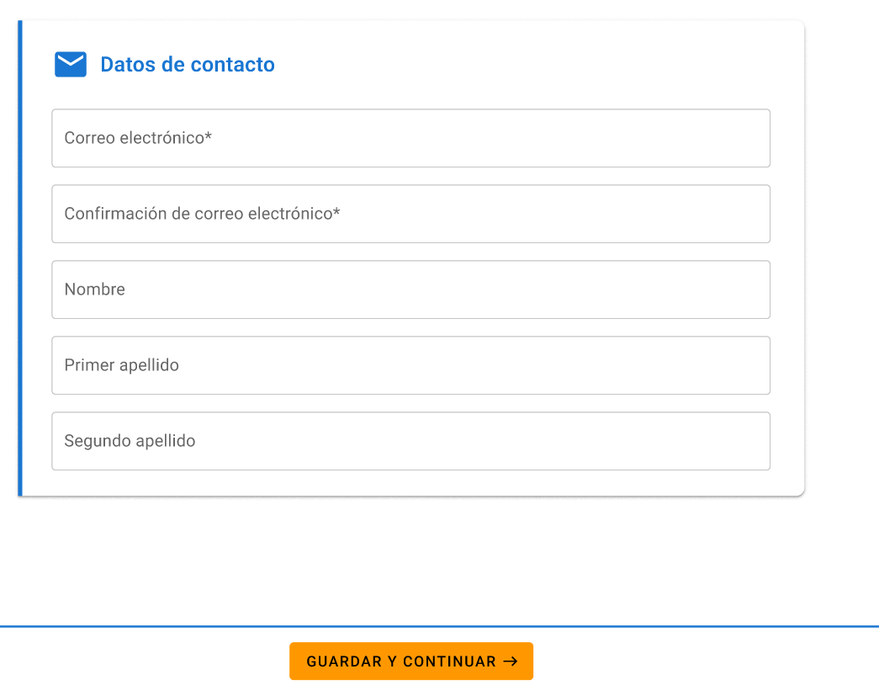

Por razones evidentes, no podrán guardarse borradores ni plantillas, ya que el usuario no está autenticado y no se podría recuperar ni borradores y plantillas asociadas.

Las solicitudes anónimas sólo tendrán 3 pasos:

**Paso1 – Datos específicos**: donde se cumplimentará el formulario asociado.

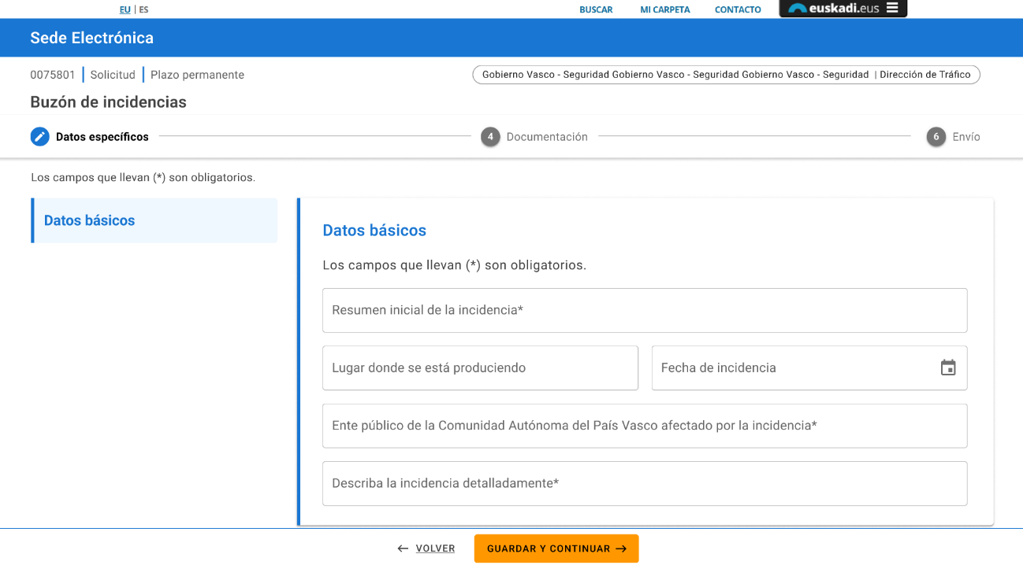

**Paso 2 – Documentación:** donde se podrán incluir los documentos de la solicitud según la configuración de tipos especificados en en el CCP

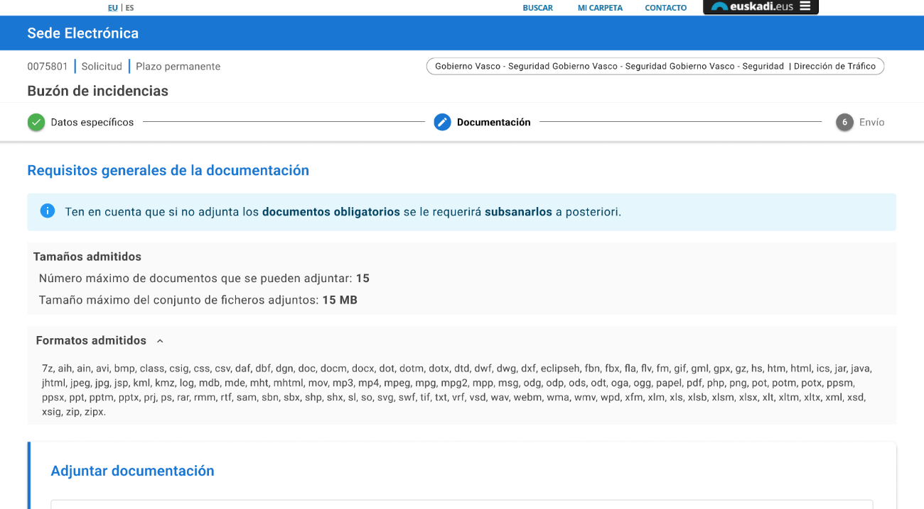

**Paso 3 – Revisar y enviar**: se mostrará el resumen, el PDF y la opción de enviar (sin firmar).

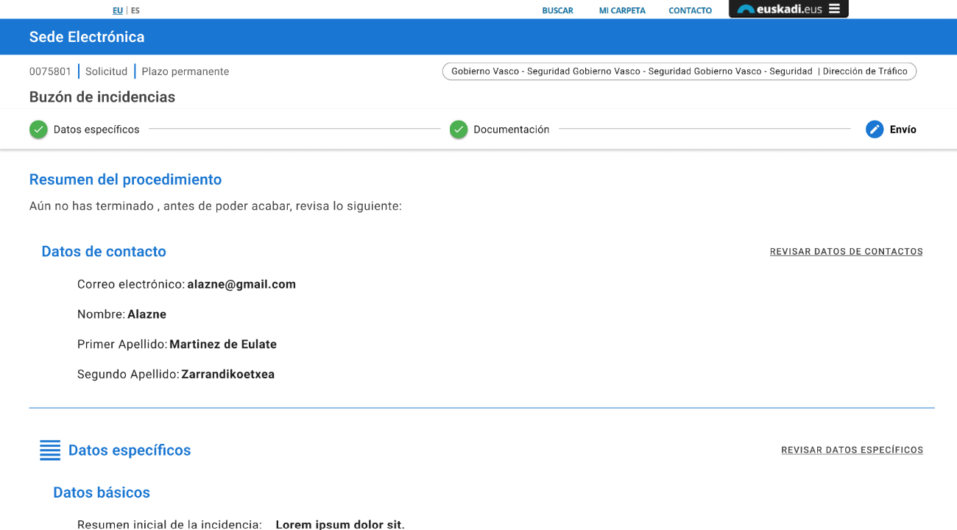

Una vez tramitada, se mostrará la pantalla de éxito con el número de registro y la opción de descargar justificante de solicitud:

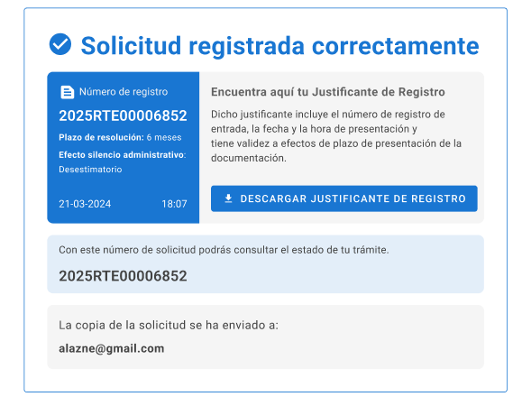

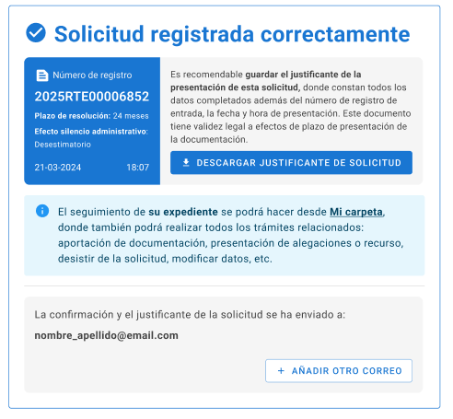

**NOTA:** En el caso de NO enviarse y cerrar la sesión, el borrador no será recuperable. Será purgado en el proceso periódico de eliminación de borradores.

### Solicitudes anónimas sin email obligatorio

Desde CCP se notificará si un procedimiento está definido para la realización de solicitudes anónimas sin email, identificando dos posibles casuísticas:

Caso 1.- Se piden datos de contacto opcionales

En este caso se mostrará la pantalla de recuperación de datos de contacto (no obligatorios)

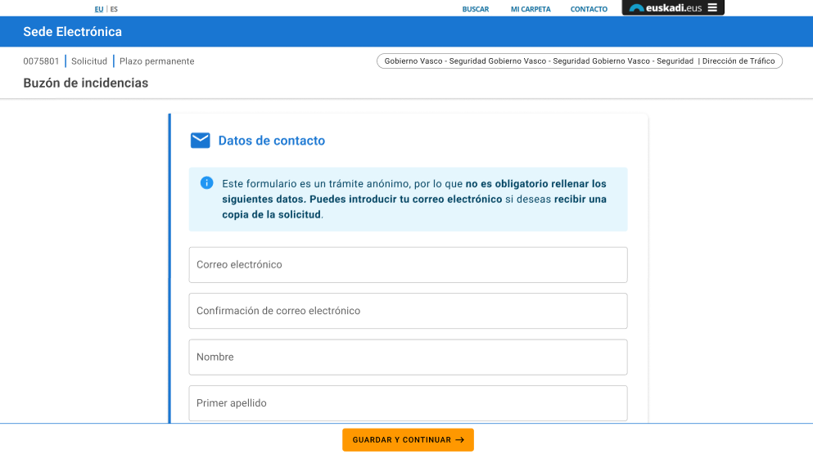

Los pasos de datos específicos, documentación y resumen serán igual que si fuera anónimo, y la pantalla de finalización mostrará, además del número de registro, un token de identificación de la solicitud.

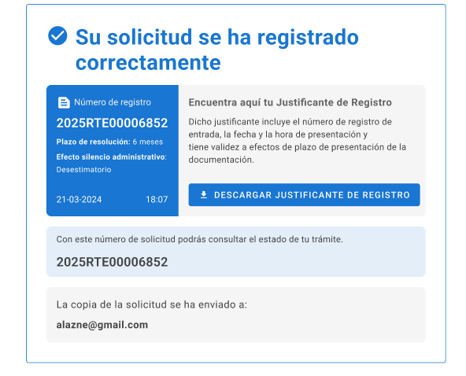

Caso 2.- No se piden datos de contacto

En este caso no habrá pantalla de datos de contacto y se accederá directamente a la pantalla de datos específicos, documentación, resumen, y la pantalla de finalización mostrará, además del número de registro, **un token de identificación de la solicitud.**

Con el mismo juego de pantallas del caso 1 sin la pantalla de identificación.

Para ambas casuísticas, en el caso de NO enviarse y cerrar la sesión, el borrador no será recuperable. Será purgado en el proceso periódico de eliminación de borradores.

Por razones evidentes, no podrán guardarse borradores ni plantillas, ya que el usuario no está autenticado por lo que los borradores son irrecuperables y las plantillas carecen de sentido.

## Otras Acciones Telemáticas

### Aceptación, Recurso, Aportación, Alegación, Desistimiento, Renuncia y Aplazamiento, Subsanación de documentación en N instancia.

Estas acciones telemáticas forman parte del ciclo de vida de un expediente iniciado en la solicitud telemática y que puede requerir de otras acciones con el fin de completarlo de manera exitosa o proceder a su cierre.

La tramitación en toolkit de estas acciones telemáticas se basa en la misma estructura y secuencia de pasos que la solicitud, por lo que el orquestador tendrá la capacidad total para llevarlas a cabo. La configuración de pasos que se mostrarán para cada una de ellas estará supeditado a la información que, de los distintos elementos, exista en el CCP, es decir, en base a la configuración existente para cada relación procedimiento – acción telemática – instancia, tal y como se especifica en el epígrafe *Configuración dinámica de pasos a mostrar* del punto 4 de este documento.

Estos datos de contexto se enviarán al orquestador a través de un archivo XML depositado por Mi Carpeta en PIF, trasladando la ruta como parámetro de entrada al orquestador: (apilamiento)

Ejemplo:

?rutaPifContext=/x43k/r02g/pfdContextUnified-1750765021818-3189001.xml&codApp=x43n

El contenido de este archivo es el siguiente:

<contextSubmission>

<procedureID>0117601</procedureID>

<departmentID>17</departmentID>

<managingUnitID>2326</managingUnitID>

<deliveryKey>17</deliveryKey>

<senderID>10000040P</senderID>

<participantID>R02T14BC4A8E82EDA4B77AB7D6FFA01796A03BDB3AA2</participantID>

<senderName>CIUDADANOTRES INDUSTRIATRES TRES</senderName>

<submissionType>8</submissionType>

<folderID>R02T491D4391B562874308F193D97908156B2AC00A16</folderID>

<folderNumber>APCA_AUT_MNS-2025-00021</folderNumber>

<dataControl>

<type>messageControl</type>

<value>S</value>

</dataControl>

<ApplicantInfo>

<language>eu</language>

<persons>

<person>

<holderShip>1</holderShip>

<personType>1</personType>

<id>10000040P</id>

<name>CIUDADANOTRES</name>

<apellido1>INDUSTRIATRES</apellido1>

<apellido2>TRES</apellido2>

</person>

</persons>

</ApplicantInfo>

<document>

<campoHiddenSolicitud>1</campoHiddenSolicitud>

<deparmentName>

<es>INDUSTRIA, TRANSICIÓN ENERGÉTICA Y SOSTENIBILIDAD</es>

<eu>INDUSTRIA, TRANTSIZIO ENERGETIKOA ETA JASANGARRITASUNA</eu>

</deparmentName>

<folder>APCA_AUT_MNS-2025-00021 - 4890213827 - centro hue 1 (APCA_AUT_MNS-2025-00021)</folder>

<purpose>

<managingUnit>

<es>DIRECCIÓN DE ADMINISTRACIÓN AMBIENTAL</es>

<eu>INGURUMEN ADMINISTRAZIOAREN ZUZENDARITZA</eu>

</managingUnit>

<procedure>

<es>Solicitar la autorización de Actividades Potencialmente Contaminadoras de la Atmósfera</es>

<eu>Atmosfera Kutsa Dezaketen Jardueren baimena eskatzea</eu>

</procedure>

<dateActual>24/06/2025</dateActual>

<startFolderDate>09/05/2025</startFolderDate>

<updateFolderDate>09/05/2025</updateFolderDate>

<applicationDate>09/05/2025</applicationDate>

</purpose>

</document>

</contextSubmission>

Dentro de los datos del contexto destacaríamos como importantes:

* *ProcedureID:* Identificador del procedimiento
* *submissionType*: Identificador de la acción telemática
* *instanceID*: Identificador de la instancia de la acción telemática
* *folderID*: Identificador de la carpeta electrónica del expediente
* *folderNumber*: Número de expediente
* *participantId*: Id de la participación
* *(*…)

El toolkit recibirá este archivo, lo procesará y utilizará la información de contexto para saber qué formulario debe presentarle al ciudadano y qué información del expediente es necesario enviar posteriormente en el proceso de presentación de la acción telemática (*addAttachment*)

A nivel visual el orquestador deberá adaptarse para mostrar correctamente la información de la acción telemática en la que se encuentra el ciudadano. Para ello:

A nivel general:

* **Cabecera**: deberá mostrar el nombre de la acción telemática que se está cumplimentando. [Opcionalmente se puede mostrar otra información de contexto de la acción telemática como el número del expediente]
* **Stepper**: mostrará los pasos a cumplimentar por el ciudadano y deberá renumerar el número de pasos que se muestran, es decir, si una acción telemática no debe mostrar el paso 2, el paso 3 pasará a ser el 2, el 4 al 3 y así con todos ellos.

A nivel paso de solicitud:

* **Paso 1-identificación**: la identificación del ciudadano conectado, paso 1, deberá mostrarse de manera informativa, es decir, no hay interacción posible con él para seleccionar ninguna información. La información de la identificación de la persona usuaria conectada y su rol en el expediente ya está pre-establecida.
* **Paso 2 – Datos Específicos**: mostrará la información del formulario configurado.
* **Paso 3 – Autorizaciones:** se muestran las autorizaciones configuradas. Se calculará también la visualización de aquellas que puedan estar condicionadas a los datos introducidos.
* **Paso 4 – Documentos:** se muestran los documentos configurados. Se calculará también la visualización de aquellos que puedan estar condicionados a los datos introducidos.
* **Paso 5 – Declaraciones responsables: s**e muestran las declaraciones responsables configuradas. Se calculará también la visualización de aquellas que puedan estar condicionados a los datos introducidos.
* **Paso 6 – Resumen, firma y envío:** al igual que en la solicitud, se mostrará el resumen de los datos introducidos en los pasos previos, muestra el PDF y muestra la pantalla de firma y envío de la solicitud. La firma solo se realizará si la acción telemática conlleva firma.

Las acciones telemáticas podrán iniciarse y continuarse en sesiones de trabajo posteriores, por lo que la aplicación guardará la información que se haya ido introduciendo de manera que, cuando el ciudadano desencadene la acción telemática de nuevo desde Mi Carpeta, se le presentará dicha información ya completa en sesiones anteriores (mismo concepto *borrador* de la solicitud).

En este caso, al igual que sucede en las solicitudes, el “borrador” de la acción telemática es propio de la persona que lo inicia, salvo en el caso de “autorizados” que podrán acceder a los borradores correspondientes a la empresa autorizadora.

Es decir, en el caso de que en un expediente con representación, tanto el representante como el representado, que tienen acceso y visibilidad del propio expediente desde MiCarpeta, podrán iniciar y finalizar de manera individual una acción telemática cada uno de ellos.

### Subsanaciones

La acción telemática de **subsanación requiere un tratamiento especial** dentro del grupo de las acciones telemáticas ya que, en este caso, se requiere un *feedback* especial por parte del tramitador (funcionario) que debe marcar qué datos o campos del formulario de solicitud son erróneos o se deben corregir y qué documentos son susceptibles de aportar o subsanar. Este proceso se realizará desde el “cliente de tramitación” que es la aplicación desde la que el funcionario tramita y gestiona el expediente, concretamente desde la tarea de ”Estudio de documentación”. Cuando el ciudadano inicie la acción telemática de subsanación, se le presentarán todos los datos tal y como se introdujeron en el proceso de solicitud y, en el paso 2-Datos Específicos, se le marcarán aquellos que el funcionario identificó como erróneos o incompletos para que los corrija.

Por lo tanto, esta acción telemática consta de dos subprocesos diferenciados:

* Identificación, por parte del tramitador, de los datos y documentos a subsanar por el ciudadano.
* Proceso de subsanación, en el que se mostrará la solicitud completa con los datos resaltados.

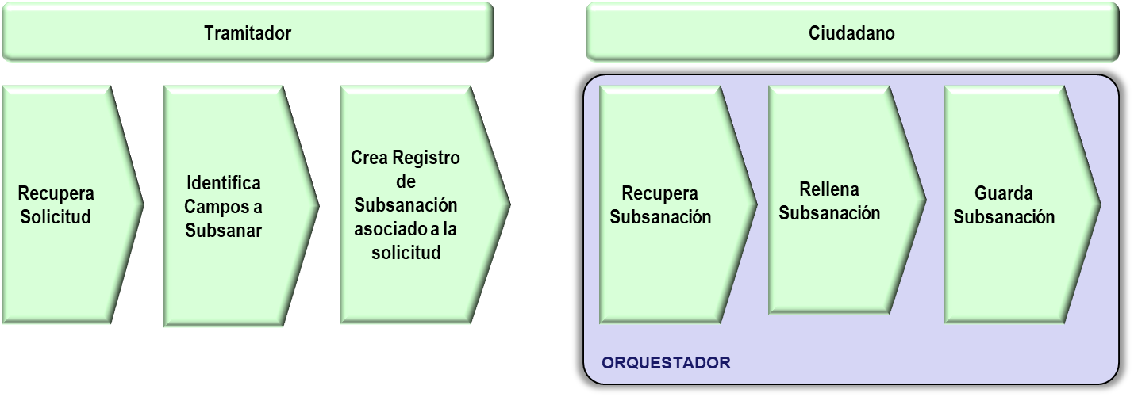

Proceso para el tramitador:

* En el contexto de la tramitación de un expediente, el tramitador inicia una tarea de “Estudio de Documentación” para ese expediente.
* Si el tramitador marca la solicitud como documento a subsanar, se abrirá una ventana en la que indicará los motivos de la subsanación y tendrá un enlace disponible para abrir la solicitud y **marcar qué campos son incorrectos.** Este proceso lo proporciona el propio cliente de tramitación y para poder llevarlo a cabo, se comprobará si el formulario original de la solicitud es el mismo que se utilizará para la subsanación. En caso contrario, no se podrán marcar los campos a corregir. Esta comprobación será realizada por el propio cliente de tramitación que, en base a la misma, permitirá o no al funcionario abrir el formulario para seleccionar los campos a corregir.
* El ToolkitBerria **mostrará la solicitud ubicada en su paso 2-Datos específicos.** Sólo es necesario mostrar el formulario en sí, por lo que el resto de los componentes visuales que completan la interfaz de la persona usuaria no es necesario que aparezcan (cabeceras, pies de página, stepper,… )
* Esta pantalla permitirá seleccionar los campos que están incorrectos de manera que visualmente se remarquen (en otro color, con un icono, …**PENDIENTE UX**) y aportará un botón “guardar” para que el funcionario pueda ir almacenando su trabajo.
* El proceso de guardado de esta ventana almacenará los identificadores de los campos/componentes marcados por el funcionario para su subsanación.
* La edición de estos campos por parte del funcionario se podrá realizar en tantas sesiones de trabajo como necesite. Mientras la tarea de “estudio de documentación” no se “finalice” podrán realizarse todos los cambios que el funcionario considere.
* Para que el ciudadano pueda acceder a corregir tanto los datos como los documentos marcados por el tramitador, éste tiene que finalizar la tarea de estudio (marcándola con el estado “documentación incompleta”) y ejecutar la tarea de notificación correspondiente de manera que se active el botón de subsanación en Mi Carpeta.

Proceso para el ciudadano:

El proceso de subsanación de documentación se inicia una vez que el ciudadano recibe la notificación de “requerimiento de subsanación”. En ese momento, Mi Carpeta activa el botón “Subsanar” desde el que podrá entrar a corregir todos los datos y documentos marcados por el tramitador en la solicitud.

* El Toolkit recuperará la información de la subsanación almacenada en la gestión por parte del tramitador e iniciará dicha acción telemática.
* Se mostrarán todos los pasos (los mismos que en la solicitud) pero sólo podrán ser modificados los que se detallan a continuación:
  + Paso 2 - Datos Específicos: se mostrarán todos los componentes deshabilitados a excepción de aquellos marcados por el tramitador para subsanar. Además, en base a la información introducida en dichos componentes, pueden habilitarse otros campos que estén condicionados a éstos.
  + Paso 4 – Documentación: podrán habilitarse nuevos documentos condicionados a los datos introducidos en el paso 2
  + Paso 5 – Declaraciones Responsables: podrán habilitarse nuevas declaraciones responsables condicionadas a los datos introducidos en el paso 2.
* Una vez modificados y subsanados todos los datos y documentos requeridos, el ciudadano deberá firmar y enviar la subsanación.

## Solicitudes presenciales

Las solicitudes presenciales de la ciudadanía son aquellas que el ciudadano presenta en las oficinas de la Administración rellenando un formulario en papel, o bien registrando la solicitud telemáticamente, en este caso, sin autenticarse y por tanto sin posibilidad de firmar electrónicamente para su presentación y registro de manera telemática. En ambos casos, el ciudadano se presenta en las oficinas de la Administración para su tramitación, entregando la solicitud firmada manualmente y los documentos que la acompañan (en el caso de no haberse incorporado en la solicitud telemática).

Una vez en las oficinas de la Administración, el funcionario será el encargado de dar entrada a dicha solicitud a partir de la presolicitud entregada por el ciudadano, bien en papel o bien a partir de un QR que dará acceso a la presolicitud.

Las solicitudes presenciales de la ciudadanía sólo podrán ser presentadas por el ciudadano para sí mismo o como representante y tan sólo para personas físicas.

El proceso completo se divide en dos acciones telemáticas distintas:

* Presencial de la ciudadanía (id: ), en la que el ciudadano podrá completar la solicitud de forma telemática. En este proceso, el ciudadano se conecta al ToolkitBerria sin identificarse de manera electrónica y podrá completar todos los datos de la solicitud y aportar los documentos de manera telemática. Como paso final obtendrá un documento PDF junto con un QR identificativo de la presolicitud. Esta pre-solicitud quedará almacenada en el sistema de manera que pueda continuarse posteriormente por el tramitadorPresencial del tramitador (id: ), en la que el propio tramitador podrá completar una solicitud “iniciada” por el ciudadano. Esta solicitud puede haber llegado inicialmente de manera electrónica o en papel. En este segundo caso, los documentos habrán sido digitalizados previamente y será el tramitador el encargado de tipificarlos en la solicitud. Finalmente, hará la presentación de la misma.

Con todo ello, se identifican 5 posibles casos completos que se pueden ver reflejados en la siguiente imagen:

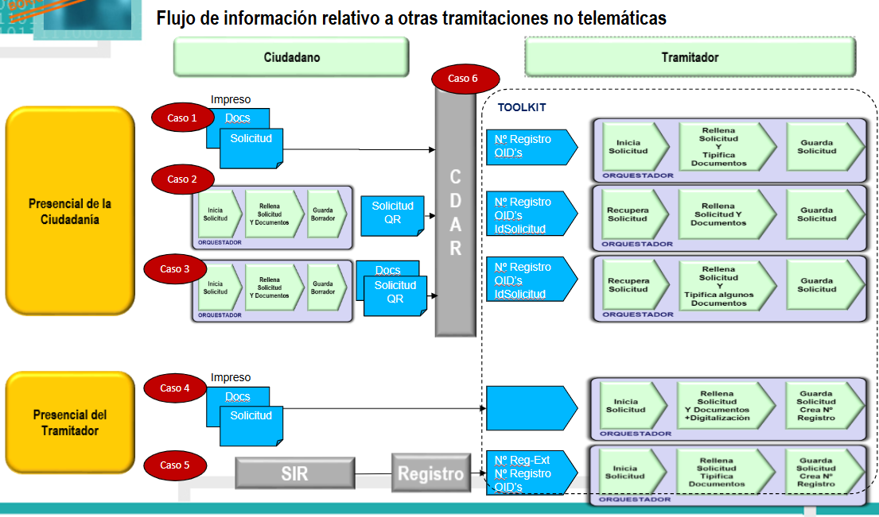

### Presencial de la Ciudadanía

Entre esos casos podemos hacer distinción de aquellos en los que entra en juego la acción telemática de “Presencial de la Ciudadanía” dentro del Toolkit Berria: casos 2 y 3. El caso 1 no implica ninguna operativa dentro de la aplicación para esta acción telemática

• **Caso 2**: llega una presolicitud rellenada telemáticamente e impresa en papel (con un QR de identificación de presolicitud) y con documentos cargados para su posterior registropor parte del funcionario.

• **Caso 3**: llega una presolicitud rellenada telemáticamente e impresa en papel (con un QR de identificación de presolicitud) y con documentos sin cargar (todos o algunos) para su posterior registro por parte del funcionario

En ambos casos, la solicitud deberá estar, además, firmada de manera manuscrita por el ciudadano.

El ToolkitBerria permitirá cumplimentar la solicitud teniendo en cuenta que el ciudadano no se identificará de manera electrónica en la aplicación, por lo tanto:

* No hay identificación electrónica
* El paso 1 – Identificación deberá ser cumplimentado completamente por el ciudadano. No se precargará ningún dato del RRI ni de ningún sistema.

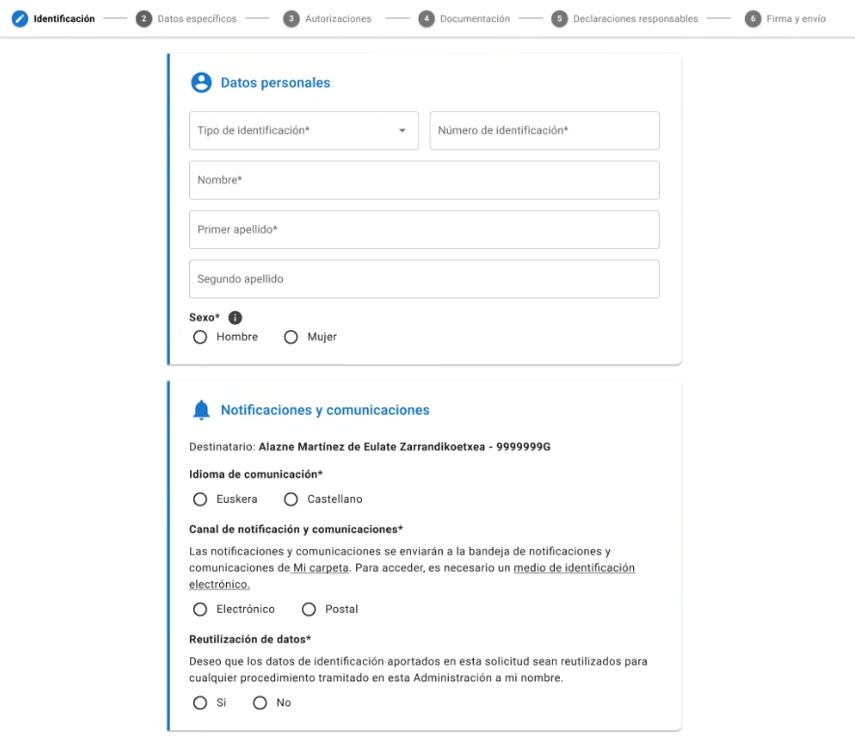

* Los pasos 2 a 5 presentarán tanto el formulario como el resto de los elementos (autorizaciones, documentos, declaraciones responsables) configurados en el CCP para esta acción telemática.
* El paso 6 presentará el resumen y el PDF de la solicitud.
* La solicitud no se envía ni se firma electrónicamente. La pantalla final del proceso presentará un QR identificativo de la misma con el siguiente formato:

*CódigoServicio#CódigoProcedimiento-IdSolicitud*  *(00769#07-91500)*

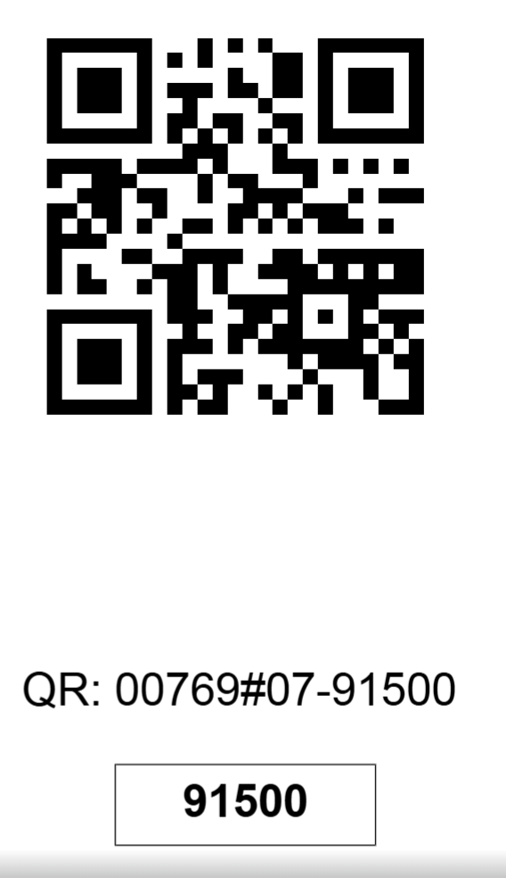 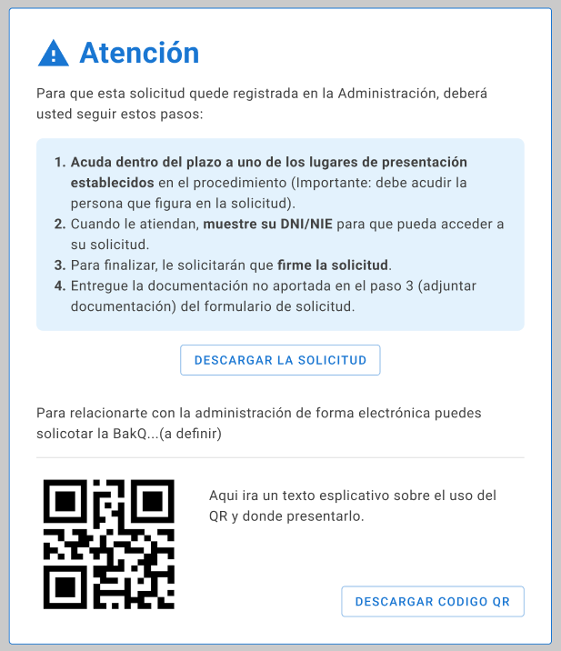

* El ciudadano podrá imprimirse el documento de la solicitud en el que se incluirá, además, dicho QR.

Con todo ello, el ciudadano podrá personarse en las oficinas de la Administración para que se registre de forma definitiva su solicitud.

### Presencial del tramitador

En los 5 casos identificados en la imagen principal, e**l tramitador tiene que continuar con la solicitud (o iniciarla si no está cumplimentada de manera telemática) y realizar la presentación de la misma para iniciar el expediente** sobre el procedimiento que solicita el ciudadano. La diferencia entre los distintos casos estriba en la forma en la que ha llegado la solicitud y la documentación a la Administración.

* **Caso 1:** Toda la documentación (solicitud y documentos adjuntos) ha sido presentada por el ciudadano en formato papel. Dicha documentación ha sido digitalizada y registrada por Zuzenean. El tramitador tiene pendiente en su bandeja de tramitación continuar con la solicitud. En ToolkitBerria, deberá completar todos los datos de la solicitud y tipificar los documentos digitalizados incorporando, si procede, los metadatos obligatorios.
* **Caso 2:** El ciudadano ha completado una pre-solicitud desde ToolkitBerria y en la que ha adjuntado, además, todos los documentos. La solicitud ha sido digitalizada y registrada por Zuzenean y el tramitador tiene pendiente en su bandeja continuar con dicha solicitud. En este caso, tan sólo deberá tipificar en el paso 4 el documento de solicitud digitalizado.
* **Caso 3:** Idéntico al caso 2, con la salvedad de que el ciudadano, además, ha llevado más documentos en papel que han sido digitalizados por Zuzenean. En el paso 4 deberá tipificar estos documentos e incluir, si fuera necesario, los metadatos obligatorios.
* **Caso 4:** Es un caso muy residual. Tanto la solicitud como los documentos le llegan, en papel o en formato electrónico, al propio tramitador que será el encargado de iniciar la solicitud, rellenar todos los pasos y, en el paso 4, digitalizar, tipificar e incluir metadatos de todos ellos.
* **Caso 5:** La solicitud y los documentos han sido entregados en otra Administración. Estos documentos se registran de nuevo en Gobierno Vasco y se procede a iniciar la solicitud igual que en el caso 1. El tramitador completará todos los pasos de la solicitud, tipificará los documentos y podrá presentar la solicitud.

A efectos de la aplicación, todo el proceso que realiza Zuzenean queda al margen. El punto de partida para el tramitador será:

* Bandeja de entrada, en los casos 1, 2,3 y 5. Desde esta bandeja se accederá a ToolkitBerria con todos los datos necesarios.
* ToolkitBerria, en el caso 4. Se inicia la solicitud accediendo directamente al ToolkitBerria.

Esta acción telemática tendrá una serie de características especiales dentro del proceso de cumplimentación y presentación de la solicitud:

* Inicio de la acción telemática: La primera pantalla que va a visualizar el tramitador cuando entre a ToolkitBerria será la siguiente:

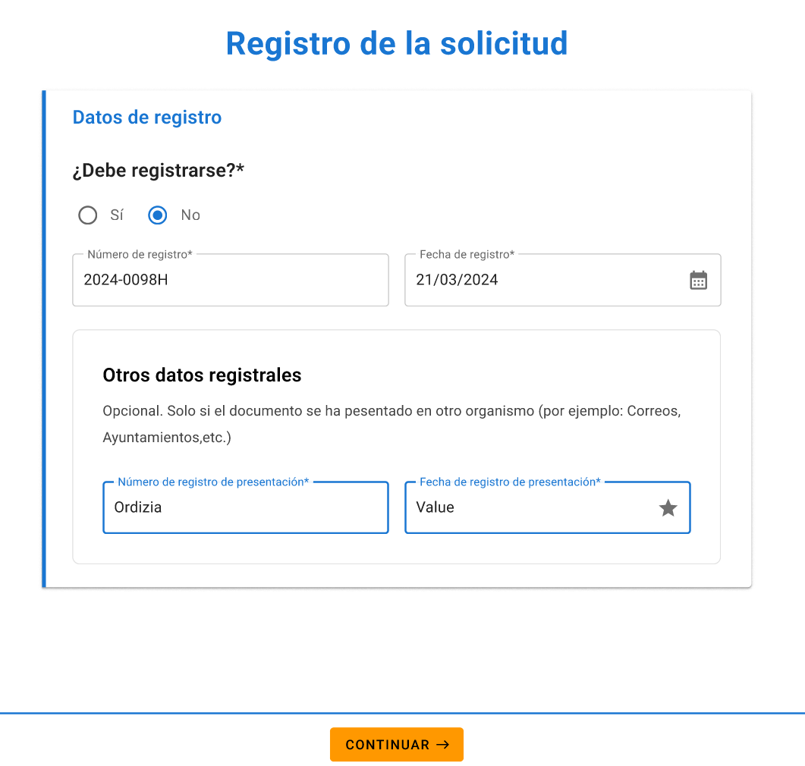

En ella aparecerá la información de registro de los documentos que sean presentado y han sido digitalizados por Zuzenean. En esta pantalla, se podrá seleccionar si la solicitud, junto con sus documentos, debe ser o no registrada en el proceso de presentación de la misma. Esta respuesta vendrá precargada a “No” en todos los casos salvo en el caso 4, que no hay registro previo y que, por consiguiente, tendrá seleccionado el valor “Sí”. La información del registro debe ser almacenada en la propia solicitud ya que es información a enviar dentro del proceso de presentación de solicitudes.

* **Paso 1**: Sólo vendrá completo en el caso de que haya una pre-solicitud (casos 2 y 3). En el resto de los casos, el tramitador deberá cumplimentar todos los datos a mano a partir de los documentos digitalizados recibidos.

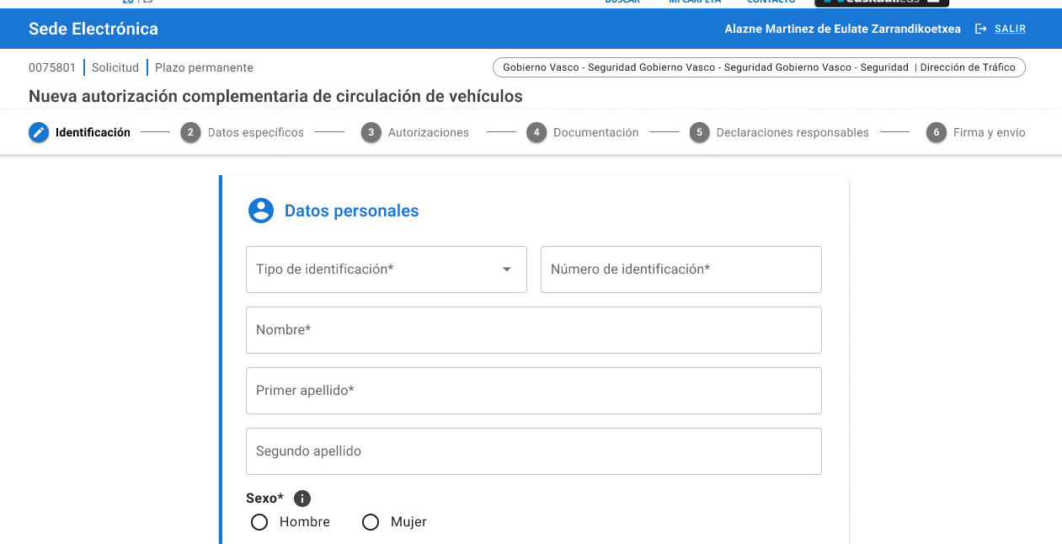

* **Paso 2**: Sólo vendrá completo en el caso de que haya una pre-solicitud (casos 2 y 3). En el resto de los casos, el tramitador deberá cumplimentar todos los datos a mano a partir de los documentos digitalizados recibidos.
* **Paso 3**: Sólo vendrá completo en el caso de que haya una pre-solicitud (casos 2 y 3). En el resto de los casos, el tramitador deberá cumplimentar todos los datos a mano a partir de los documentos digitalizados recibidos.
* **Paso 4**: El funcionario tendrá que tipificar los documentos digitalizados. Este paso se dividirá en dos
  + Una primera pantalla para tipificar los documentos ya digitalizados y que vienen incluidos.

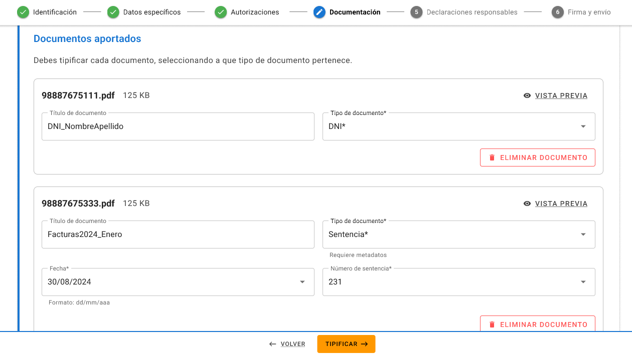

* Una segunda pantalla donde podrá comprobar el estado final de dichos documentos ya tipificados.

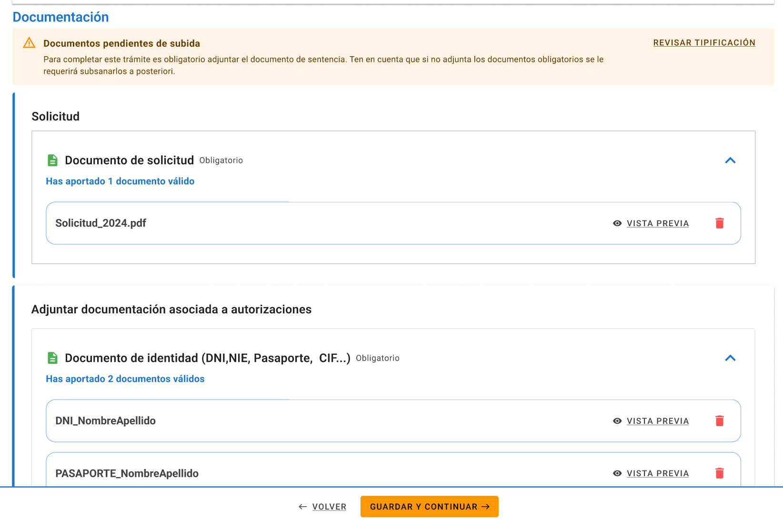

* + Es condición indispensable para continuar con el proceso que, en este paso, se identifique un documento de tipo “solicitud”. Este documento siempre estará digitalizado y aparecerá siempre en primer lugar una vez que se ha identificado.



* + En los casos 2 y 3 el tramitador se encontrará con documentos ya adjuntados en la pre-solicitud por parte del ciudadano, pero, en el caso 3, puede tener más documentos que hayan sido entregados en papel y digitalizados por Zuzenean. En este caso, deberá también tipificarlos e incluir sus metadatos, si procede.
  + En el caso 4 existe una opción nueva: “digitalizar documentos” ya que los documentos le han podido llegar en papel sin pasar por Zuzenean. Se le presentará dicha opción al tramitador enlazando con el “componente de digitalización”. Además, aparecerá la opción de “subir archivo” desde el PC por si los documentos le hubieran llegado en formato electrónico.

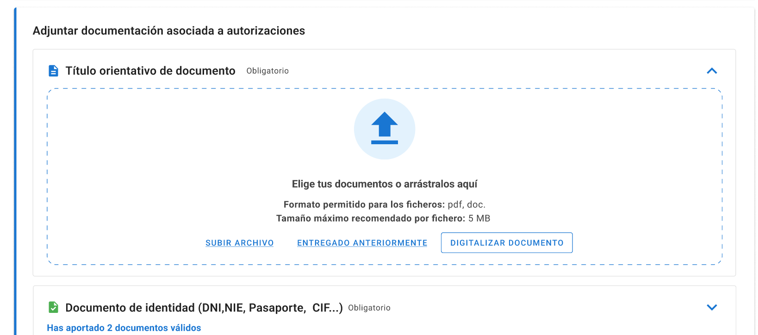

* + Todos los datos rellenos por el tramitador (tipo de documento y metadatos) se almacenarán con la solicitud para incluirlos en el proceso de presentación de la misma. No procede modificarlos directamente en Dokusi en el propio paso 4.
* **Paso 5**: sólo vendrá completo en el caso de que haya una pre-solicitud (casos 2 y 3). En el resto de los casos, el tramitador deberá cumplimentar todos los datos a mano a partir de los documentos digitalizados recibidos.
* **Paso 6**: mostrará el resumen de la solicitud y el PDF de la misma
* **Firma y envío de la solicitud**: la acción telemática “Presencial del Tramitador” no conlleva firma del propio tramitador. En este caso, la firma se sustituirá por un sello de aplicación (con el certificado 0035) que da valor formal al proceso de envío de la solicitud.

### Aportación de documentos presenciales

Las aportaciones de documentos presenciales tendrán las mismas casuísticas que las solicitudes presenciales, con las siguientes diferencias respecto a las solicitudes:

* Las aportaciones en la sede sin autenticar tendrán el tipoPresentacion=10
* Las aportaciones gestionadas por el tramitador tendrán el tipoPresentacion= r02dFE0673A510281D750C9F9758A73EE2A8DD217E5C

La tramitación en el orquestador será como en cualquier otra solicitud o acción telemática, es decir, la configuración que exista en el CCP será que marque qué pasos se mostrarán o no y si conlleva o no firma.

Presencial de la Ciudadanía

En la aportación presencial de la Ciudadanía es necesario identificar una serie de datos que permitan incluir dicha aportación en el expediente correspondiente de forma correcta. La persona solicitante deberá indicar los siguientes datos:

* Número de Expediente / Número de registro: Será obligatorio indicar uno de los dos, preferiblemente el número de expediente. En el caso de que no se conozca el número de expediente, se podrá incluir un número de registro asociado al expediente sobre el cuál se va a realizar la aportación
* Acto: Será necesario también identificar el acto sobre el que se realiza la aportación (alegación, aplazamiento, recurso,...) El listado de estos actos coincide con la lista de acciones telemáticas disponibles

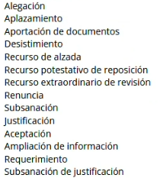

## Multiinteresados y Multifirma

### Descripción

Una solicitud “multiinteresado” es una solicitud donde se pueden identificar múltiples interesados que actúan de forma conjunta dentro de dicha solicitud y, por consiguiente, en el expediente objeto de la misma. Al actuar de forma conjunta, puede darse el caso de que todos o varios de dichos interesados tengan que firmar la solicitud para poder presentarla.

La configuración de que una solicitud admite la identificación de múltiples interesados vendrá especificado en la configuración del procedimiento en el CCP.

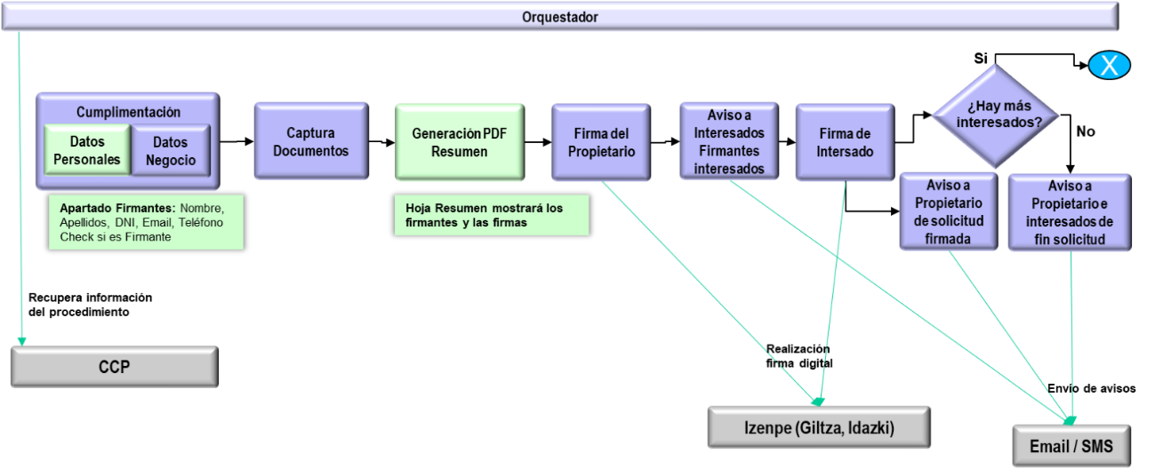

Paso 1 – Identificación de interesados

Cuando un procedimiento/acción telemática en CCP esté configurado con la opción de admitir multiinteresado, la persona usuaria podrá incorporar múltiples interesados en la solicitud que va a tramitar y seleccionar cuáles de ellos deben firmar la solicitud antes de ser presentada al a Administración.

* Si la solicitud es **“Para mí”**:

El solicitante aparecerá en primer lugar de la lista con opción de firma. El propietario podrá incorporar la información de los diferentes interesados: nombre, apellidos, DNI, si es un interesado que debe firmar, y si debe firmar será obligatorio rellenar un email y teléfono opcional para el envío de los avisos de firma.

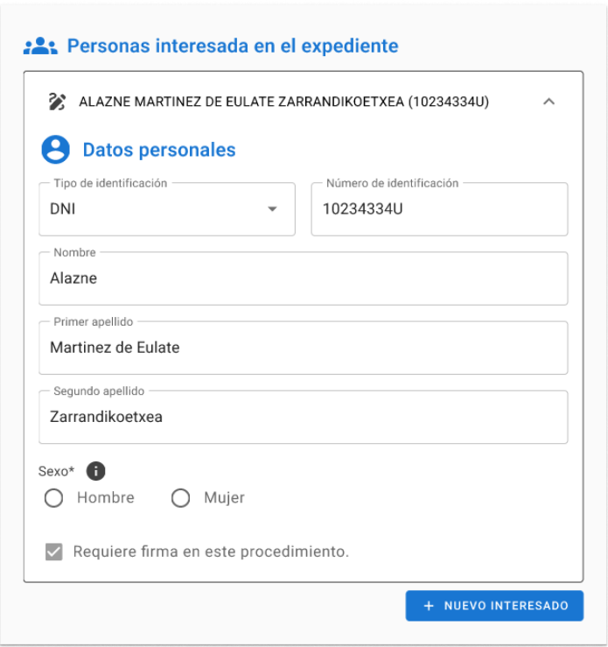 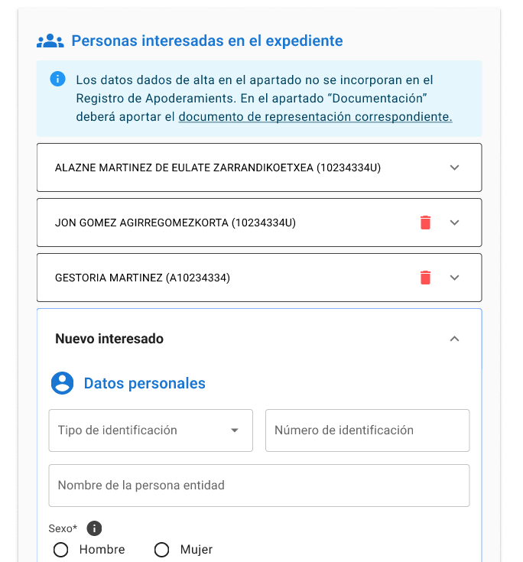

Podrá gestionar la lista de interesados modificando o eliminando el interesado que considere, así como la marca de firma.

* Si la solicitud es **“Para otro”:**

Se añaden los datos del representado. El representado se reflejará como primer interesado en la lista. En este tipo de solicitudes no se pueden realizar representaciones en base a lo configurado en el RdA, es decir, la representación siempre será específica por solicitud y se deberá aportar el correspondiente documento acreditativo de representación, en este caso, firmado por todos los interesados identificados.

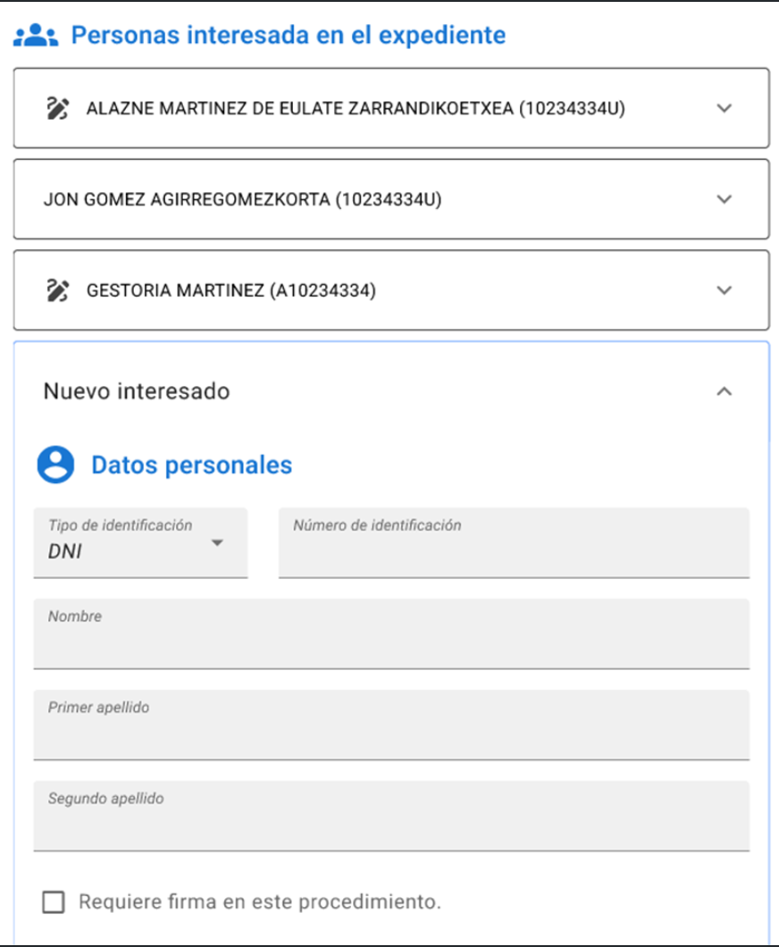

Al igual que en las solicitudes “para mí”, se deberá identificar e incorporar obligatoriamente la información de contacto (Correo electrónico (obligatorio) y un número de teléfono (opcional)) p ara todos los interesados marcados como firmantes de la solicitud.

Paso 4 – Documento de Autorización interesados

Una vez rellenado, en el paso 4 se solicitará añadir un documento de autorización firmado por cada uno de los interesados.

Los documentos se introducirán en el apartado nuevo “DOCUMENTO ACREDITATIVO DE REPRESENTACION”. El apartado se mostrará como apartado final del bloque general (antes de Otros documentos). Estos documentos NO requieren firma.

Paso 6 – Firma múltiple

Cuando el propietario ha cumplimentado la solicitud, se genera el PDF resumen. Una vez revisado por el propietario, podrá firmarlo.

Una vez firmado por el propietario, el orquestador revisará si hay interesados, en cuyo caso dejará la solicitud en estado “borrador”, pero sin la posibilidad de ser modificado. (Si no hubiera interesados, la solicitud se finalizaría).

El mensaje de finalización de solicitud del solicitante queda en estado pendiente:

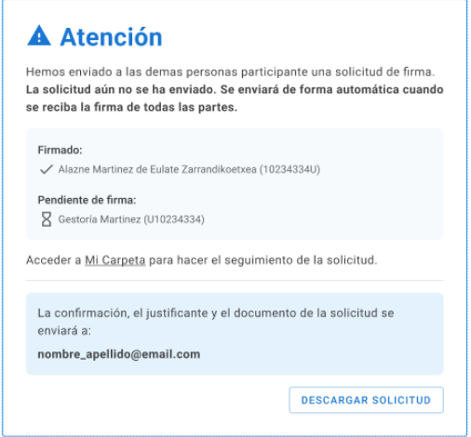

**El propietario deberá poder cancelar el proceso de firmado si considera que debe rehacer la solicitud o eliminarla. (Por ejemplo, un interesado no está conforme con la solicitud y no quiere firmar, falta o sobra algún interesado, etc). En caso de modificación, el propietario volverá a firmar la solicitud y reiniciará el proceso de firma múltiple.**

En este punto, se enviará un correo electrónico a los interesados que requieren firma notificando la URL y que tienen una solicitud pendiente de firma.

Los interesados que deban firmar acceden a la URL que les llevará a la página de firma a través del canal elegido (email):

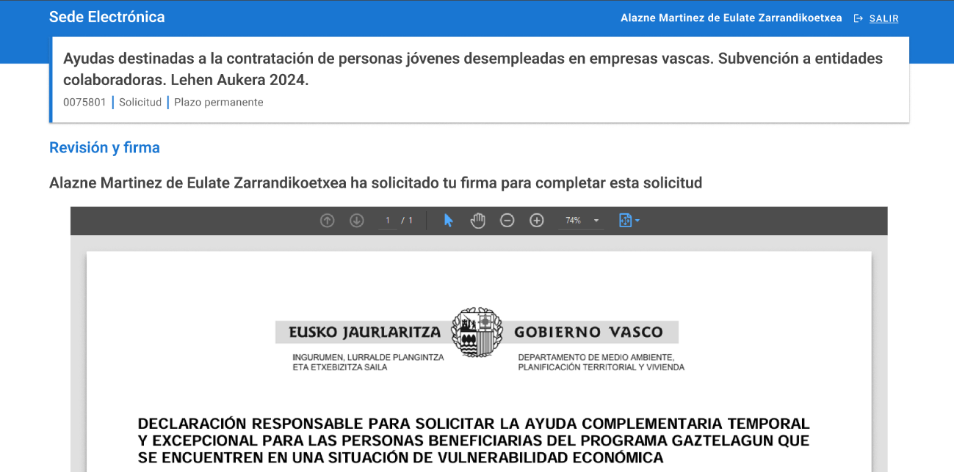

 El interesado accederá directamente a la hoja resumen y sólo podrá acceder a dicha hoja donde podrá firmar o rechazar la solicitud.

Cuando un interesado realiza la firma, se enviará un aviso al propietario informando del interesado que ha firmado y los que faltan por firmar.

Cuando el último interesado realiza la firma, se procederá a registrar la solicitud como finalizada y se enviará un aviso al propietario informando de la finalización de la solicitud y adjuntando el registro de la solicitud. También se enviará un aviso al resto de interesados con la copia de la solicitud y registro.

En el caso de rechazar la firma, aparecerá el modal de rechazo:

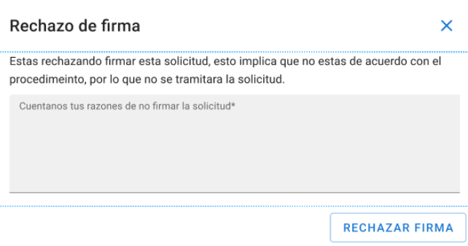

Cualquiera de los firmantes podrá rechazar la firma de la solicitud (mediante botón rechazar y confirmación del rechazo. En el momento de la confirmación se marcará de manera obligatoria un “Motivo de rechazo”.

Se avisará mediante email al solicitante y al resto de interesados del rechazo y el motivo del rechazo, y la solicitud volverá a estar modificable hasta que el solicitante actualice la solicitud y vuelva a firmarla, reiniciando de nuevo la petición de firmas.

Gestión de las firmas múltiples

La solicitud tendrá un bloque de información para guardar los multiinteresados (el primero de la lista será el solicitante) que contendrá un array con la identificación de cada multiinteresado y un indicador de firma con los valores: "S" si puede firmar, "N" si no debe firmar, y "F" si ya ha firmado.

* Bloqueará el formulario para que no pueda ser modificado por nadie hasta la finalización del subproceso de firma múltiple. El interesado no podrá crear otro borrador hasta la finalización de la solicitud en curso.
* Cuando un interesado realiza la firma, su estado pasará a situación “F” se enviará un aviso al propietario informando del interesado que ha firmado y los que faltan por firmar.
* Con la firma del último interesado, se procederá a registrar la solicitud como finalizada y se enviará un aviso al propietario informando de la finalización de la solicitud adjuntando la hoja de registro de la solicitud. También se avisará a los interesados con la copia de la solicitud y registro.
* La confirmación de rechazo eliminará el PDF firmado y revertirá el indicador de firma de los multiinteresados que hubieran firmado “F”, al valor de pendiente de firma “S”.

### Modos de acceso a la solicitud en fase de firma múltiple

Durante el proceso de firma, el propietario podrá consultar la solicitud en “Mi Carpeta”, accediendo a la hoja resumen donde podrá ver las firmas ya obtenidas.

Los interesados recibirán la url de acceso a la hoja resumen de la solicitud por correo o sms. Sólo podrán consultar la hoja resumen y firmar (previamente autenticados).

También se propone que los interesados puedan acceder a “Mi Carpeta” donde se podrá habilitar un punto de menú: “**Mis Solicitudes Pendientes de Firma”,** desde donde podrá acceder a la hoja resumen y realizar la firma desde un entorno previamente autenticado.

# Servicios Expuestos

## Consulta de solicitudes presentadas

Servicio externo de consulta de solicitudes para ser consumido por tercero: ***getRequestInformation***().

Este servicio web permite consultar los datos de tramitación y de negocio de una solicitud o acción telemática ya enviada desde la interfaz gráfica del Toolkit de formularios. Está enfocado principalmente a la necesidad de obtención de datos de negocio propios de cada departamento en el caso de las solicitudes presenciales. Puesto que las solicitudes presenciales no tienen ejgvDocument, el Toolkit ofrece a los departamentos este webservice para que puedan consultar esos datos de negocio. Este servicio también servirá para consultar la información de solicitudes electrónicas. (Nota a tener en cuenta, en el *ejgvDocument* recibido en getRequestInformation, el personType podrá tener los valores 1: DNI, 2:CIF, 3:NIE, 4:Pasaporte, 5: Otros, 6:NIE. Mientras que en los *ejgvDocuments* obtenidos en los eventos, sólo teníamos 1,2 y 5).

No se permitirá consultar aquellas solicitudes enviadas mediante la invocación directa a los escenarios de PPS o PPS Presencial o bien enviadas a través de la interfaz gráfica del antiguo Toolkit de formularios.

**Parámetros de entrada**:

|  |  |  |  |
| --- | --- | --- | --- |
| **Parámetro** | **Tipo** | **Oblig.** | **Descripción** |
| idSolicitud | String | No | Identificador de la solicitud enviada de la que se quiere obtener la información. |
| folderId | String | No | Identificador del expediente generado con el envío de la solicitud. |
| telematicActionId | String | No | Identificador de la acción telemática a consultar. Si es un 0, se devolverá la subsanación más reciente, o en caso de no existir ésta, la solicitud. Si no se pasa nada, se entenderá que es la solicitud. **Sólo funciona junto al *folderId.*** |
| instanceId | String | No | Identificador de la instancia donde se ha hecho la aportación/justificación. Sólo con *folderId* y el *telematicActionId* igual a 17 ó 18 |

**Parámetro de salida***:*

|  |  |  |
| --- | --- | --- |
| **Parámetro** | **Tipo** | **Descripción** |
| ejgvDocument | String | XML con la información de la solicitud. En este xml se devolverán tanto los datos de tramitación como los de negocio cumpliendo el esquema ejgvDocument.  Este esquema se corresponde con el elemento “ejgvDocument”, del esquema com\ejie\toolkit\schemas\X43kEjgvDocumentRequestInfo.xsd que está disponible en q99iToolkitSchemas |

el funcionamiento del API de consulta de formularios en estado “publicado” , teniendo en cuenta las especificaciones técnicas.

## Servicio de consulta de borradores

Desde Mi Carpeta se deben visualizar todos los borradores (de cualquier acción telemática) que tiene un ciudadano almacenados en el ToolkitBerria.

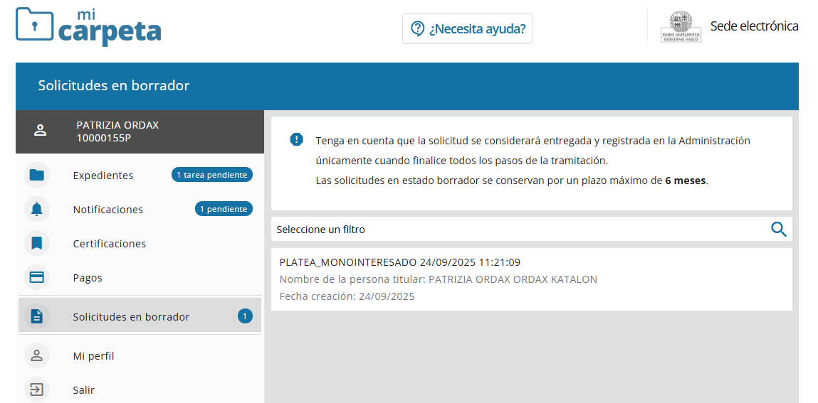

Para ello se expondrán los endpoints que permitan las siguientes operaciones:

* Recuperar los contadores del número de borradores existentes para el ciudadano conectado:
  + Para él mismo y como representante
  + Como autorizado de una empresa
* Recuperar la lista de borradores y sus datos
  + Para él mismo y como representante
  + Como autorizado de una empresa
* Recuperar el detalle de un borrador concreto
* Eliminar un borrador existente.

**(Work in Progress: definición de los endpoints con los esquemas de entrada y salida)**

# Servicios Consumidos

|  |  |
| --- | --- |
| **Aplicación** | **Descripción** |
| XLNET | Autenticación de la persona usuaria |
| CCP | Recuperar información del Procedimiento  (Descripción Procedimiento, formulario, documentos, autorizaciones, declaraciones responsables, si admite firma, multifirma, multiinteresado, prerellenado, etc. |
| RdA | Recuperación apoderamientos de un DNI/CIF:  Representados  Empresas autorizadoras y sus autorizados |
| Dokusi | Guardado de documentación |
| GILTZA | Sistema de autenticación y componente para lafirma de Izenpe |
| PPS | Envío solicitud – Proceso de presentación de solicitudes |
| Toolkit | Servicio de guardado de solicitud (o borrador) |
| Toolkit-Plantillas | Servicio guardado de plantillas |
| SVT’s | Consumidos desde el formulario |

# Asistentes virtuales

Con el objetivo de mejorar la experiencia de la persona usuaria, reducir errores y agilizar el proceso de cumplimentación de formularios y solicitudes, se está estudiando la incorporación de ayudas basadas en Inteligencia Artificial que podrán ser articuladas a través de un asistente virtual, chatbot o soluciones similares.

# Mecanismos de defensa ante ataques de bots

Se plantearán mecanismos que protejan el sistema y sus componentes asociados (formularios web, APIs/SVT, generación de PDFs y repositorios de identificadores/URLs) frente a ataques que puedan comprometer la confidencialidad o integridad de datos, permitir extracción masiva de identificadores/datos, provocar denegación de servicio o permitir ejecución de código no prevista.

Estos mecanismos se alinearán junto con la arquitectura tecnológica establecida.

# Pruebas de estrés

Con el objetivo de validar que el sistema cumple con los requisitos de rendimiento y disponibilidad bajo diferentes condiciones de uso se definirán y se llevarán a cabo las correspondientes pruebas de estrés y de carga necesarias.

Estas pruebas se definirán teniendo en cuenta al actual escenario de pruebas establecido en el entorno EJIE, bajo la utilización de las herramientas y software ya estandarizado.

# Anexo I - Guías de uso y manuales de sistemas utilizados

|  |  |
| --- | --- |
| PIF- Normativa de Desarrollo | [PIF Normativa desarrollo.docx](https://elkarlan.sharepoint.com/:w:/r/sites/Platea_Toolkit/tecnico/Tecnico/ISW/DSI/Integracion/pif/PIF%20Normativa%20desarrollo.docx?d=w5d5b35fad3284fc7bc6ba7296253404b&csf=1&web=1&e=jgEpch) |
| Giltza – Componente de firma | [Guía de Uso - Componente de firma Giltza Ciudadano y Giltza Profesional.docx](https://elkarlan.sharepoint.com/:w:/r/sites/Platea_Toolkit/tecnico/Tecnico/ISW/DSI/Integracion/firma/Gu%C3%ADa%20de%20Uso%20-%20Componente%20de%20firma%20Giltza%20Ciudadano%20y%20Giltza%20Profesional.docx?d=wb11c650cc3084860825ef537e142dcc4&csf=1&web=1&e=gWhFRm) |
| Guía de uso – Firma Electrónica | [Firma electrónica.docx](https://elkarlan.sharepoint.com/:w:/r/sites/Platea_Toolkit/tecnico/Tecnico/ISW/DSI/Integracion/firma/Firma%20electr%C3%B3nica.docx?d=w8e827a2bc41147578ace0ad379fa56e2&csf=1&web=1&e=wAsOaB) |
| Dokusi | [Guia_Tecnica - Guia de Uso - Archivo Digital_B_1.0 - REST.pdf](https://elkarlan.sharepoint.com/:b:/r/sites/Platea_Toolkit/tecnico/Tecnico/ISW/DSI/Integracion/dokusi/Guia_Tecnica%20-%20Guia%20de%20Uso%20-%20Archivo%20Digital_B_1.0%20-%20REST.pdf?csf=1&web=1&e=LU5HXt)  [Guia_Tecnica - Guia de Uso - Archivo Digital_B_4.37 - SOAP.pdf](https://elkarlan.sharepoint.com/:b:/r/sites/Platea_Toolkit/tecnico/Tecnico/ISW/DSI/Integracion/dokusi/Guia_Tecnica%20-%20Guia%20de%20Uso%20-%20Archivo%20Digital_B_4.37%20-%20SOAP.pdf?csf=1&web=1&e=geqg13)  [Guía_Uso_Generación_QR_v4.pdf](https://elkarlan.sharepoint.com/:b:/r/sites/Platea_Toolkit/tecnico/Tecnico/ISW/DSI/Integracion/dokusi/Gu%C3%ADa_Uso_Generaci%C3%B3n_QR_v4.pdf?csf=1&web=1&e=R8GPFq)  [definicionMetadatos.pdf](https://elkarlan.sharepoint.com/:b:/r/sites/Platea_Toolkit/tecnico/Tecnico/ISW/DSI/Integracion/dokusi/definicionMetadatos.pdf?csf=1&web=1&e=YcZQeC) |
| Componente de digitalización | [Guía_Uso_Servicios documentales corporativos de digitalización segura v3.3.docx](https://elkarlan.sharepoint.com/:w:/r/sites/Platea_Toolkit/tecnico/Tecnico/ISW/DSI/Integracion/componente%20digitalizaci%C3%B3n/Nueva%20versi%C3%B3n/Gu%C3%ADa_Uso_Servicios%20documentales%20corporativos%20de%20digitalizaci%C3%B3n%20segura%20v3.3.docx?d=w0a831eb161764de68c9817de9ac80b06&csf=1&web=1&e=jThaUg) |
| Envío de Avisos y Correo | [X43EnvioAvisos.docx](https://elkarlan.sharepoint.com/:w:/r/sites/Platea_Toolkit/tecnico/Tecnico/ISW/DSI/Integracion/Gu%C3%ADas%20Toolkit%20ACTUAL/X43EnvioAvisos.docx?d=w5be57a739c134898ad784e66f0cdb229&csf=1&web=1&e=ZOf8S0) |
| PPS - Solicitudes y Aportaciones | [Solicitudes y aportaciones.docx](https://elkarlan.sharepoint.com/:w:/r/sites/Platea_Toolkit/tecnico/Tecnico/ISW/DSI/Integracion/Gu%C3%ADas%20Toolkit%20ACTUAL/Solicitudes%20y%20aportaciones.docx?d=w9bd8fcce07804e008e3e4e1ad2a2a9a6&csf=1&web=1&e=Xz8yye) |
| RDA - Registro de Representantes / Apoderamientos | [Registro de representantes.docx](https://elkarlan.sharepoint.com/:w:/r/sites/Platea_Toolkit/tecnico/Tecnico/ISW/DSI/Integracion/Gu%C3%ADas%20Toolkit%20ACTUAL/Registro%20de%20representantes.docx?d=w87a3d913459c4fcc8538164b33b0237a&csf=1&web=1&e=iN2LbF) |
| RI – Registros de Cuentas de Interesados | [Registro de cuentas de interesados.docx](https://elkarlan.sharepoint.com/:w:/r/sites/Platea_Toolkit/tecnico/Tecnico/ISW/DSI/Integracion/Gu%C3%ADas%20Toolkit%20ACTUAL/Registro%20de%20cuentas%20de%20interesados.docx?d=w9ae9935bf16d4455b46d670f6fceee6b&csf=1&web=1&e=iVAyqn) |
| Registro de Funcionarios Habilitados | [Registro de Personal de Funcionarios Habilitados.docx](https://elkarlan.sharepoint.com/:w:/r/sites/Platea_Toolkit/tecnico/Tecnico/ISW/DSI/Integracion/Gu%C3%ADas%20Toolkit%20ACTUAL/Registro%20de%20Personal%20de%20Funcionarios%20Habilitados.docx?d=w301622e57ef847639f9cb890a8eedf88&csf=1&web=1&e=y6Nx0Z) |
| Apilamiento Remoto vía PIF | [Guía de Uso - Apilamiento remoto por PIF.docx](https://elkarlan.sharepoint.com/:w:/r/sites/Platea_Toolkit/tecnico/Tecnico/ISW/DSI/Integracion/Gu%C3%ADas%20Toolkit%20ACTUAL/Gu%C3%ADa%20de%20Uso%20-%20Apilamiento%20remoto%20por%20PIF.docx?d=w0c279da88a1f48cb90d951866eacfb14&csf=1&web=1&e=1Q3kjB) |
|  |  |